ЗДОРОВЬЕ НАСЕЛЕНИЯ И ОКРУЖАЮЩАЯ СРЕДА:
мониторинг достижения
Целей устойчивого развития
Чериковский район

Чериковский район занимает территорию 102, 020 тыс. га и имеет протяженность с севера на юг - 46 км, и с запада на восток- 40 км. Территория района находится в границах Оршанско-Могилевской равнины, общий наклон с северо-востока на юго-запад вдоль реки Сож. Средняя высота массива над уровнем моря 180-200 м.
Климат - умеренно-континентальный. Средняя температура января – минус 7,9 градусов по Цельсию, июля – плюс 18,3 градуса по Цельсию. Вегетационный период – 187 суток. Осадков выпадает в среднем 594 мм за год.
Численность населения Чериковского района составляет 12845 человек, из которых в городе проживает 8031, в сельской местности – 4814.
Средняя плотность населения – 13,7 человека на 1 квадратный километр.

Город Чериков имеет определенную перспективу внедрения и генерализации новых организационно-общественных технологий здорового города как фактора достижения Целей устойчивого развития.
СОДЕРЖАНИЕ информационно-аналитического бюллетеня «Здоровье населения и окружающая среда, достижение Целей устойчивого развития»
РАЗДЕЛ 2
ВВЕДЕНИЕ
2. Реализация государственной политики по укреплению здоровья населения на административной территории (кратко, направления деятельности на текущий год, проблематика, пути решения).
3. Выполнение целевых показателей государственной программы (программ) и реализация приоритетных направлений.
4. Достижение Целей устойчивого развития.
5. Интегральные оценки уровня здоровья населения.
РАЗДЕЛ 3
КРАТКАЯ СОЦИАЛЬНО-ГИГИЕНИЧЕСКАЯ ХАРАКТЕРИСТИКА ТЕРРИТОРИИ
РАЗДЕЛ 4
СОСТОЯНИЕ ЗДОРОВЬЯ НАСЕЛЕНИЯ И РИСКИ

7. Состояние популяционного здоровья:
медико-демографический статус;
заболеваемость населения, обусловленная социально-гигиеническими факторами (рисками) (демографические, химические, физические, биологические социальные, экономические, поведенческие) среды жизнедеятельности;
сравнительный территориальный эпидемиологический анализ неинфекционной заболеваемости населения.
8. Качество среды обитания по гигиеническим параметрам безопасности для здоровья населения.
9.Социально-экономическая индикация качества среды жизнедеятельности для улучшения популяционного здоровья (здоровья населения).
10. Анализ рисков здоровью.
РАЗДЕЛ 5
ГИГИЕНИЧЕСКИЕ АСПЕКТЫ ОБЕСПЕЧЕНИЯ УСТОЙЧИВОГО РАЗВИТИЯ ТЕРРИТОРИИ, ПРОГНОЗЫ
11. Гигиена воспитания и обучения детей и подростков.
12. Гигиена производственной среды.
13. Гигиена питания и потребления населения.
14.Гигиена атмосферного воздуха в местах проживания (населенные пункты, жилища и т. д.) населения.
15. Гигиена коммунально-бытового обеспечения населения.
16. Гигиена водоснабжения и водоотведения.
17. Гигиеническая оценка состояния сбора и обезвреживания отходов, благоустройства и санитарного состояния населенных пунктов.
18. Гигиеническая оценка физических факторов окружающей среды.
19.Гигиена радиационной защиты населения.
20. Гигиена организаций здравоохранения.
РАЗДЕЛ 6
ОБЕСПЕЧЕНИЕ САНИТАРНО-ПРОТИВОЭПИДЕМИЧЕСКОЙ УСТОЙЧИВОСТИ ТЕРРИТОРИИ
21. Эпидемиологический анализ инфекционной заболеваемости.
22. Эпидемиологический прогноз.
23.Проблемный анализ направленности профилактических мероприятий по обеспечению санитарно-эпидемиологического благополучия населения.
РАЗДЕЛ 7
ФОРМИРОВАНИЕ ЗДОРОВОГО ОБРАЗА ЖИЗНИ НАСЕЛЕНИЯ
24. Анализ хода реализации профилактических проектов.
25.Анализ хода реализации государственного профилактического проекта «Здоровые города и поселки»
26. Анализ и сравнительные оценки степени распространенности поведенческих и биологических рисков среди населения на основе проводимых на территории медико-социологических исследования.
РАЗДЕЛ 8
ОСНОВНЫЕ НАПРАВЛЕНИЯ ДЕЯТЕЛЬНОСТИ ПО УКРЕПЛЕНИЮ ЗДОРОВЬЯ НАСЕЛЕНИЯ ДЛЯ ДОСТИЖЕНИЯ ПОКАЗАТЕЛЕЙ ЦЕЛЕЙ УСТОЙЧИВОГО РАЗВИТИЯ

27. Заключение о состоянии популяционного здоровья и среды обитания населения на 2021год.
28. Проблемно-целевой анализ достижения показателей и индикаторов ЦУР по вопросам здоровья населения.
29. Основные приоритетные направления деятельности на 2021год по улучшению популяционного здоровья и среды обитания для достижения показателей Целей устойчивого развития.

РАЗДЕЛ 2
ВЕДЕНИЕ

2. Реализация государственной политики по укреплению
здоровья населения
Реализация государственной политики в Чериковском районе по укреплению здоровья, профилактики болезней и формированию среди населения здорового образа жизни (далее – ФЗОЖ) в 2021 году обеспечивалось проведением мероприятий по следующим направлениям:
минимизация неблагоприятного влияния на здоровье людей факторов среды обитания;
снижение уровня массовых неинфекционных болезней;
предупреждение инфекционной, паразитарной и профессиональной заболеваемости;
уменьшение распространенности поведенческих рисков среди населения;
поддержание санитарно-эпидемиологического благополучия населения и санитарного состояния территории;
мониторинг достижения на территории района целевых показателей Государственной программы «Здоровье народа и демографическая безопасность в Республике Беларусь» на 2021-2025 годы (далее – государственная программа).
В УЗ «Чериковский районный центр гигиены и эпидемиологии» (далее – Чериковский ЦГЭ) на контроле для исполнения в рамках компетенции находились следующие нормативные правовые акты Министерства здравоохранения Республики Беларусь (далее Минздрав):
-постановление коллегии Министерства здравоохранения Республики Беларусь №20.3 от 3 октября 2017 г. «О деятельности организаций здравоохранения по формированию здорового образа жизни населения»:
-приказ Министерства здравоохранения Республики Беларусь №1177 от 15.11.2018 г. «О показателях и индикаторах Целей устойчивого развития».
Межведомственное взаимодействие в Чериковском районе по укреплению здоровья населения, улучшению качества окружающей среды, профилактики болезней и ФЗОЖ в 2021 году обеспечивалось проведением мероприятий по реализации следующих комплексных планов мероприятий, утвержденных Чериковским районным исполнительным комитетом:
- по профилактике и снижению заболеваемости острыми кишечными инфекциями и вирусным гепатитом А (на 2021 - 2024 гг.);
- по профилактике рабической инфекции (на 2021 - 2024 гг.);
- по дальнейшей борьбе с туберкулезом (на 2021 - 2024 гг.);
-по санитарной охране территории Чериковского района от заноса и распространения особо опасных инфекций (на 2016 - 2025 гг.);
- по профилактике заболеваний, передаваемых иксодовыми клещами (на 2021 - 2024 гг.);
- по профилактике гриппа и ОРИ среди населения Чериковского района (на 2017 - 2021 гг.).
С целью повышения ответственности субъектов социально-экономической деятельности по улучшению здоровья и обеспечению санитарно-эпидемиологического благополучия населения в 2019 году Чериковским районным Советом депутатов:
- решение сессии Чериковского районного Совета депутатов № 21-19 от 27.12.2019г. «Об реализации Плана действий по профилактике болезней и формированию здорового образа жизни населения для достижения Целей устойчивого развития Чериковского района».

3. Выполнение целевых показателей государственной программы и реализация приоритетных направлений

В целом работа направлена на формирование культуры здоровья, усиление ответственности за сохранение и укрепление здоровья населения района, развитие профилактической деятельности.
Ожидания и целевые показатели Госпрограммы:
-увеличение продолжительности жизни до 76,5 года в 2025г.
-снижение детской смертности до 58 просантимилле на 100 тыс. населения
-уменьшение распространенности потребления табака среди лиц в возрасте 18 лет до 69 лет – 24,5%
-увеличение физической активности взрослого населения до 60% со средней физической активности не менее 20 минут в день
-снижение смертности трудоспособного населения до 4,0 на 1000 человек
- снижение потребления алкоголя до 7,9 л. на душу населения и смертности от отравлений алкоголем до 10,6 на 100 тыс.
-уменьшение заболеваемости туберкулезом до 46,7 на 100 тыс. населения и смертности от туберкулеза до 21.1 на 100 тыс. человек(В 2020- 1, рецидив-1, заболеваемость-30,8;-уменьшения потребления поваренной соли в сутки до 5,2 граммов.
-охват антиретровирусной терапией ВИЧ-позитивных пациентов не менее -76%, (в 2020 81%2019г.-84% в 2018- 83%, 2017- 74%).
-снижение риска передачи ВИЧ от ВИЧ-инфицированной матери ребенку до 1%.
Для сохранения санитарно-эпидемиологического благополучия населения на основании данных социально-гигиенического мониторинга (далее – СГМ) по итогам 2020 года были определены следующие приоритетные для Чериковского района задачи на 2021 год:
- не допустить снижения уровня охвата населения профилактическими прививками;
- снизить долю рабочих мест, не отвечающих гигиеническим нормативам, сохранив статус Чериковского района как территории, где не регистрируются случаи профессиональной заболеваемости;
- снизить удельный вес проб пищевых продуктов, не отвечающих гигиеническим нормативам, сохранив статус Чериковского района как территории, где не регистрируются случаи пищевых отравлений;
- уменьшить по сравнению с 2020 годом удельный вес проб воды из коммунальных водопроводов, не отвечающих требованиям гигиенических нормативов по микробиологическим параметрам;
- пропагандировать отказ от потребления табака, снижение потребления поваренной соли, повышение физической активности населения.
В 2021годуобеспеченорешение указанных приоритетных задач:
- достигнуты оптимальные уровни охвата прививками (97%-100%) декретированных контингентов, случаи кори, дифтерии, краснухи не регистрировались;
- профессиональная заболеваемость в районе не регистрируется последние 21 лет;
-на протяжении последних 11 лет случаи пищевых отравлений и инфекционных заболеваний, связанных с объектами пищевой промышленности и общественного питания, не регистрируются;
- удельный вес проб воды из коммунальных водопроводов, не отвечающих требованиям гигиенических нормативов по микробиологическим параметрам, по сравнению с 2020 годом снизился на 0,5 %.

4. Достижение Целей устойчивого развития
В 2021 году работа в Чериковском районе по достижению устойчивого развития в области улучшения здоровья, качества среды обитания, профилактики болезней и формирования здорового образа жизни среди населения обеспечивалась в рамках мониторинга показателей и индикаторов Целей устойчивого развития (далее – показатели ЦУР).
УСТОЙЧИВОЕ РАЗВИТИЕ– это гармония со средой обитания, когда при использовании любого социального, человеческого и природного ресурса учитываются, в первую очередь, не экономические интересы, а факторы и условия, способные повлиять на человека, его здоровье, условия его жизнедеятельности и окружающую его экологию.
Исходя из выработанных мировом сообществом принципов, 25-27 сентября 2015 года Генеральная Ассамблея ООН рассмотрела «Повестку дня в области устойчивого развития на период до 2030 года» и утвердила 17 Целей устойчивого развития (ЦУР) и 169 подчиненных им задач, а также определила необходимость отслеживания их решения при помощи глобальных и национальных показателей.
Президент Республики Беларусь Александр Григорьевич Лукашенко, скрепив своей подписью этот исторический документ, подтвердил стремление Беларуси достигнуть ЦУР на основе скоординированных действий всех национальных партнеров в экономической, социальной и природоохранной сферах.
В рамках ведущейся в Беларуси работы по достижению ЦУР принят ряд государственных программных документов.
К числу институциональных инноваций относится учреждение поста Национального координатора по вопросам устойчивого развития и формирование под его руководством Совета по устойчивому развитию.
Совет по устойчивому развитию сформирован на уровне руководства 30 профильных органов государственного управления и регионов, что закрепляет ответственность за конкретными правительственными агентствами, создает платформу для межсекторального обмена и обсуждения прогресса выполнения ЦУР, дает возможность эффективно решать задачи вертикальной и горизонтальной координации.
Советом выстроена архитектура управления достижением ЦУР.
От Минздрава в состав Совета включена заместитель Министра – Главный государственный санитарный врач Республики Беларусь А.А. Тарасенко.
В процессе осуществления и мониторинга достижения ЦУР также задействованы механизмы парламентских слушаний и национальных консультаций с участием широкого круга партнеров, включая гражданское общество, организации системы ООН и др.
В настоящее время Советом организована работа по национализации показателей ЦУР путем интеграции последних в государственные, республиканские, отраслевые и региональные стратегии, программы и планы развития, определяющих работу Правительства, центральных и местных органов власти.
В Чериковском районном исполнительном комитете работает межведомственный Совет по демографической безопасности и формированию здорового образа жизни населения Чериковского района, который возглавляет заместитель председателя райисполкома Осмоловская Л.В.
Учитывая, что разработка и реализация стратегий здоровья – это важная составляющая устойчивого социально-экономического развития, вопросы здоровья и создания благоприятных условий для жизнедеятельности людей среди Целей устойчивого развития занимают центральное место.
Задачи по улучшению здоровья народа на основе дальнейшего повышения качества и доступности медицинской помощи всем слоям населения, усиления профилактической направленности при широком вовлечении людей в здоровый образ жизни отражены в Цели №3«Обеспечение здорового образа жизни и содействие благополучию для всех в любом возрасте».
В рамках реализации Цели №3 Министерству здравоохранения Республики Беларусь делегировано 13 показателей, достижение которых будет контролироваться и отслеживаться с помощью 27 национальных индикаторов.
Кроме того, для санитарно-эпидемиологической службы определено еще 4 показателя из других Целей (№ 6, 7 и 11), включая и те, которые курирует Всемирная организация здравоохранения.
Координация деятельности в данном направлении возложена на Методический совет по мониторингу и оценке устойчивости развития, возглавлять который поручено заместителю Министра – Главному государственному санитарному врачу Республики Беларусь А.А. Тарасенко.
Модель достижения устойчивого развития по вопросам здоровья населения определяет следующие направления деятельности:
достижение медико-демографической устойчивости;
реализация на территории государственной политики по оздоровлению среды обитания, профилактике болезней и формированию у населения здорового образа жизни;
обеспечение устойчивости функционирования сектора здравоохранения.
Для реализации данной модели инвестиции в медицинскую профилактику и снижение поведенческих и биологических факторов рисков здоровью становятся важной частью эффективной социальной политики государства. В силу этого, достижение Целей устойчивого развития в области здоровья определяется как ответственная задача не столько медиков, сколько органов государственного управления и всех субъектов социально-экономической деятельности административных территорий. Необходимость такого взаимодействия очевидна, поскольку реализация Целей устойчивого развития может быть обеспечена только при сотрудничестве всех партнеров в государственной, экономической, социальной и природоохранной сферах. Все это определяет необходимость в новых организационно-технологических подходах, обеспечивающих вовлечения в формирование здоровья населения всех общественных секторов и, соответственно, повышающих устойчивость развития территорий.

5. Интегральные оценки уровня здоровья населения
На основании приказов Минздрава РБ №1177 от 15.11.2018 г. «О показателях и индикаторах Целей устойчивого развития» и №1178 от 15.11.2018г. «О системе работы органов и учреждений, осуществляющих государственный санитарный надзор, по реализации показателей Целей устойчивого развития» для проведения эпидемиологического анализа неинфекционной заболеваемости (далее – эпиданализ НИЗ) при осуществлении социально-гигиенического мониторинга (далее – СГМ) проведена дифференциация территории Чериковского района.
В основу дифференциации положен интегральный подход к оценке уровня здоровья населения.В соответствии с методологической базой по состоянию на 2021 год оценки уровня здоровья населения проведены по индексу здоровья.
Индекс здоровья – это удельный вес не болевших лиц, проживающих на территории (не обращавшихся за медицинской помощью в связи с заболеванием или обострением хронического заболевания).
На основании расчета индекса здоровья дифференциация территория Чериковского района проведена по сельским советам: Вепринский, Сормовский, Веремейский, Езерский, Речицкий(далее – зонированные территории).
Распределение зонированных территорий по численности проживающего населения, по обслуживаемым территориальным медицинским организациям и расчетному индексу здоровья представлены в рисунке 1.
По результатам анализа УЗ «Чериковская ЦРБ» Чериковский район отнесен к территории с повышенным индексом здоровья.
Зонированные территории района также распределены на социально-экономические группы:
Вепринский сельский совет (фоновый индекс здоровья–32,6%);
Сормовский сельский совет (фоновый индекс здоровья – 31,9%);
Езерский сельский совет (фоновый индекс здоровья – 27,6%);
Веремейский сельский совет (фоновый индекс здоровья – 33,7%);
Речицкий сельский совет (фоновый индекс здоровья – 30,7%);
Таким образом, индекс здоровья колеблется от 27,6% по Езерскому сельскому совету до 33,7% процентов по Веремейскому сельскому совету (Рисунок 1).
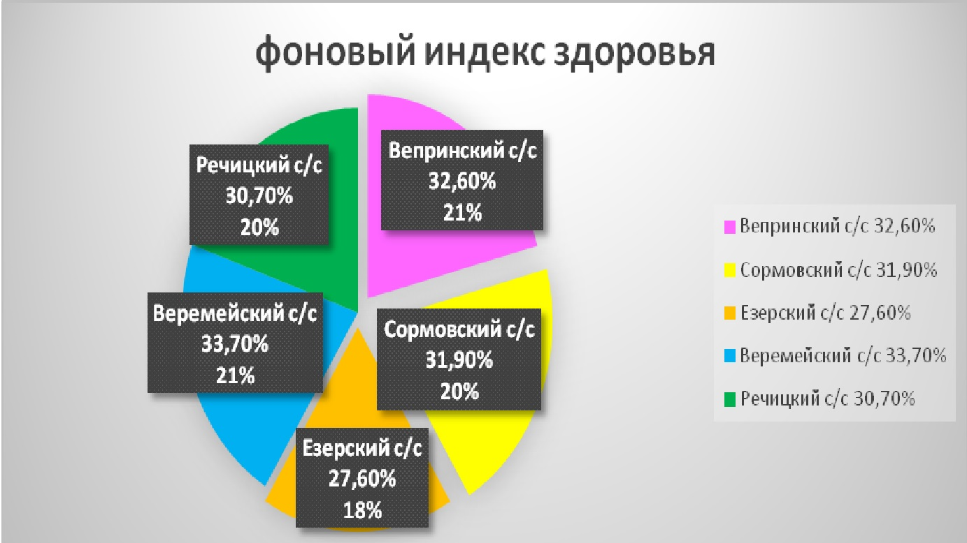
Рис.1.Индекс здоровья (в %) по сельским советам Чериковского района за 2021 год

РАЗДЕЛ 4
СОСТОЯНИЕ ЗДОРОВЬЯ НАСЕЛЕНИЯ И РИСКИ

Состояние популяционного здоровья:
Медико-демографический статус

Основные медико-демографические показатели по Чериковскому району представлены в таблице 1.
Численность населения. Анализ медико-демографических показателей показывает, что в Чериковском районе происходит уменьшение численности населения, с тенденцией к снижению рождаемости.
Естественный прирост населения составил -13,1 (в 2020 году естественный прирост составлял – -8,4) (таблица 1).

8.Качество среды обитания по гигиеническим параметрам безопасности для здоровья населения
На территории Чериковского района ЦГЭ осуществлялся контроль за применением и реализацией химических и биологических веществ, материалов и изделий из них, товаров для личных (бытовых) нужд (детские товары и игрушки, одежда, парфюмерно-косметическая продукция, предметы личной гигиены, синтетические моющие средства и другие) в целях обеспечения безопасности здоровья людей.

Улучшение условий труда работающих.
На рабочих местах с вредными и опасными условиями труда работает 541 чел., в том числе 134 женщин; в сельском хозяйстве 109р.м. на которых работает 336, на промышленных предприятиях, предприятиях транспорта и связи и пр. 73р.м. на которых работает 176 чел. В 2021 году улучшены условия труда на 30 рабочих местах.
Так, например, требования, заложенные в предписание об устранении нарушений, по результатам мониторинга позволили улучшить условия труда работающих на таких объектах как: ОАО «Чериковский РАПТС» - сварочный участок, аккумуляторный цех вентиляционные системы обеспечены паспортом, журналом эксплуатации. На все функционирующие вентиляционные системы разработан график ППР. Также проведен лабораторный контроль эффективности работы вентиляционной системы. Для работников мехотряда приведено в соответствие печное отопление (оборудовали дымоход), санитарно-бытовое помещение для работников мехотряда укомплектовано умывальником, индивидуальными шкафчиками для хранения спецодежды. КСУП «Езерский»- оборудование душевыхс подводом горячей и холодной воды на мех.дворе. ОАО «Экспериментальная база»- оборудовано отапливаемое санитарно-бытового помещения для работающих животноводческой фермы д. Мирогощь. перечисленные мероприятия позволили улучшить условия труда на 30 рабочих местах. Для повышения качества оздоровительной работы, а также с целью оказания методической помощи УЗ «Чериковский райЦГЭ» сотрудничает с другими надзорными органами, органами власти административной территории. Осуществлялись совместные проверки со специалистами по охране труда РИК, сельскохозяйственных, деревообрабатывающих, строительных предприятий, СТО.Обеспеченность сельскохозяйственных рабочих и работников промпредприятий условиями для отдыха и обогрева составляет 97%.
На крупных сельхозпредприятиях и некоторых мастерских хозяйств организована стирка спецодежды непосредственно на объектах (КСУП «Езерский», ОАО«Чериковрайагропромтехснаб», ОАО «Экспериментальная база Чериков», ПТУП «Агрокомплекс Светлый» и др. Спецодеждой, СИЗ, моющими средствами, медаптечками работающие обеспечены на 83%. Наиболее неблагополучная ситуация в части обеспеченности, работающих спецодеждой, отмечается в КСУП «Езерский», КСУП «Прогресс», которые расположены на территории Езерского Сельского Совета, КУП «Чериковская ПМК-280».КСУП «Езерский» является эпиднеблагополучным объектом, причиной отнесения его к данной категории является не выполнение основных требований санэпидзаконодательства: проведение аттестации на рабочих местах или КГО, невыполнение основных вопросов по улучшению условий труда и быта, заложенных в предписание и рекомендации по устранению выявленных нарушений.
Таблица 7-Результаты лабораторного контроля на рабочих местах
Наименование производственных факторов, лабораторно обследованных | 2017год | 2018год | 2019год | 2020год | 2021год
Шум | 15/0 н/с | 16/0 н/с | 17/0 н/с | 24/1н/с | 20/0н/с
Вибрация | 9/0 н/с | 6/0 н/с | 11/0 н/с | 0 | 11/0н/с
Пары и газы | 14/1 н/с | 11/0 н/с | 20/0 н/с | 20/0н/с | 20/0н/с
Пыль и аэрозоль | 12/0 н/с | 6/2 н/с | 5/0 н/с | 7/0н/с | 10/0н/с
Освещенность | 64/32 н/с | 36/16 н/с | 78/33н/с | 52/18н/с | 60/6н/с
Микроклимат | 62/15 н/с | 26/3 н/с | 46/18н/с | 33/5н/с | 42/2н/с

Лабораторным контролем, проведенным госсаннадзором и ведомствами, охвачено 19 субъектов хозяйствования. Производственный контроль в полном объеме выполнили 3 предприятия: Чериковский РГС, ГЛХУ «Чериковский лесхоз», КУДСП «Чериковская ПМК №280». Исходя из представленных данных лабораторного контроля многолетней динамики отмечается уменьшение удельного веса несоответствующих результатов по вибрации и шуму, парам и газу, вместе с тем ситуация по показателям освещенность и микроклимат отражают неблагополучие на объектах на протяжении ряда лет. Причиной этому является низкая материальная база промышленных и сельхозяйственных субъектов района.
Мероприятия, предусмотренные планом действий:
1.Обеспечить полный охват предварительными и периодическими медосмотрами работающих от подлежащего контингента.
2.Выполнить мероприятия по улучшению условий труда в части соответствия рабочих мест гигиеническим нормативам по параметрам микроклимата и освещенности в сельскохозяйственных субъектах.
3. Осуществлять контроль в рамках действующего законодательства за созданием оптимальных санитарно-бытовых условий для работающих, способствующих полноценному отдыху и восстановлению функциональных возможностей организма.
4.Проводить анализ санитарно-гигиенического состояния условий труда и здоровья работающих, разработку мероприятий по оздоровлению условий труда и снижению заболеваемости, контроль за их выполнением.

Продукты питания.
Проводится мониторинг безопасности продовольственного сырья и пищевых продуктов с целью обеспечениябезопасности продовольственного сырья и пищевых продуктов, охраны здоровья населения, разработки мер попредотвращению поступления в оборот некачественных и опасных для жизни и здоровья человека пищевых продуктов.В течение последних лет ситуация по показателям безопасности пищевых продуктов остается стабильной.
Учитывая эпидемическую значимость заболеваемости острыми кишечными инфекциями, большое вниманиеуделяется исследованиям пищевых продуктов по микробиологическим показателям. Удельный вес не отвечающих гигиеническим нормативам проб пищевых продуктов, производимых и реализуемых на территории Чериковского района,по микробиологическим показателям составил в 2021году –1,63%, в 2020- 2,65% .
Питьевая вода.
Основным источником водоснабжения населения района являются подземные воды. На балансе УКПП «Чериковскийжилкоммунхоз» находится 52 артезианские скважины (34 артскважин действующие, 18 находятся в резерве, которые в любой момент могут эксплуатироваться), 16 водонапорных башен, 38 водопроводов для хозяйственно-питьевого использования протяженностью 209,5 км, 796 водоразборных колонок.
В рамках реализации Цели устойчивого развития № 3 «Обеспечение здорового образа жизни и содействие благополучию для всех в любом возрасте» в районе все население имеет доступ к питьевой воде. При этом о высоком уровне ее качества свидетельствует отсутствие вспышечной заболеваемости острыми кишечными инфекциями, связанными с питьевым водоснабжением, на протяжении 15 лет.
В рамках реализации Цели устойчивого развития № 6 «Обеспечение наличия и рационального использования водных ресурсов и санитарии для всех» следует отметить, что согласно подпрограммы «Чистая вода» пятилетней государственной программы «Комфортное жилье и благоприятная среда», направленным на обеспечение бесперебойного снабжения населения качественной питьевой водой, в 2020 году введена станция обезжелезивания в агрогородкеЕзеры.

Таблица 8-Химическая загрязненность воды в 2012-2021гг.
годы | Коммунальный водопровод |  |  |  | Нецентрализованное водоснабжение (колодцы)
 | К-во  проб | н/с  пробы | % н/с проб по р-ну | % н/с проб по области | К-во  проб | н/с  пробы | % н/с проб по р-ну | % н/с проб по области
2012 | 1158 | 215 | 18 | 13,9 | 257 | 18 | 7 | 22,7
2013 | 2039 | 402 | 19,7 | 13,42 | 258 | 14 | 5,4 | 14,1
2014 | 1598 | 540 | 33,7 | 13, 44 | 218 | 57 | 26 | 14,2
2015 | 1891 | 440 | 23,2 | 14,39 | 277 | 5 | 1,8 | 18,23
2016 | 1311 | 407 | 31 | 20,01 | 268 | 31 | 11,5 | 23,16
2017 | 1202 | 307 | 25,5 | 22,03 | 257 | 43 | 16,7 | 22,15
2018 | 1345 | 344 | 25,5 | 15, 84 | 447 | 42 | 9,3 | 19, 87
2019 | 1327 | 291 | 21,9 | 20,2 | 298 | 21 | 7 | 21,6
2020 | 1171 | 556 | 47 | 35,78 | 396 | 52 | 13 | 26,84
2021 | 1236 | 100 | 34,63 | 31,10 | 362 | 20 | 5,5 | 28,18

Таблица 9-Микробная загрязненность воды в 2014-2021гг.

годы | Коммунальный водопровод |  |  |  | Нецентрализованное водоснабжение (колодцы)
 | К-во  проб | н/с  пробы | % н/с проб по району | % н/с проб по области | К-во  проб | н/с  пробы | % н/с проб по району | % н/с проб по области
2014 | 1589 | 6 | 0,37 | 0,28 | 218 | 4 | 1,8 | 3,0
2015 | 1891 | 6 | 0,3% | 0,49 | 269 | 6 | 2,2 | 8,67
2016 | 1611 | 6 | 0,37% | 0,72 | 264 | 8 | 3 | 8,35
2017 | 1576 | 16 | 1 | 0,89 | 263 | 18 | 6,8 | 13,03
2018 | 1614 | 14 | 0,87 | 1, 46 | 393 | 33 | 8,3 | 14, 32
2019 | 1431 | 50 | 3,49 | 1,42 | 298 | 16 | 5,4 | 14,4
2020 | 1150 | 19 | 1,6 | 1,76 | 394 | 16 | 4 | 15,4
2021 | 1236 | 20 | 1,6 | 3,28 | 366 | 9 | 2,45 | 16,63

Почва
В Чериковском районе оценка степени загрязнения почв проводятся по общеобластной схеме на основании лабораторных исследований проб, отбираемых в жилом секторе в зонах влияния промпредприятий, полигонов твердых коммунальных отходов, транспортных магистралей, а также в местах выращивания сельскохозяйственной продукции.
В 2021 году отобрано 5 проб почвы на соли тяжелых металлов в местах хранения токсичных отходов на территории полигона и мини – полигонов, 50 проб почвы в селитебной зоне, из них 30 проб из территорий детских и спортивных площадок г. Черикова, а/г Веремейки, Езеры, Майский. Все исследованные пробы соответствуют санитарным нормам и правилам. На микробиологический анализ отобрано 40 проб в селитебной зоне, из них 20 на территории учреждений детских и спортивных площадок. Отобрано 134 пробы почвы на гельминты из селитебной территории, в том числе 112 - на территории учреждений детских и спортивных площадок (пробы, не соответствующие гигиеническим нормативам не выявлены).

9. Социально-экономическая индикация качества среды
жизнедеятельности для улучшения здоровья населения

Благоустройство жилищного фонда в Чериковском районе (водопроводом, канализацией, центральным отоплением, горячим водоснабжением, ваннами) в среднем с 2013 года имеет тенденцию к улучшению от 1% до 3%, при этом, благоустройство жилфонда в сельской местности улучшается несколько большими темпами – до 5,5%.
Удельный вес обеспеченности жилищ водопроводом в Чериковском районе составил в 2021году 50,0%. При этом обеспеченность водопроводом домашних хозяйств сельской местности Чериковского района (45,5%).
Обеспеченность жилищ канализацией в Чериковском районе -49% (44%-в сельской местности) с динамикой увеличения по сравнению с 2016 годом на 1% и 5% соответственно.
Обеспеченность жилищ центральным отоплением по району -50,9% (36,8%-в сельской местности) с динамикой увеличения по сравнению с 2016 годом на 1,1% и 5,6% соответственно.
Обеспеченность жилищ горячим водоснабжением по району -25,9% (14,9%-в сельской местности) с динамикой увеличения по сравнению с 2016 годом на 4,8% и 10,2% соответственно.
Удельный вес домашних хозяйств, проживающих в квартирах (домах), оборудованных природным газом в Чериковском районе составило 84,5% в 2019 году. Всего газифицировано жилищ 96,8% (98%-в сельской местности) с динамикой увеличения по сравнению с 2016 годом на 0,2% (по селу -на 0,3%).

10.Анализ рисков здоровью

Устранение влияния неблагоприятных факторов внешней среды, создание безопасных условий жизнедеятельности очень важно для сохранения и укрепления здоровья.
В первую очередь, обеспечение качественной питьевой водой.
Одним из главных недостатков источников является высокое содержание в воде железа. Для снижения концентрации природного железа в воде источников централизованного водоснабжения в филиал «Костюковичиводоканал» имеются три станции обезжелезивания в городе и в 2 сельском населенном пункте (в агрогородкахВеремейки и Езеры).
Структура заболеваемости с временной нетрудоспособностью:
Уровень заболеваемости с временной утратой трудоспособности среди трудоспособного населения Чериковского района в 2021 г по сравнению с 2020г. в целом по району имеет тенденцию к снижению как в случаях, так и в днях с преобладанием случаев ВН в секторе сельского хозяйства.
Формирование здоровьесберегающей среды в учебно-воспитательных учреждениях района. Воздействие на здоровье внутришкольной среды (уровень освещенности в учебных кабинетах, рассаживание в соответствии с ростом и зрением, для чего необходима мебель различных ростовых групп, состояние микроклимата- температура и влажность, соблюдение требований по организации питания, санитарно-гигиенический и противоэпидемический режим) оказывает негативное воздействие при несоблюдении нормируемых параметров.
Формирование общественного мнения относительно оценки собственного здоровья – одна из трудных задач формирования установки на здоровый образ жизни. Наряду с органами здравоохранения большая роль в этом принадлежит средствам массовой информации. СМИ, по-прежнему, сохраняют свои лидирующие позиции и остаются наиболее распространёнными источниками получения информации о здоровье.
Достаточно большая работа проводится с интернет-ресурсами. В райЦГЭ и ЦРБ созданы собственные сайты,также информация размещается на странице «Здоровый образ жизни» районного исполнительного комитета. За 2021 год размещено 149 информации, касающихся деятельности санитарно-эпидемиологической службы района, включая вопросы формирования здорового образа жизни.

РАЗДЕЛ 5
ГИГИЕНИЧЕСКИЕ АСПЕКТЫ ОБЕСПЕЧЕНИЯ УСТОЙЧИВОГО РАЗВИТИЯ ТЕРРИТОРИИ

11. Гигиена воспитания и обучения детей и подростков
В районе обеспечивалась реализация государственной политики в сфере образования, совершенствовалась сеть учреждений образования.
Обеспечено выполнение прогнозных показателей, мероприятий, определенных государственными и отраслевыми программами, нормативов государственных социальных стандартов по отрасли образования.
В Чериковском районе на 2021 год имеется 8 учреждений образования (3 городских и 5 сельских) и 8 дошкольных учреждений (4 городских и 4 сельских).
На территории района также функционируют: центр детского творчества, центр коррекционно-развивающего обучения и реабилитации, социально-педагогический центр, 1 детский дом семейного типа.
Из населенных пунктов, в которых отсутствуют учреждения образования, осуществляется подвоз детей в близлежащие учреждения образования, транспортом отдела образования, спорта и туризма. Для организации подвоза имеется 9 автобусов.
В районе обеспечено выполнение прогнозных показателей, мероприятий, определенных государственными и отраслевыми программами, нормативов государственных социальных стандартов по отрасли образования.
Оздоровление условий для учебно-воспитательного процесса.
В Чериковском районе в 2021 году функционировало 8 учреждений образования (3 городских и 5 сельских) и 8 дошкольных учреждений (4 городских и 4 сельских).
Всего на контроле по ГДиП находится 24 объекта. Объектов высокой группы нет.Низкой группы -8 (33%), средней группы риска- 16 (67%).
Во всех учреждениях образования района проведены работы по подготовке к новому 2021/2022 учебному году.
Наиболее качественно текущие ремонты проведены в ГУДО «Ясли-сад №1 г. Черикова», ГУДО «Ясли-сад №6 г. Черикова»,ГУО «Веремейская СШ», ГУО «Речицкая СШ», ГУО «Лобановский УПК».
Среди мероприятий, запланированных предписаниями райЦГЭ и утвержденным председателем райисполкома Планом мероприятий по подготовке, УО обеспечено выполнение таких значимых работ, как:
-повсеместно проведены работы по текущим ремонтам помещений, во всех школах проведены запланированные работы по поэтапной замене покрытия стен в классах на моющие поверхности (замена обоев), замене водопроводных кранов и смесителей, сантехнического оборудования, на все вентсистемы в УО имеются паспорта.
ГУДО «ясли-сад№3г.Черикова»- проведена замена оконных блоков (12штук.), замена кроватей с прогибающимся ложе.
ГУО «Лобановский УПК» , «Езерская СШ» - проведен ремонт кровли.
ГУДО «Ясли-сад №6 г. Черикова»-проведен демонтаж неиспользуемого капитального строения на территории УО с благоустройством территории.
УО «Чериковский ГПЛ «№11: проведен текущий ремонт освещения с заменой светильников и ламп, частичная замена санитарно-технического оборудования в санитарных блоках общежития (унитазы, душевые поддоны, смесителей) с заменой участков трубопроводов водоснабжения и канализации, приобретено оборудования для пищеблока: холодильник «Атлант», машина для переработки овощей, электросковорода.
В 2021 году проведена замена 8 единиц холодильного оборудования (низкотемпературные лари, холодильные шкафы, бытовые холодильники), 3 пароконвектоматов, 4 единиц технологического оборудования (электромясорубка, водонагреватель, протирочно-резательная машина).
Пополнен запас разделочного инвентаря, кухонной и столовой посуды в пищеблоки общеобразовательных школ. Проведена ревизия эффективности работы вентиляционных установок на пищеблоках, оформлены паспорта. По результатам ревизии нарушения не установлены.
На установленное на пищеблоках оборудование предъявлены акты об исправности и соответствии паспортным характеристикам.
Программа по приведению санузлов в должное санитарно-техническое и эстетическое состояние, в том числе с подводкой горячей проточной воды к умывальникам, выполнена 100%.
Реконструкция систем искусственной освещенности рабочих мест в учреждениях в 2021 году не проводилась; осуществлялись работы только по текущей замене неисправных ламп.
Ежегодно проводится корректировка перспективных территориальных программ с учетом имеющейся проблематики;
Районным отделом по образованию проводилась работа по укреплению материально-технической базы детских дошкольных и общеобразовательных учреждений в части обеспечения соблюдения гигиенических требований при учебно-воспитательном процессе.
Оздоровление учащихся общеобразовательных школ района в 2021 г. проводилось в оздоровительных лагерях с дневным пребыванием детей на базе школ и в туристских передвижных палаточных лагерях.Все оздоровительные учреждения начали работу с подписания актов приёмки.
Всего в районе в 2021 году оздоровлено 325 детей и подростков.Специалистами УЗ «ЧериковскийрайЦГЭ» проводились мониторинги всех оздоровительных учреждений. Нарушений санитарно-эпидемиологического законодательства, повлекших приостановление работ и привлечение к административной ответственности не было установлено.

Физическая активность.
Работу по развитию физической культуры, спорта и туризма в районе выполняют 14 учителей физической культуры учреждений общего среднего образования, 5 штатных тренеров-преподавателей, 2 тренера-совместителя учреждения «Чериковская специализированная детско-юношеская школа олимпийского резерва» и 5 инструкторов-методистов по физкультурно-оздоровительной и спортивно-массовой работе учреждения «Физкультурно-оздоровительный центр "Ориентир"» (далее – Центр).
На территории Чериковского района функционируют 1 стадион, 7 спортзалов, 5 приспособленных помещений, 1 приспособленная лыжероллерная трасса, 3 площадки воркаут, 15 плоскостных спортивных сооружений.
Организация физкультурно-оздоровительной и спортивно-массовой работы возложена на Центр, на базе которого имеется тренажерный зал, футбольное поле, волейбольная площадка, баскетбольная площадка, 1 комплекс тренажеров воркаут. В ФОЦ «Ориентир» работало 15 групп детей и подростков, в которых занималось 161 человек и 5 групп взрослого населения, в которых занималось 53 человека. С населением работает 10 тренеров по спорту – по совместительству, в том числе в агрогородкахЧериковского района, аг. Веремейки, Речица и 3 штатный тренер по спорту.
За 2021 год проведено 63 спортивно-массовых и физкультурно-оздоровительных мероприятий с числом участников 3998 человек, что составляет 36% от числа жителей района, за аналогичный период 2020 года 52 и 3851 соответственно.
В 2021/2022 учебном году для проведения учебных занятий по учебному предмету «Физическая культура и здоровье» к основной медицинской группе отнесены 84,2% учащихся, к подготовительной – 8,4%, специальной медицинской группе – 6,9%, группе лечебной физической культуры –0,5%.

Развитие физкультуры и спорта сдерживается:
-необходимостью обновления всей существующей спортивной базы;
-отсутствием полноценного общегородского спортивного центра.

Для развития физической культуры и спорта намечается:
модернизация существующей материально-технической базы спортивно-оздоровительной инфраструктуры, в том числе в учебных заведениях;
поддержание в надлежащем состоянии велосипедных, лыжных и лыжероллерных трасс.

Обеспечение гигиенических условий при организации питания детей и подростков в организованных коллективах.
В районе остаётся 100% охват горячим питанием детей и подростков.
Проблематике организации питания в учреждениях образования уделялось внимание, начиная с этапа подготовки учреждений образования, в том числе пищеблоков. Проведена санитарно-гигиеническая оценка примерных двухнедельных рационов, обеспечено их соответствие установленных требованиям (теоретически).
Продолжено межведомственное взаимодействие, как путем проведения совместной оценки учреждений, так и обсуждением проблемных вопросов на уровне исполнительной власти, заседаниях рабочей группы при заместителе председателя РИК, с выработкой конкретных решений.
Учитывая системность и направленность надзора по данному направлению, объективно отмечена положительная динамика по обеспечению требований санитарно-эпидемиологического законодательства на пищеблоках.
Организовано питание школьников центром по обеспечению деятельности бюджетных организаций Чериковского РИК.Основные функции по организации питания детей твключают в себяосуществление содержания и приведения помещений пищеблока в соответствие с существующими требованиями, приобретение, устанавливание и проведение техобслуживания и ремонта технологического и холодильного оборудования, обеспечение функционирования электроснабжения и инженерных систем на пищеблоке (холодное и горячее водоснабжение, канализование, вентиляция и отопление) , подготовление овощехранилища к закладке на осенне-зимний период.Также руководитель учреждения образования организовывает ведомственный контроль, утверждает состав Совета по питанию, бракеражной комиссии, назначает ответственного по контролю за организацией питания детей, ежедневно утврждает дневной рацион.
Центр по обеспечению бюджетных организаций осуществляет закупку продуктов, формирует рационы питания, обеспечивает заключение договоров на прямые поставки от предприятий-изготовителей, готовит и укомплектовывает пищеблоки школ квалифицированными поварскими кадрами (с разрядом повара не ниже четвертого) и кухонными работниками, обеспечивает кухонной и столовой посудой, моющими и дезинфицирующими средствами, осуществляет ведомственный контроль, в том числе за выполнением норм питания, соблюдением технологии приготовления блюд, соблюдением санитарно-гигиенического и противоэпидемического режима на пищеблоке.
Следует отметить, что на протяжении ряда лет отделом образования принимались меры по улучшению материально-техническому состоянию пищеблоков и на сегодняшний день практически решены вопросы с укомплектованием и своевременной заменой технологического и холодильного оборудования, раздельного протирочного и резательного оборудования для работы с сырой и готовой продукцией, замене разделочных столов с деформированными и морально устаревшими поверхностями, обновляюся стеллажи для столовой кухонной посуды, для хранения продуктов. В 2021 году приобретено современное оборудование: установлены пароконвектоматы (всего в районе 7) проведена замена 8 единиц холодильного оборудования (низкотемпературные лари, холодильные шкафы, бытовые холодильники), 4 единиц технологического оборудования (электромясорубка, водонагреватель, протирочно-резательная машина).
Пищеблоки всех учреждений обеспечены горячим проточным автономным водоснабжением.
По состоянию на 2021 год учреждения района полностью обеспечены кухонной посудой и инвентарем, столовой посудой и приборами.
«С»-витаминизация готовых блюд проводится во всех учреждениях круглогодично.
Питьевой режим в учреждениях образования обеспечено за счет использования кипяченой или фасованной питьевой воды с использованием одноразовой посуды. Натуральные нормы в школах по основным видам продуктов в 2021 году выполнялись на 85-95%, в дошкольных учреждениях на 90-100%. Диетическое питание в школах не организовано. Достигнуты положительные сдвиги в вопросах организации прямых поставок на пищеблоки молочной продукции, мяса; однако не обеспечены прямые поставки птицы.
Внедрена в работупрограмма электронного сопровождения организации питания «Маша».
На постоянной основепроводятся и принимается участие в различных межведомственных семинарах (всего за 2021 год проведено 13 семинаров).
Вопросы соблюдения требований санитарного законодательства в области здоровье сберегающей среде детей и подростков рассматриваются в органах власти, в заинтересованных ведомствах (всего в 2021 году направленно 25письм). В районной газете опубликовано 5 статей по вопросам ГДиП.
Обеспечение мониторинга здоровья детей и подростков.
В Чериковском районе силами педиатрической службы проводится углубленный медицинский осмотр (далее – осмотр) школьников с привлечением врачей-специалистов территориальных учреждений здравоохранения.
Результаты осмотра и врачебные рекомендации представляются в школы для формирования групп по физическому воспитанию, заполнению листков здоровья, проведению рассадки учащихся по учебным партам.
В тоже время, эффективность мониторинга здоровья школьников недостаточная в силу наличия следующих системных проблем:
по результатам осмотра не разрабатываются персонально для каждого ребенка коррекционные оздоровительные мероприятия;
не в полном объеме используются лечебно-оздоровительные технологии, воздействие которых обеспечивает восстановление физического здоровья детей;
не на должном уровне оказывается консультативная помощь администрации учреждений образования, преподавателям физического воспитания, классным руководителям в организации дифференцированного подхода к ученикам с учетом их состояния здоровья и особенностей развития;
не проводится работа по состоянию индивидуальных реабилитационных мероприятий, направленных на восстановление здоровья, психологического статуса и работоспособности ребенка.

Таблица 10- Результаты профилактических медицинских осмотров детей (на 1000)
Годы | 2021 | 2020 | 2019 | 2018 | 2017 | 2016
Нарушение осанки  на 1000 осмотренных детей | 18,0 | 17.1 | 15,8 | 15,4 | 15,6 | 16,7
Понижение остроты зрения  на 1000 осмотренных детей | 100,9 | 86,7 | 61,9 | 61,2 | 62,5 | 64,1
Общая заболеваемость  (на 1000) | 924,3 | 807,9 | 985,2 | 982,6 | 983,3 | 986,5

За анализируемый период времени отметим, что общая заболеваемость у осмотренных детей в 2021 г. уменьшиласьна 3% по сравнению с 2016г.
Самый высокий показатель понижения остроты зрения на 1000 осмотренных детей наблюдается в 2021 г., который составил 100,9. Стоит отметить, что в 2021г. показатель увеличился в 1,4 раза по сравнению с 2016г. Также за 6-летний период показатель нарушения осанки на 1000 осмотренных детей колебался приблизительно в одинаковых пределах от 15,4 (в 2018г.) до 18,0 (в 2021г.). В 2021г. показатель нарушения осанки у детей выше на 8% по сравнению с 2020г.

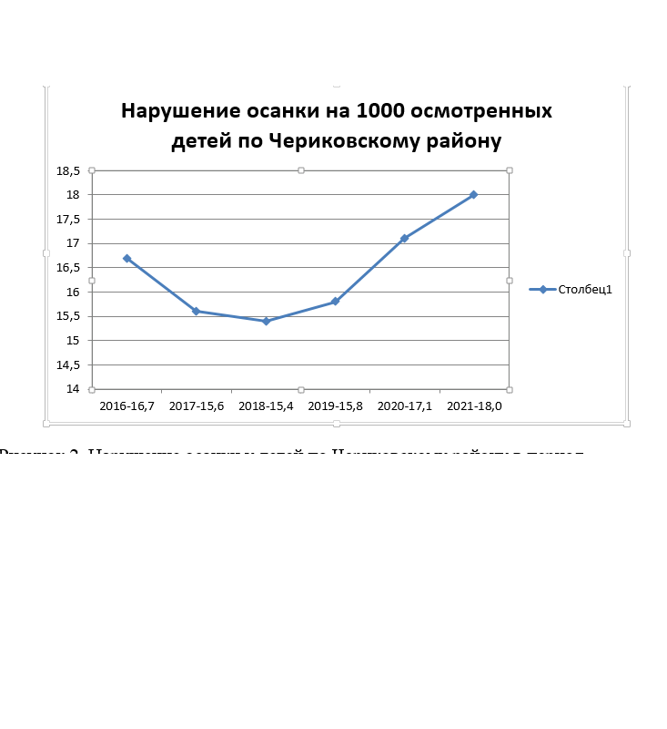

Наибольший показатель по нарушению осанки детей за 6-летний период был в 2016 году и составил 16,7 на 1000 осмотренных детей, далее показатель постепенно снижался, а в 2021годуотмечен рост (2018г.-15,4; 2019г.- 15,8; 2020г.- 17,1, 2021г.-18,0).

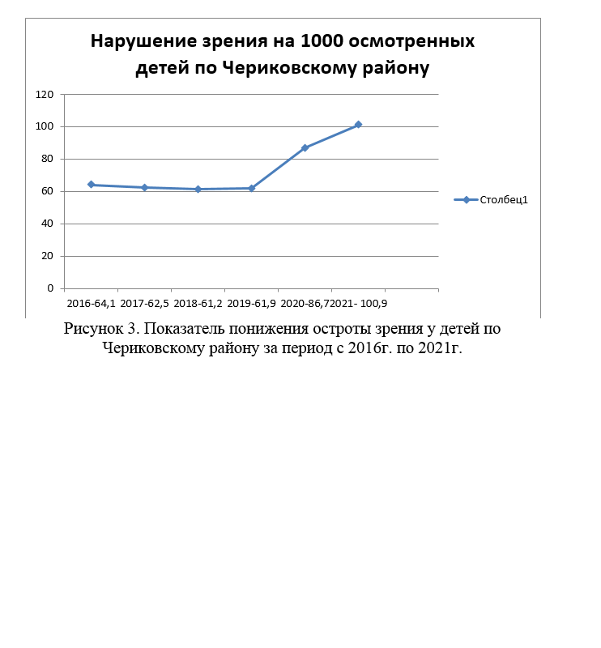
Рисунок 3. Показатель понижения остроты зрения у детей по Чериковскому району за период с 2016г. по 2021г.

В многолетней динамике нарушения зрения на 1000 осмотренных детей по Чериковскому району за 6-летний период отмечается рост по сравнению с 2019 годом. В 2021 году показатель нарушения зрения у детей составил 100,9, что на 14% выше чем в 2020 году.
Вывод: За анализируемый период времени отмечается снижение общей заболеваемости в 2021 году среди детского населения в Чериковском районе на 3% по сравнению с 2016годом. Показатель понижения остроты зренияв2021г. увеличился на 14% по сравнению с 2020г. Также за 6-летний период показатель нарушения осанки на 1000 осмотренных детей увеличился и в 2021 году отмечен рост (2018г.-15,4; 2019г.- 15,8; 2020г.- 17,1, 2021г.-18,0).

Таблица 11. Распределение детского населения Чериковского района
по группам здоровьяв %.

Группы здоровья | 2021г. | 2020г. | 2019г. | 2018г. | 2017г.
1 | 26,7 | 29,4 | 29,9 | 28,9 | 30,9
2 | 57,1 | 56 | 55,7 | 58,0 | 54,8
3 | 14,1 | 12,8 | 12,7 | 12,2 | 12,6
4 | 1,9 | 1,7 | 1,8 | 1,6 | 1,5

За 5-летний период распределение детского населения Чериковского района по группам здоровья незначительно колебалось из года в год, а именно: дети, относящиеся к 1 группе здоровья составляли от 26,7 до 30,9%. В 2021 году процент детского населения в 1 группездоровья составил 26,7%, что на 3% ниже, чем в 2017году.Процент детей, относящихся к 2-ой группе здоровья за пятилетний период колебался в следующих пределах от 58,0% до 54,8%. В 2018 году составлял наибольшее значение 58,0%. В 2021 году процент детей, относящихся ко 2-ой группе здоровья увеличился в 1,1 раза, по сравнению с 2020годом.К3-й группе здоровья процент детей колебался в следующих пределах от 12,2 до 14,1%. В 2021 году процент детей, относящихся к 3-й группе здоровья увеличился в 2 раза, по сравнению с 2020 годом. Процент детей, относящихся к 4-ой группе здоровья на протяжении 5-ти лет колебался с незначительными изменениями от 1,5% до 1,9%. В 2021 году составил 1,9%, что выше в 1,2 раз по сравнению с 2020 годом (1,7%).

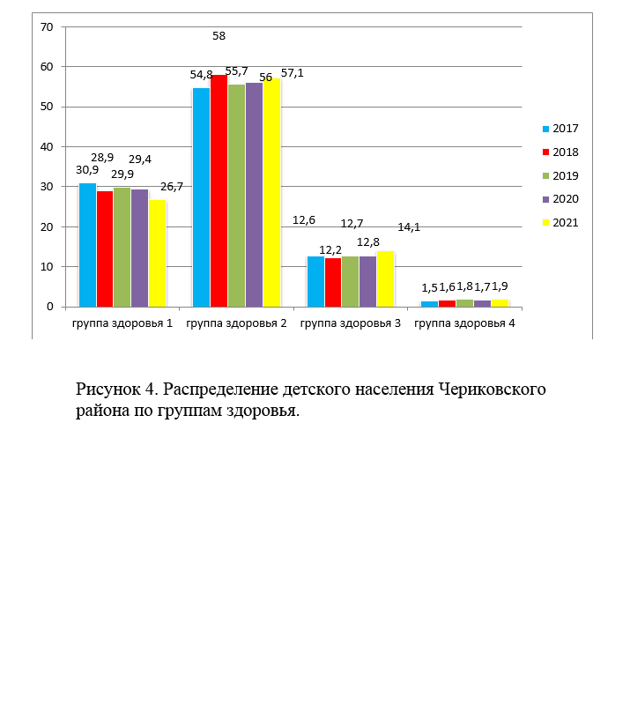

Из рисунка 4 хорошо прослеживается многолетняя динамика по распределению детского населения Чериковского района по группам здоровья иследует отметить, что удельный вес детей, относящиеся к определенной группе здоровья, от года в год имеют незначительные колебания. Наибольший процент детей с 2017 года до 2021года относится ко 2-й группе здоровья.

Таблица 12.Распределение детского населения Чериковского района
по группам для занятия физкультурой в %.
Группы здоровья | 2021 | 2020 | 2019 | 2018 | 2017
основная | 84,2 | 89,3 | 89,9 | 85,1 | 90,5
подготовительная | 8,4 | 5,7 | 5,4 | 8,0 | 4,7
специальная | 6,9 | 5,0 | 4,8 | 4,7 | 3,2
ЛФК | 0,5 | - | - | 2,2 | 1,6

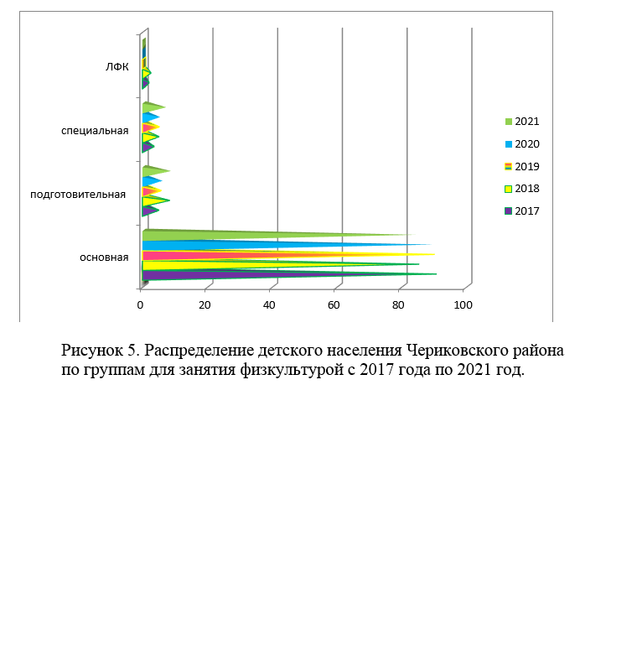

За анализируемый период распределение детского населения Чериковского районапо группам для занятия физкультурой распределилось следующим образом: процент детей, относящихся косновной группе здоровья за пятилетний период колебался от 84,2 до 90,5%. В 2021 году этот процент составил 84,2%, что меньше чем в 2020 году. В подготовительной группе за прошлый год занималось 8,4% детей, что больше, чем в 2020 году. В специальной группе увеличился процент детей за 2021 год (6,9%), что в 1 раз выше чем за 2020 год (5,0 %). В 2020 году не было детей, занимающихся по ЛФК, а в 2021г. –составил 0,5%. Таким образом за 2021 год проценты распределения детей по группам физкультурой ухудшились за весь анализируемый период.
В районе работают учреждения другого профиля: ГУСУ «Детско-юношеская спортивная школа», ГУО «Чериковский районный центр детского творчества», детская школа искусств, детская библиотека.
С 2017 года работает профилактический проект «Здоровый класс» для учащихся и родителей 8 «В» класса ГУО «Средняя школа № 1 г. Черикова», направленный на профилактику неинфекционных заболеваний.
Реализовывается для учащихся и родителей 2 проекта в ГУО «Начальная школа г.Черикова» «В нашей школе за основу-образ жизни взят здоровый!», «Здоровое питание-диалог со здоровьем».
В 2020 учебном году проведена оценка деятельности УО для определения уровня функционирования информационного проекта «Школа-территория здоровья. Подготовлены комплексные планы основных мероприятий по реализации проекта в девяти учреждениях образования. Приказом назначены ответственные лица по учреждениям. Проведен организационный и подготовительный этап внедрения проекта. В проектную деятельность вовлечены 9 учреждений образования.
Проведен межведомственный обучающий семинар с заместителями директоров по учебной и воспитательной работе под руководством начальника отдела по образованию, спорту и туризму райисполкома КопаеваН.М.. На сайте райЦГЭ, отдела по образованию, спорту и туризму райисполкома по реализации проекта «Школа - территория здоровья» размещено 14 информаций, 9 статей в районной газете.

В тоже время перспективными задачами в области ГДП на 2022 год остаются:
1.Сохранение и укрепление здоровья подрастающего поколения.
2.Создание здоровьесберегающей среды в учреждениях образования.
3.Повышение эффективности оздоровления детей в период каникул.
4.Целенаправленный надзор за организацией учебно-воспитательного процесса, в том числе физического воспитания, в учреждениях для детей и подростков, адекватностью учебной нагрузки, ее соответствию гигиеническим требованиям;
5.Государственный санитарный надзор за производством и реализацией детских игрушек, товаров для детей.
6.Продолжение работы по внедрению новых форм по организации школьного питания, выполнению программ по улучшению материально-технической базы и капитальных ремонтов пищеблоков.
7.Продолжение работы с ведомствами по выделению дополнительных средств на улучшение качества питания.
8. продолжение замены ученической мебели;
9. продолжить поэтапную замену оконных блоков в дошкольных учреждениях г. Черикова.
10. Своевременная корректировка перспективных территориальных программ с учетом имеющейся проблематики;
11. своевременное и полное обозначение всех имеющихся проблемных вопросов по материально технической базе учреждений перед собственниками и органами исполнительной власти;
В учреждениях образования района создана устойчивая система своевременности проведения текущих ремонтов, наметилась тенденция по устойчивому обеспечению гигиенически безопасных условий пребывания детей, устойчивый рост удельного веса детей первой группы здоровья.
Отмечается удовлетворительная деятельность по параметрам микроклимата, освещенности, что свидетельствующих о продвижении к устойчивому развитию по показателям ЦУР. Отсутствие финансирования для проведения капитального ремонта ГУО «СШ №1г.Черикова» является сдерживающим фактором достижения показателей ЦУР.

12. Гигиена производственной среды
Гигиена производственной среды

В Чериковском районе в 2021 году государственному санитарному надзору подлежало 29 промышленных предприятий всех форм собственности и 7 субъектов сельскохозяйственного производства с общей численностью работающих 1719 человек, в том числе 553 женщин (32%).В рамках мониторинга и проверочных мероприятий было обследовано 35 субъектов хозяйствования, проведено 25 мероприятий технического характера, 3 выборочных проверки в рамках которых обследовано 54 рабочих мест.
В соответствии с санитарно-гигиенической характеристикой и эпиднадежностью субъектов они распределились следующим образом:
Всего объектов по гигиене труда-36
-низкой группы риска-27 (75%)
-средней группы риска- 1 (3%)
-высокой группы риска-8 (22%)

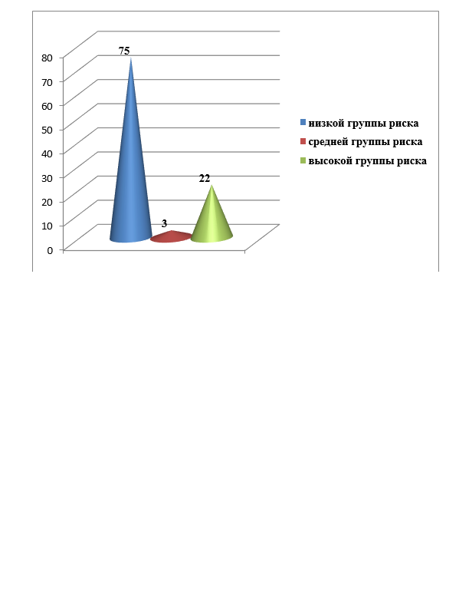
Рисунок 6. Распределение субъектов хозяйствования Чериковского района по группам эпиднадежности

Таблица 14-Санитарно-защитные зоны объектов надзора

Предприятие, организация (объект, производственный участок, подразделение) | Базовая (нормативная) рассчитанная СЗЗ (в м) | Фактическая СЗЗ (м)
1.Филиал «Могилевоблдорстрой» ДРСУ №215 г Чериков ул. Космонавтов 10 | 100 | 50
2.Чериковский филиал Автопарк №20 г. Чериков г. Чериков ул. Дмитриевой 1 | 100 | 50
3.РУДАП «Могилевавтодор» ДЭУ №77 г. Чериков ул. Космонавтов | 100 | 50
4.УКПП «Чериковский жилкоммунхоз» г. Чериков ул. Калинина 16 | 100 | 50

Существенной проблемой является выполнение программ производственного контроля в части выполнения графиков лабораторного контроля за факторами производственной среды. Так за 2021 год эти мероприятия в полном объеме выполнило только 3 субъекта и частично план-график выполнило 10 субъектов хозяйствования, что общей сложности составило 30 %.
Проводя анализ причин санитарно-эпидемиологического неблагополучия установлено, что основными проблемными вопросами в субъектах хозяйствования является: низкая обеспеченность производственных участков эффективными вентиляционными системами и обеспечение уже функционирующих вентсистем паспортами и журналами эксплуатации.Вопросы, касающиеся этой проблемы зарегистрированы в КСУП «Прогресс» (сварочный участок д. Соколовка), КУДСП «Чериковская ПМК №280» (токарный участок, сварочный участок, РБУ), КСУП «Езерский» (аккумуляторный участок), ФХ «Юдовка», Автопарк №20 (сварочный пост), ДРСУ №215 (шиномонтажный и токарный участок вентсистем) не оборудовано. Ни в одном из перечисленных субъектов не выдерживается периодичность лабораторного контроля вентсистем.
Кроме этого, не решенным остается вопрос по оборудованию площадок для мойки сельхозтехники на мехдворах, на сегодня наиболее остро этот вопрос стоит в ПТУП «Агрокомплекс Светлый», ОАО «Экспериментальнаябаза Чериков», ОАО «Чериковрайагропромтехснаб», отсутствуют местные отстойники на площадках в КСУП «Прогресс» и КСУП «Езерский». Для решения перечисленных проблемных вопросов УЗ «Чериковский райЦГЭ» проводится определенная работа, в том числе и профилактического характера. Со стороны райЦГЭ, применяются соответствующие меры, предоставленные законодательством: это и информирование профсоюзных комитетов хозяйств, и вынесение данных вопросов на заседание районного исполнительного комитета, информирование ведомств, применение штрафных санкций.
В соответствии с данной проблематикой основными задачами на перспективу являются:
Оборудование на производственных участках организаций АПК района вентиляционных систем (паспортизированных), модернизация производственного оборудования.
Разработка и выполнение программ производственного контроля, в том числе лабораторного, проведение на всех рабочих местах комплексной гигиенической оценки условий труда, в том числе по тяжести и напряженности с обязательным расчетом оценки профессионального риска и выведением работающих из вредных условий труда.
Контроль за уровнем заболеваемости с ВУТ трудоспособногонаселения,контроль за организацией и проведением иммунизации против гриппа не менее 40% работающего коллектива, нормализацией факторов производственной среды.
Контроль в рамках действующего законодательства за созданием оптимальных санитарно-бытовых условий для работающих, способствующих полноценному отдыху и восстановлению функциональных возможностей организма.
Изучение, выявление, и оценка причинно-следственных связей между здоровьем населения и санитарным состоянием его условий труда, быта, окружающей природной среды.
Проводить анализ санитарно-гигиенического состояния условий труда и здоровья работающих, разработку мероприятий по оздоровлению условий труда и снижению заболеваемости, контроль за их выполнением.

Мониторинг здоровья работающих.

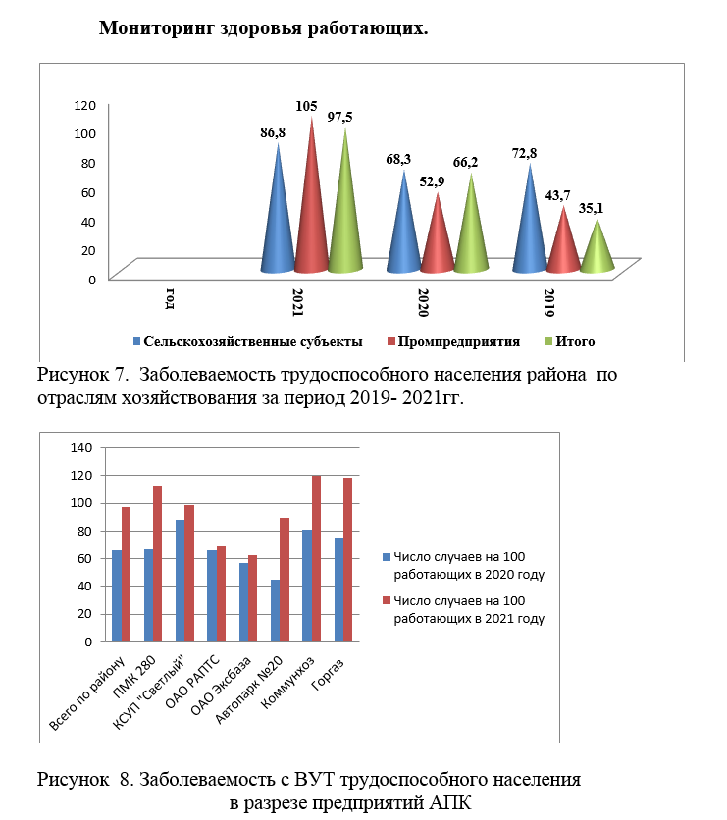

Исходя из имеющихся данных, отмечается рост заболеваемости в районе, как в случаях, так и днях, с преобладанием случаев ВН в секторе сельского хозяйства. Вместе с тем, в сравнении с аналогичны периодом прошлого года в этом секторе отмечается снижение заболеваемости как в случаях, так и в днях.Рост заболеваемости отмечается в секции промышленные предприятия и наиболее очевиден он на таких объектах как: Чериковская ПМК №280, ДРСУ №215, Автопарк №20, РУЭС, ООО «Югум-Древ», УКПП «Чериковский жилкоммунхоз», Горгаз, ГЛХУ «Чериковский лесхоз».(Рисунок 8)
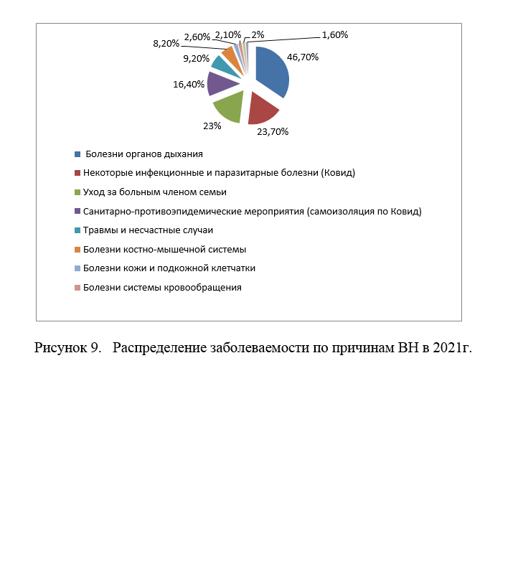

Структура заболеваемости распределилась следующим образом:
1. Болезни органов дыхания- 46,7%;
2. Некоторые инфекционные и паразитарные болезни -23,7% (Ковид);
3. Уход за больным членом семьи - 23%;
4. Санитарно-противоэпидемические мероприятия (самоизоляция по Ковид) -16,4%;
5. Травмы и несчастные случаи- 9,2%;
6. Болезни костно-мышечной системы – 8,2%;
7. Болезни кожи и подкожной клетчатки -2,6%;
8. Болезни системы кровообращения - 2,1%;
9. Болезни мочеполовой системы - 2%;
10. Болезни органов пищеварения – 1,6%;
Прочие строки занимают оставшееся место, и их процентное значение невелико.
Медицинский осмотр проводился в соответствии с регламентом Министерства здравоохранения Республики Беларусь (динамометрия (кистевая), рентгенография трубчатых костей, холодовая проба, анализ крови на активность холинэстеразные), при этом не выполняются исследования вестибулярного аппарата, по причине отсутствия кресла Барани. Из лабораторных методовисследования не выполняются: исследования крови на метгемоглобини анализ мочи на аминолевулиновую кислоту (в связи с отсутствием реактивов).
Периодическому медосмотру подлежало 2200 работающих – осмотрено 2197 работающих (99,8%).
Выявлено с общим заболеванием, не препятствующим продолжению работы 16 человек – 0,005%, подлежало санаторно-курортному лечению 7 человек, оздоровлено 7 человек (100%), диспансеризации - 10 чел.
Все работающие с выявленными рисками для здоровья охвачены соответствующими медицинскими услугами.
Лиц с профессиональными заболеваниями или подозрениями на профзаболевания не выявлено.
В 2021 году подлежало медосмотрам 28 человек, работающих с ядохимикатами. Осмотрены все подлежащие.
Улучшение условий труда работающих.
На рабочих местах с вредными и опасными условиями труда работает 541 чел., в том числе 134 женщин; в сельском хозяйстве 109р.м. на которых работает 336, на промышленных предприятиях, предприятиях транспорта и связи и пр. 121р.м. на которых работает 198 чел. В 2021 году улучшены условия труда на 30 рабочих местах.
За 2021 год, отмечаются положительные примеры деятельности санитарной службы района.
Так, например, требования, заложенные в предписание об устранении нарушений, по результатам мониторинга позволили улучшить условия труда работающих на таких объектах как: ОАО «Чериковский РАПТС» - сварочный участок, аккумуляторный цех вентиляционные системы обеспечены паспортом, журналом эксплуатации. На все функционирующие вентиляционные системы разработан график ППР. Также проведен лабораторный контроль эффективности работы вентиляционной сиситемы. Для работников мехотряда приведено в соответствие печное отопление (оборудовали дымоход), санитарно-бытовое помещение для работников мехотряда укомплектовано умывальником, индивидуальными шкафчиками для хранения спецодежды. КСУП «Езерский»- оборудование душевыхс подводом горячей и холодной воды на мех.дворе. ОАО «Экспериментальная база»- оборудовано отапливаемое санитарно-бытового помещения для работающих животноводческой фермы д. Мирогощь. перечисленные мероприятия позволили улучшить условия труда на 30 рабочих местах. Для повышения качества оздоровительной работы, а также с целью оказания методической помощи УЗ «Чериковский райЦГЭ» сотрудничает с другими надзорными органами, органами власти административной территории. Осуществлялись совместные проверки со специалистами по охране труда РИК, сельскохозяйственных, деревообрабатывающих, строительных предприятий, СТО.
Наряду с этим проводился постоянный контроль за заболеваемостью с временной утратой трудоспособности работающих, прохождением ими периодических профмедосмотров, что в 2021 году позволило добиться высокого уровня по району 99%.
Гигиеническое обеспечение работ с пестицидами.
Спектр применяемых в районе пестицидов к 2021 году насчитывал порядка 48 наименований.
Всего по району применено 3384,1тоннминудобрений, пестицидов- 0,9тонн.
Общая площадь пашни по району – 20643,8 га. Для сезонного хранения ядохимикатов в районе оборудовано 6 складов из них один типовой в ОАО «Чериков РАПТС». Для хранения минеральных удобрений имеется 8 складов, действующих 7. Санитарно-гигиеническая экспертиза №10.32 с выдачей санитарно-гигиенического заключения по вопросу хранения, применения и транспортировки пестицидов и минеральных удобрений проведена в отношении 7 хозяйств, из них 7 хозяйств получило положительное заключение. В хозяйстве на начало года было 15 опрыскивателей. На внесении пестицидов было задействовано 8 опрыскивателей, остальная техника была задействована на внесении КАСа, 2 опрыскивателя находятся в неисправном состоянии. Сезонная выработка на 1 опрыскиватель составила 2580,4 га, что на 194,6 га меньше уровня прошлого года. Наиболее высокая сезонная выработка составила 5758 га в ОАО «РАПТС». По срокам эксплуатации опрыскиватели делятся следующим образом: до 5 лет –5 шт, 5-10 лет – 5 шт, свыше 10 лет – 5 шт. Из имеющихся опрыскивателей исправных – 13.
Что касается протравочных машин, то их имеется на конец года 7 штук, из них 7 исправных. Сезонная выработка на одну протравочную машину составила 378,07 тонн, что на 47,07 тонн больше уровня прошлого года. Срок эксплуатации у всех свыше 10 лет. Поступление протравочной техники в 2021 не было. Одним из важнейших приемов борьбы с болезнями является качественная протравка семян. Силами сельхозорганизаций района протравлено 94% от объема семян.
В связи с вышеуказанным необходимо были разработанымероприятия, а именно:
- для эффективной борьбы с сорной растительностью увеличить объемы применения глифосатсодержащих гербицидов;
- для своевременного проведения химпрополки, внесения инсектицидов, фунгицидов и глифосатсодержащих препаратов произвести ремонт двух неисправных опрыскивателей в КСУП «А/к Светлый» и ОАО «РАПТС»;
- для качественного протравливания семян обновить протравочную машину в КСУП «А/к Светлый».
Для хранения спец.одежды и индивидуальных средств защиты выделены бытовые помещения. Оборудованы надворные туалеты, имеются умывальники, мыло, полотенца, мед.аптечки. Согласно Постановления МЗ РБ № 74 от 29 июля 2019 «Инструкция о порядке проведения обязательных и внеочередных медицинских осмотров работающих» подлежало медосмотру 28 человек, обследовано 28 человек. Процент похождения медосмотра раб-х с ядохимикатами- 100%. Случаев бытового отравления ядохимикатами не зарегистрировано.

13. Гигиена питания и потребления населения

Гигиена питания и потребления населения
Проблема сохранения здоровья и увеличения продолжительности жизни населения продолжает оставаться одной из важных и актуальных в районе. Одним из ведущих факторов, определяющим здоровье населения и являющимся важным элементом профилактики многих заболеваний является рациональное и сбалансированное питание.
В структуре заболеваемости, как взрослого, так и детского населения района значительный вес занимают такие болезни,как атеросклероз, железодефицитная анемия, болезни эндокринной системыиобменавеществ,пищеварительной системы и др., связанные с некачественным и несбалансированным питанием.
Анализ реализациинаселению основных продуктов питания свидетельствует о снижении потребления продуктов, входящих в основнойрацион питания: мяса, овощей, рыбы, молочных продуктов.
Нарядепредприятийпищевойпромышленностиначаливыпускпродуктовдлядиетическогопрофилактического питания. При производстве хлебобулочных, кондитерских, колбасных изделий на предприятиях Чериковского района используется йодированная соль, натуральные добавки, отруби пшеничные, картофельную клетчатку, гречневая смесь (Чериковскимрайпоосвоен выпуск 5 видов хлебобулочных изделий для лиц больных сахарным диабетом и заболеваний ЖКТ). В 2021 году в районепродолжена реализация одного из направлений национальной политики в области питания: не менее 70% использование промышленности, предприятиях общественного питания йодированной соли, постоянное ее наличие вреализациинапредприятияхпродовольственнойторговли. Проведенный мониторинг предприятийпищевойпромышленности, общественного питания и торговли всех форм собственности показали, что на территории районайодированная соль реализуется в количестве 70,0% от общего объема соли.
В магазинах продовольственной торговли открыты отделы «Здоровое питание», где в реализации постоянноимеются продукты профилактического действия, информация о них для населения, реализуются продукты длядиетического и диабетического питания.
Продукты питания.
Проводится мониторинг безопасности продовольственного сырья и пищевых продуктов с целью обеспечениябезопасности продовольственного сырья и пищевых продуктов, охраны здоровья населения, разработки мер попредотвращению поступления в оборот некачественных и опасных для жизни и здоровья человека пищевых продуктов.В течение последних лет ситуация по показателям безопасности пищевых продуктов остается стабильной.
Учитывая эпидемическую значимость заболеваемости острыми кишечными инфекциями, большое внимание уделяется исследованиям пищевых продуктов по микробиологическим показателям. Удельный вес не отвечающих гигиеническим нормативам проб пищевых продуктов, производимых и реализуемых на территории Чериковскогорайона,по микробиологическим показателям составил в 2021 году 1,63 %(объекты пищевой промышленности, общепит, торговля) (в 2020г 2,65в 2019 году 1,25 %;в 2018г. – 1,27%; 2017г.- 0,63%; 2016г.- 0,46%).
В рамках госсанадзора также осуществляется отбор проб пищевой продукции на предприятиях торговли, общепита, пищевой промышленности на санитарно-химические исследования , по химическим показателям в 2021 году удельный вес не отвечающих гигиеническим нормативам проб пищевых продуктов составил 1,73% - с объектов торговли несоответствия установленыпо консервантам в рыбных консервах, сухофруктах, кадмия в халве (2020-2,72%2019-1,1%,2018г. – 0,53%; 2017г.- 0,4%; 2016г.- 2,6%).

Таблица15- Результаты лабораторных исследований продуктов питания
Год | Бактериологические  исследования |  |  | Химические  исследования
 | Всего исследований | В т.ч. н/с | % н/с проб | Всего исследований | В т.ч. н/с | % н/с проб
2017 | 1715 | 11 | 0,64 | 251 | 1 | 0,4
2018 | 1485 | 19 | 1,27 | 188 | 1 | 0,53
2019 | 1688 | 46 | 2,72 | 343 | 4 | 1,1
2020 | 188 | 5 | 2,65 | 147 | 4 | 2,72
2021 | 184 | 3 | 1,63 | 288 | 5 | 1,73

На надзоре гигиены питания состоит 82 объекта:
-пищевая промышленность-11 (в т.ч. 5 МТФ/МТК, 3 предприятия по мясопереработке (Чериковскоерайпо (скотоубойная площадка, колбасный цех; КСУП «А/к Светлый» (цех убоя цех переработки);
-торговля-57 (в том числе Чериковскогорайпо- 34, городской рынок райпо, негосударственная торговля (ОДО, ЧТУП, ИП) -7, сетевая торговля (ООО «Евроторг»-3, ЗАО «Доброном», ООО «ЛенПродуктСервис», ОАО «ЗападХимСервис», ООО «ФиксМаркет», ООО «СантаРитейл») -8, ведомственная торговля-7);
-общепит-15 (столовые хозяйств-5, придорожный сервис-2 (в том числе АЗС №44), негосударственной формы собственности-2, общепит Чериковскогорайпо-6).

Гигиеническая оценка состояния предприятий пищевой промышленности, продовольственной торговли, общественного питания.
В районе отмечается положительная динамика санитарно-технического состояния пищевых объектов, распределение по группам эпидемической надежности в 2021 году составляет: низкая группа – 43,9 %, средняя группа– 52,4 %, высокой группы -3,7%.
За последние 5 лет имеются изменения враспределении по группам эпидемиологической надежности:
-низкая группа 2017-2021 (35,3% -43,9%)- за счет улучшения санитарно-технического состояния объектов торговли и открытия новых объектов торговли;

-средняя группа 2017-2021(59,8%-52,4%)-за счет улучшения санитарно-технического состояния объектов торговли, ОП;

-высшая группа 2017-2021 (4,9%- 3,7%)- снижено количество за счет улучшения санитарно-технического состояния объектов торговли.
На госсанадзоре остается 3 объекта высшей группы риска (2 объекта общепита (столовая КСУП «Езерский», 2 объекта торговли (магазины райпод.Лобча, д.Вербеж)

Таблица16-Распределение объектов по группам эпид. надежности 2017-2021гг.

Год | 2017 | 2018 | 2019 | 2020 | 2021
Всего количество объектов | 84 | 82 | 82 | 79 | 82
- низкой группы | 30,8 % (всего 24 объекта) | 35,3 % (всего 29 объект) | 39,02 % (всего 32 объект) | 41,8 % (всего 33 объект) | 43,9 % (всего 36 объектов)
-средней группы | 60,2 % (всего 55 объектов) | 59,8% (всего 49объектов) | 59,06% (всего 46 объектов) | 54,4% (всего 43 объектов) | 52,4 % (всего 43 объекта)
-высокой группы | 9,0% (всего 8 объектов) | 4,9%  (всего 4 объектов) | 4,9%  (всего 4 объектов) | 3,8%  (всего 3 объекта) | 3,7%  (всего 3 объекта)

На объектах продовольственной торговли, общественного питания, пищевой промышленности проведена значительная работа по улучшению санитарно-технического состояния, эстетическому оформлению, благоустройству прилегающих территорий.
В районе все объекты общепита оборудованы системами водоснабжения и водоотведения.
В 2021 году открыто 6 новых торговых объекта с оборудованием всех коммуникаций (магазин «Остров Чистоты» ОАО «ЗападХимСервис» (г.Чериковул.Дмитриевой), магазин «Копеечка» ЗАО «Доброном», магазин «Маяк» ЗАО «Доброном», магазин «Светофор» ООО «ЛенПродуктСервис», магазин «Три Цены ООО «ФиксМаркет», ИП Лукашенко С.А.).
В 2021 году всех объектов торговли 37 стало с наличием систем водоснабжения и водоотведения, что составляет – 64,9 % (2020 -66,6%). Данное мероприятие является одним из целевых ориентиров (показателей) по улучшению здоровья и качества среды жизнидеятельности населения дляреализации показателей ЦУР. В 2021 году санитарной службой района по вопросам оборудования систем водоснабжения и канализации на объектах торговли в адрес субъектов хозяйствования направлялись предписания об устранении нарушений (Чериковскоерайпо, ЧТУП «Анита-С», ИП Идоленко Т.А.). В 2021 году на заседании Чериковского РИК рассмотрен вопрос о состоянии потребительского рынка на территории района (вынесено решение №19-14 от 03.09.2021), озвучены проблемные вопросы.
Предприятия продовольственной торговли обеспечены достаточным количеством холодильного, торгового оборудования, весоизмерительными приборами, разделочным и уборочным инвентарем.
К сезону массовых полевых работ в во всехстоловых хозяйств района проведены косметические ремонты, закуплена столовая посуда, инвентарь, спец.одежда, моющие и средства дезинфекции.
В соответствии с приоритетными рисками социально-экономической среды жизнидеятельности, влияющие на уровень здоровья населения и достижения ЦУР в 2021 году улучшено санитарно-техническое состояние на объектах пищевой промышленности - МТФ Соколовка КСУП «Прогресс», МТФ Чериков ОАО «Экс.база Чериков», участок «Производственный» (рыбный цех, хлебопекарный цех, колбасный цех), участок заготовок (овощехранилище), объектов общепита (столовые хозяйств к подготовке к полевым работам, АЗС №44).
В адрес субъектов хозяйствования направлялись предписания по улучшению санитарно-гигиенического состояния, осуществлялся контроль за их своевременным исполнением.За неисполнения мероприятий предписаний в установленный срок по ст.23.1 и ст.24.1 КоАПРБ составлено 16 протоколов об административном правонарушении на 7 руководителей субъектов хозяйствования, в том числе по 6 -мнаправлялись материала в суд. По результатам госсанадзора информировался РИК, вопросы заслушаны на заседании РИК (решение№19-14 от 03.09.2021 «О состоянии потребительского рынка на территории района», №2-50 от 17.03.2021 «О мерах по подготовке к полевым работам, созданию прочной комовой базы и уборке урожая 2021году»). На протяжении последних десяти лет случаев пищевых отравлений, инфекционныхзаболеваний, связанных собъектами пищевой промышленности, общественного питания не регистрировалось.
Проблема нарушений санитарно-эпидемиологического законодательства на объектах торговли и общепита, осуществляющих оборот продовольственного сырья и пищевых продуктов, остается актуальной, что подтверждается результатами надзорных мероприятий, в ходе которых в целом нарушения выявляются на 97,8% проверенных объектов, при этом выявляемость нарушений на уровне 90% сохраняется на протяжении 3 последних лет.
-в объектах Чериковскогорайпо-97,6 % (проверено 42 объектов с нарушениями 41)
-в объектах негосударственной формы собственности 82,3% (проверено 17, с нарушениями-14)
-в объектах ведомственной принадлежности 92,3% (проверено 13, с нарушениями-12)

Основными выявленными нарушениями являются:
-реализация пищевой продукции с истекшим сроком годности- 10 случаев (Чериковскоерайпо: магазин д.Лобча, магазин а/г Веремейки №55, магазин а/г Лобановка, ресторан «Сормово», кафетерий райпо, магазин а/г Веремейки №54, Гастроном «Родны кут», магазин д.Лобча, магазин д.Мирогощь; магазин «Копеечка» ЗАО «Доброном» ф-л в г.Кричеве)(2020год- 6случаев, из них-5 случаев на объектах Чериковскогорайпо),за вышеуказанные факты реализации пищевой продукции с истекшими сроками годности в данных объектах по ч.2 ст.12.17 КоАП РБ привлечено трижды юридическое лицо Чериковскоерайпо (применены штрафные санкции в размере по5,6 и 10 БВ).
Справочно: в целом по результатам надзора приостанавливалась эксплуатация 14 объектов, по 4предписание о приостановлении реализации услуг, изъято из реализации более 429,541 кг недоброкачественной пищевой продукции.
-несоблюдение температурного режима реализации пищевой продукции –7случаев;
-отсутствие документов, подтверждающих качество и безопасность пищевых продуктов-5случаев;
-реализация товара без маркировки или с неполной информацией на пищевую продукцию- 7 случаев;
-неудовлетворительное санитарное состояние помещений, торгового и технологического оборудования19,4%;
-отсутствие (недостаточное проведение) производственного контроля товаров -22,9%.
Но несмотря на то, что субъекты хозяйствования ежегодно проводят текущие ремонтные работы нарушения санитарно-технического состояния отмечались на объектах общепита КСУП «Езерский», ОАО «Чериковский РАПТС», ресторан «Сормово», кафе «Микс», бутербродная «Смак» , участок «Транспортный», на объектах торговли Чериковскогорайпо (склад, магазины «Pro Запас» , а/г Речица №23, а/г Соколовка, а/гЛобановка, а/г Веремейки №55, д.Норки и др.), торговые павильоны «Петруха» №58, №52 ОАО «Заднепровье», магазины ООО «Евроторг» и др.
Отсутствие на объектах элементарного порядка свидетельствует о крайне низком уровне контроля со стороны руководителей объектов, ведомств, ненадлежащем исполнении работниками организаций, возложенных на них функций.
Несмотря на высокий удельный вес объектов с нарушениями, все же отмечается положительная динамика по сравнению с 2020 годом по снижению выявляемости нарушений в части реализации продукции, не сопровождаемой документами, подтверждающими ее качество и безопасность, соблюдения правил маркировки продукции. Вместе с тем остается на высоком уровне, в том числе по сравнению со среднеобластными показателями, частота нарушений неудовлетворительного санитарного состояния помещений, торгового и технологического оборудования, их территорий.
Факты невыполнения ранее выданных предписаний и рекомендаций устанавливались в 2021 Чериковсскимрайпо, КСУП «Езерский», ОАО «Экс.база Чериков», КСУП «Прогресс», ОАО «Чериковский РАПТС», ИП Идоленко Т.А.
На контроле остаются предписания по устранению нарушений в части оборудования систем водоснабжения и канализации по ИП Идоленко Т.А., ЧТТУП «Анита-С», Чериковскоерайпо (торговые павильоны в г.Черикове («Сож», «Транзит», «Перекресток», «Шанс»), торговый павильон «Лесной» д.Латыщино).
Оборот импортных товаров – в числе приоритетных вопросов. В рамках поручений правительства Республики Беларусь, Минздрава, в целях недопущения оборота некачественных и небезопасных сырья и продукции, в первую очередь импортного производства, данному вопросу уделяется значительное внимание. Однако, на городском рынке и в торговых объектах устанавливаются факты отсутствия документов, маркировки на реализуемую пищевую продукцию и непродовольственную группу товаров, в том числе импортную.
Среди выявленных нарушений при реализации импортной продукции в 2021г. основными являются:
-в торговой точке ИП Александрикова В.А. на городском рынке реализовывалась плодоовощная продукция без наличия документов качества и безопасности, нарушены правила маркировки продукции;
- в торговой точке ИП Костикова М.М. на городском рынке реализовывалась с/м рыба без наличия документов качества и безопасности, нарушены правила маркировки продукции;
- в торговой точке ИП Савченко Т.С. на городском рынке нарушались условия хранения специй;
-в ресторане «Сормово» кондитерском цеху не соблюдались сроки годности на кондитерскую смесь;
- в торговой точке ИП Добышевой С.В. на городском рынке в торговой точке по реализации кондитерских изделий соспец.транспорта осуществлялась реализация сыра, рыбных пресервов, майонеза ИП при отсутствии условий для реализации , с нарушениями правил товарного соседства, норм складирования;
-в магазине «Светофор» ООО «ЛенПродуктСервис» допущена к реализации продукции, не соответствующей требованиям санитарно-эпидемиологического законодательства (в маркировке о составе продукта не заявлен консервант - рыбные консервы);
-в магазине Гастроном «Родны кут» осуществлялась реализация рыбы с/м при нарушении правил маркировки (без маркировочных ярлыков на каждую фасовочную единицу).
В адрес ведомств направлялись аналитические материалы по результатам проверок и мониторингов, проводились информационно-обучающие семинары, санитарно-гигиеническое обучение и воспитание персонала.
В 2021 году за выявленные нарушения требований санитарно-эпидемиологического законодательства на предприятиях пищевой промышленности, общественного питания, продовольственной торговли принимались следующие меры административного воздействия: выносились предписания о приостановлении деятельности 14 предприятий, по 4 предписания о приостановлении реализации услуг, вынесено 19 предписания об изъятии из обращения 429,541 кг пищевых продуктов не отвечающих гигиеническим нормативам, недоброкачественных, без маркировки, без документов, удостоверяющих качество и безопасность, с истекшим сроком годности (торговля райпо-29,297 кг, сетевая торговля-263,906 кг, рынок-136,338), направлено руководителям субъектов хозяйствования 94рекомендации и 9 предписаний по устранению недостатков. За выявленные нарушения требований санитарно-эпидемиологического законодательства привлечено к административной ответственности привлечено 4 юридических и 52 виновных должностных лица (наложены штрафные санкции на сумму 2421,50руб.- из них по объектам торговли и общепита- 44 на сумму 1783,5руб. – 78,5%). За 9 фактов реализации пищевой продукции с истекшими сроками годности по ч.2 ст.12.17 КоАП РБ привлечено трижды юридическое лицо Чериковскоерайпо (применены штрафные санкции в размере по 5,6,10БВ).
В рамках осуществления госсаннадзора за объектами, осуществляющими оборот продовольственного сырья и пищевых продуктов, приоритетным в прошедшем году было формирование на объектах условий, способствующих снижению риска распространения коронавирусной инфекции.
Органами госсаннадзора выработан комплекс необходимых санитарно-противоэпидемических мероприятий, нашедших свое отражение в распорядительных документах органов исполнительной власти. Объектам торговли, общественного питания предложены алгоритмы действий, направленных на реализацию принципов социального дистанцирования, защиту персонала и посетителей объектов, создание условий для проведения гигиены рук.
Введены обязательные масочные режимы для работников и посетителей объектов.
По итогам надзора за невыполнение противоэпидемических мероприятий на объектах гигиены питания приостанавливалась эксплуатация 11 объектов торговли и общественного питания, к административной ответственности привлечено 25 виновных должностных и юридических лиц.

Среди проблемных вопросов гигиены питания остаются:
-недостаточный ведомственный контроль администрации торговых предприятий за соблюдением санитарных норм и правил при реализации продуктов питания в торговых объектах- регистрируются нарушения в
97,8 % в случае от числа проверенных объектов;
-необходимость проведения ремонтов молочных блоков МТФ, благоустройство территорий МТФ хозяйств;
-реализация мероприятий по модернизации производственного участка с заменой оборудования в хлебопекарном цеху;
-необходимость проведения мероприятий по обеспечению объектов торговли и общепита системами водоснабжения и канализации,
-низкий уровень санитарно-гигиенического состояния объектов общепита столовых хозяйств;
-постоянная необходимость в проведении ремонта кровель на предприятиях торговли райПО.
Для решения перечисленных проблемных вопросов УЗ «ЧериковскимрайЦГЭ» проводилась определенная работа, в том числе и профилактического характера:
Осуществлялась работа по внедрению Указа Президента РБ №376 и Декрета Президента РБ №7 от 23.11.18г. В рамках повышения информированности субъектов хозяйствования, индивидуальных предпринимателей и физических лиц по требованиям Декрета №7 в 2020г. по вопросам гигиены питания проведено3 семинара (Чериковскогорайпо -2, хозяйства района -1), опубликованы статьи в местном СМИ, размещен материал на сайте райЦГЭ.

Осуществлялся контроль за организацией питания работающих производственных предприятий и организаций района, о сложившейся ситуации проинформированы председатель и заместитель председателя Чериковского райисполкома, председатель профсоюзов агропромышленного комплекса, начальник управления по труду и занятости и социальной защите района.
О результатах надзора за МТФ и МТК хозяйств района направлено информации в Чериковский РИК, прокуратуру района. В 2021году на МТФ и МТК хозяйств района активизировалась работа по вывозу органики с навозохранилищ и по наведению порядка на территориях и на самих МТК и МТФ. В 2021 году на 2-х КСУП «Прогресс», ОАО «Экс.база Чериков» проведен ремонт молочных блоков, со стороныадминистрации хозяйств района ужесточился контроль за санитарным состоянием ферм и за лабораторными исследованиями молока.
Однако, в 2021 не проводились мероприятия по выполнению Цели устойчивого развития №15 «Обеспечение санитарно-гигиенических требований на предприятиях пищевой промышленности , в части проведения модернизации хлебопекарного производства на участке «Производственный « Чериковскогорайпо» - работы по данному проекту приостановлены и перенесены (кровля, помещения, оборудование), однако, в 2019 году разработана ПСД, пройдено и получены заключения госстройэкспертизы, экологической службы, от райЦГЭ на проект документации, приостановлены выбор ген.подрядчикана производство строительно-монтажных работ, тендер на выбор поставщиков технологического оборудования.

Основными направлениями в работе в дальнейшем по гигиене питания остаются:
-совершенствование надзора по защите потребительского рынка от поступления некачественной и небезопасной продукции в соответствии с требованиями законодательства в области санитарно-эпидемиологического благополучия населения с акцентом на продукцию импортного производства
- контроль за качеством выпускаемой продукции на предприятиях пищевой промышленности (молоко и мясопереработка);
- контроль за соблюдением санитарного законодательства на предприятиях торговли, общепита и выполнением Постановлений правительства и МЗ РБ;
- профилактика заболеваемости населения района путем повышения эпиднадежности пищевых предприятий, контроля за выполнением Государственных программ по техническому перевооружению предприятий и повышению качества и безопасности пищевых продуктов;
-контроль за организацией питания работающих производственных предприятий и организаций.

Основными задачами являются:
-повышение качества надзорных мероприятий по защите потребительского рынка страны от поступления некачественной и небезопасной продукции;
-организация надзора в строгом соответствии с Инструкцией о порядке проведения государственного санитарного надзора за обращением продукции, утвержденной приказом Министерства здравоохранения Республики Беларусь от 05.01.2021 № 2
-целенаправленный поиск и отбор проб наиболее уязвимых групп продукции, товаров;
-организация межведомственного взаимодействия с органами власти, инициирование решения задач по предупреждению поступления на внутренний рынок страны небезопасной продукции.

14. Гигиена атмосферного воздуха в местах проживания населения

Загрязнение атмосферного воздуха, обусловливающее его влияние на здоровье населения является одной из актуальных гигиенических проблем.
Основными источниками загрязнения воздушного бассейна Чериковского района являются котельные, работающие на твердом топливе, а также автотранспорт. На долю последнего приходится 90% валового выброса загрязняющих веществ в атмосферу.
Из предприятий наибольшее количество выбросов производят УКПП «Чериковскийжилкоммунхоз» - 131,0 тон в год, КСУП «Езерский» - 38,0 тон в год, ОАО «Экспериментальная база «Чериков» - 37,4тон в год, КСУП «Прогресс» - 320,0 тон в год, филиал КУП «Могилевоблдорстрой» ДРСУ №215 - 23,0 тон в год.
В Чериковском районе ежегодно проводятся исследования воздуха в границах СЗЗ мини – полигонов и полигона, превышений не выявлено.
За период 2018 - 2021 год превышений максимально разовых предельно-допустимых концентраций (ПДК) загрязнений атмосферного воздуха на территории района не регистрировалось.
На административной территории г. Черикова была проанализирована ситуация по соблюдению санитарно-эпидемиологического законодательства в части размещения в санитарно-защитных зонах предприятий, организаций и жилых домов. Нарушения в части размещения в санитарно-защитных зонах своих производственных участков, цехов, мех. Дворов и т.д. были зарегистрированы в 4х предприятиях района, с общим числом проживающих в границе СЗЗ 60 человек.
Со стороны санитарной службы, в адрес предприятий и организаций направлены рекомендации о сокращении СЗЗ. Так на сегодняшний день сокращены СЗЗ в г. Черикове в таких организациях как:ГЛХУ «Чериковский лесхоз», РГС, КУП «Чериковская ПМК – 280».

№ н/п | Предприятие | Количество проживающих в СЗЗ
1. | ДРСУ-215 | 14
2. | УКПП «Жилкоммунхоз» | 21
3. | РУДЧАП «Автопарк №20» | 14
4. | ДЭУ -77 | 11

Жалоб по вопросам загрязнения атмосферного воздуха за 2021год не поступало.

15. Гигиена коммунально-бытового обеспечения населения.
На контроле по разделу коммунальной гигиены находится 119 объектов.
Высокая группа риска – 6 – 5%, средняя группа риска – 83 – 68%, низкая группа риска – 30 – 27%.
Приоритетами деятельности по коммунальной гигиене является контроль за Постановлением Заместителя министра – Главного государственного санитарного врача Республики Беларусь от 03.04.2018 № 31 «О некоторых вопросах осуществления государственного санитарного надзора за санитарным состоянием и содержанием территорий населенных пунктов, организаций и предприятий всех форм собственности», соблюдением требований законодательства в области санитарно-эпидемиологического благополучия», Приказ УЗ «Могилевский облЦГЭ и ОЗ» №116 от 31.07.2018 о водоснабжении в рамках реализации Резолюции Республиканского семинара «Совместные подходы по осуществлению государственного санитарного надзора за водоснабжением сельских населенных пунктов. Актуальные вопросы гигиены водоснабжения».

16. Гигиена водоснабжения и водопотребления
Основным источником водоснабжения населения района являются подземные воды. На балансе УКПП «Чериковский жилкоммунхоз» находится 52 артезианские скважины (34 артскважин действующие, 18 находятся в резерве, которые в любой момент могут эксплуатироваться), 16 водонапорных башен , 38 водопроводов для хозяйственно-питьевого использования протяженностью 209,5 км, на котором расположено 796 водоразборных колонок.
Водоснабжение г. Черикова и района осуществляется из источников централизованного и нецентрализованного водоснабжения.
В районе в 2021 году обеспечено проведение надзорных мероприятий, преимущественно мероприятий технического, (технологического, проверочного) характера, мониторингов, выборочных проверок в отношении субъектов обеспечивающих водоснабжение населения на территории Чериковского района по вопросу соблюдения санэпидзаконодательства.
При проведении МТХ обследованы артскважины, водонапорные башни, станции обезжелезивания, водоразборные колонки и источники нецентрализованного водоснабжения (колодцы).
На балансе филиала «Костюковичский водоканал» УПКП ВКХ «Могилевоблводоканал» г. Черикова находится 36 действующих артскважин, 12 водонапорных башен, 38 водопроводов для хозяйственно-питьевого использования протяженностью 209,5 км, на котором расположено 700 водоразборных колонок, 5 станций обезжелезивания (1 в агрогородке Веремейки, 1 в а/г Езеры и 3 в г. Черикове). Проекты зон санитарной охраны источников водоснабжения имеются на все артскважины.
На балансе УКПП «Чериковский жилкоммунхоз» находятся источники нецентрализованного водоснабжения (колодцы) в количестве 179 шт.
Филиалом«Костюковичский водоканал» УПКП ВКХ «Могилевоблводоканал» разработан на 2021год план мероприятий по ликвидации аварийных ситуаций и систем оповещения учреждений санэпиднадзора и органов местного самоуправления по г. Черикову и Чериковскому району. В плане мероприятий отражен порядок взаимодействия субъектов хозяйствования с территориальными ЦГЭ, МЧС, органами исполнительной власти при возникновении аварийных ситуаций на объектах водоснабжения.
При возникновении ситуаций, сопровождающихся отключением водоснабжения, подачей не соответствующей установленным гигиеническим нормативам питьевой воды в наличии имеется две емкости по 1 м3 для подвоза питьевой воды. Емкости находятся в исправном сантехсостоянии, без повреждений, пригодны для доставки питьевой воды.
В филиале «Костюковичский водоканал» УПКП ВКХ «Могилевоблводоканал» разработаны мероприятия по подготовке водопроводно – канализационного хозяйства к осенне-зимнему периоду, где предусмотрено проведение профилактических мероприятий на сетях водопровода, перекладка участков водопровода, промывка сетей, профилактический осмотр артскважин, обследование водоразборных колонок, ремонт колонок, артскважин, пожарных гидрантов. Мероприятия выполнены согласно указанных сроков.
Одним из главных недостатков качества воды подземных водоисточников является высокое природное содержание в ней железа, что ухудшает качество питьевой воды и может повлечь вред здоровью населения.
В рамках реализации Цели устойчивого развития № 3 «Обеспечение здорового образа жизни и содействие благополучию для всех в любом возрасте» в районе все население имеет доступ к питьевой воде. При этом о высоком уровне ее качества свидетельствует отсутствие вспышечной заболеваемости острыми кишечными инфекциями, связанными с питьевым водоснабжением, на протяжении 15 лет.
В рамках реализации Цели устойчивого развития № 6 «Обеспечение наличия и рационального использования водных ресурсов и санитарии для всех» следует отметить реализацию в стране пятилетних государственных программ «Чистая вода», направленных на обеспечение бесперебойного снабжения населения качественной питьевой водой, организацию рационального неистощающего водопользования в интересах эффективного социально – экономического развития страны, совершенствования форм управления водоснабжением и водоотведением. Действующей программой «Чистая вода» запланировано, что к концу 2022 года обеспечить потребителей водоснабжением питьевого качества составит 100% потребителей водоснабжением питьевого качества, при этом, в настоящее время этот показатель составляет не более 88%-именно за счет повышенного содержания железа и соответственно органолептическим показателям (цветность, мутность).
С целью улучшения вопросов водообеспечения реализуются мероприятия государственных программ, в том числе программы «Комфортное жилье и благоприятная среда» на 2016 –2020годы. Согласно программы в районе введены в эксплуатацию 5 станций обезжелезивания (3 в городе, 1 в а/г Веремейки, 1 в а/г Езеры).Для улучшения качества питьевой воды на 2021-2025 годы запланировано строительство 2-х станций обезжелезивания в сельской местности.
Лабораторный контроль качества питьевой воды в водопроводной сети г. Черикова и сельских населенных пунктов и источниках нецентрализованного водоснабжения на санитарно – химические и микробиологические показатели осуществляется согласно графиков отбора проб в распределительной сети, артскважинах, водопроводных башнях, станциях обезжелезивания, колодцах которые являются приложением к рабочим программам производственного контроля качества питьевой воды.
Разработан алгоритм при получении нестандартных проб, в том числе по микробиологическим показателям, где прописано взаимодействие с районным центром гигиены и эпидемиологии, оповещение населения через СМИ. После проведения ремонтных работ проводится лабораторный контроль качества воды по микробиологическим и санитарно-химическим показателям, что подтверждается протоколами исследования.
В текущем году проведены ремонты ограждений зон санитарной охраны источников централизованного водоснабжения, проведена окраска насосного оборудования источников, оборудованы павильоны запирающими устройствами. Наведен порядок на территориях и помещениях объектов находящихся на балансе водоканала.
В районе создана бригада по проведению профилактических работ из специалистов филиала «Костюковичский водоканал» г. Черикова. Разработаны графики профилактической дезинфекции, мероприятия по планово-предупредительным ремонтам и техническому обслуживанию водопроводов.
На балансе УКПП «Чериковский жилкоммунхоз» находится 179 источников нецентрализованного водоснабжения- (10 город, 169 село). Стойкого содержания нитратов за 2021 год не выявлено ( в 6пробах было выявлено незначительное превышение в связи с сезонностью 2020 - 16).
За 2021 год очищено 39 колодцев (28 – 2020 – 15,6%) из 179 действующих, что составляет 22%. Благоустроено – 18 ( 4 колодца из 132 в 2020 – 3%) из 121 запланированного, что составляет – 14,9%.
За 2021 год санитарной службой отобрано и исследовано воды по бак. показателям из источников централизованного водоснабжения – 170 проб, н/с-0, из коммунальных водопроводов – 1236, н/с – 20– 1,6%, из ведомственных водопроводов – 294- н/с-, из источников децентрализованного водоснабжения – 366 – н/с- 9 – 2,5%.
За 2021 отобрано и исследовано воды по химическим показателям из источников централизованного водоснабжения – 170, н/с- 52 – 30,5%, из коммунальных водопроводов – 1236, н/с- 428 – 34,6%, из ведомственных водопроводов отобрано 294 –н/с 58 – 19,7%, из источников нецентрализованного водоснабжения отобрано 362– н/с – 20 – 5,5%.
Химическая загрязненность воды в 2012-2021гг.
годы | Коммунальный водопровод |  |  |  | Нецентрализованное водоснабжение (колодцы)
 | К-во  проб | н/с  пробы | % н/с проб по р-ну | % н/с проб по области | К-во  проб | н/с  пробы | % н/с проб по р-ну | % н/с проб по области
2012 | 1158 | 215 | 18 | 13,9 | 257 | 18 | 7 | 22,7
2013 | 2039 | 402 | 19,7 | 13,42 | 258 | 14 | 5,4 | 14,1
2014 | 1598 | 540 | 33,7 | 13, 44 | 218 | 57 | 26 | 14,2
2015 | 1891 | 440 | 23,2 | 14,39 | 277 | 5 | 1,8 | 18,23
2016 | 1311 | 407 | 31 | 20,01 | 268 | 31 | 11,5 | 23,16
2017 | 1202 | 307 | 25,5 | 22,03 | 257 | 43 | 16,7 | 22,15
2018 | 1345 | 344 | 25,5 | 15, 84 | 447 | 42 | 9,3 | 19, 87
2019 | 1327 | 291 | 21,9 | 20,2 | 298 | 21 | 7 | 21,6
2020 | 1171 | 556 | 47 | 35,78 | 396 | 52 | 13 | 26,84
2021 | 1236 | 100 | 34,63 | 31,10 | 362 | 20 | 5,5 | 28,18

Таблица 9 -Микробная загрязненность воды в 2014-2021гг.

годы | Коммунальный водопровод |  |  |  | Нецентрализованное водоснабжение (колодцы)
 | К-во  проб | н/с  пробы | % н/с проб по району | % н/с проб по области | К-во  проб | н/с  пробы | % н/с проб по району | % н/с проб по области
2014 | 1589 | 6 | 0,37 | 0,28 | 218 | 4 | 1,8 | 3,0
2015 | 1891 | 6 | 0,3% | 0,49 | 269 | 6 | 2,2 | 8,67
2016 | 1611 | 6 | 0,37% | 0,72 | 264 | 8 | 3 | 8,35
2017 | 1576 | 16 | 1 | 0,89 | 263 | 18 | 6,8 | 13,03
2018 | 1614 | 14 | 0,87 | 1, 46 | 393 | 33 | 8,3 | 14, 32
2019 | 1431 | 50 | 3,49 | 1,42 | 298 | 16 | 5,4 | 14,4
2020 | 1150 | 19 | 1,6 | 1,76 | 394 | 16 | 4 | 15,4
2021 | 1236 | 20 | 1,6 | 3,28 | 366 | 9 | 2,45 | 16,63

Одним из главных недостатков подземных источников питьевой воды в районе является высокое природное содержание в воде железа. Соответственно не соблюдались органолептические показатели качества питьевой воды (цветность, мутность). Анализируя результаты за период220 и 2021 годов видно, что процент несоответствующих проб воды из водопроводной сети, по содержанию железа то улучшается, то ухудшается. Причиной чего в большей степени может явиться износ водопроводных сетей (на сегодняшний день составляет 87%).
Значительные превышения зарегистрированы в сетях д.д. Рогалино, Латыщино, Турье, Лобановка, Полипень, Лобча, Чериков –по ул. Первомайская, Благовещенская, Лермонтова, Набережная, Полевая, Краснопольская, Калиновского.

17. Гигиеническая оценка состояния сбора и обезвреживания отходов, благоустройства и санитарного состояния населенных пунктов.
Основной организацией, в функции которой входит осуществление мероприятий по наведению порядка на территориях города и района является УКПП «Чериковский жилкоммунхоз». В обслуживании коммунальной службы находится 1 городской полигон ТКО, городские дороги и улицы, участки и котельные коммунальные службы в сельской местности (д.д. Езеры, Веремейки, Лобановка, Майский, Речица, Глинь, Зори). Жилкоммунхозом проводятся работы по кронированию деревьев, срезке аварийных деревьев, покраска заборов по центральным улицам и агрогородкам, снесено более 10 бесхозных построек, в том числе ветхих сараев, совместно с привлекаемыми организациями города ликвидировано 11несанкционированных свалок мусора.
Коммунальный и жилой сектор города в УКПП «Чериковский жилкоммунхоз» имеется 5 машин для вывоза мусора из контейнеров, 1 трактора для сбора мусора от коммунальных застроек, 7 единиц транспорта для очистки дорог. Контейнерные площадки на территории многоквартирных жилых домов все оборудованы. В частном секторе организован сбор мусора путем объезда спецтехники согласно схемы санитарной очистки.
Однако не смотря на то, что в наличии имеется столько техники, в течение 2021 года имело место быть – несвоевременный вывоз мусора из контейнеров и контейнерных площадок.
Всего в районе имеется 3 пляжа, 5 мест отдыха на водоемах (пляж на озере по ул. Рокоссовского г. Чериков, пляж на р. «Сож» по ул. Коммунистическая в г. Черикове, пляж на р. «Сож» д. Мирогощ – закреплены за УКПП «Чериковский жилкоммунхоз), 5 мест отдыха (место отдыха на озере по ул. Дмитриевой г. Чериков – УКПП «Чериковский жилкоммунхоз», место отдыха на р. «Сож» д. Горки – ГЛХУ «Чериковский лесхоз», место отдыха на р. «Сож» по ул. Заровье – КУП «Чериковская ПМК-280», место отдыха на р. «Сож» по ул. Краснопольская г. Чериков – Чериковский РГС, место отдыха на озере д. Езеры – СПК «Езерский»). Паспорта имеются на 3 пляжа. Согласно Решения РИК №3-27 от 03.02.17 пляжи закреплены за УКПП «Чериковский жилкоммунхоз», места отдыха на водоемах закреплены за предприятиями и организациями города и района.
В Решении №-5-7 от 19.02.2021 года определены мероприятия по оборудованию пляжей которые включают в себя следующие виды работ: окашивание территорий, уборка мусора, устройство малых архитектурных форм, устройство общественных туалетов, ремонт и поддержание в надлежащем состоянии подъездных путей, установка информационных стендов теневых навесов, лежаков.
За текущий период 2021 года отобрано и исследовано на санитарно-химический анализ –39 проб, несоответствующих - 0, на бак исследование отобрано и исследовано 36 проб, несоответствующих нет. В течение года, за неудовлетворительное санитарное состояние, не своевременный окос и уборку территорий пляжей, не качественную уборку туалетов, выдано 3 рекомендации, рекомендации выполнены в установленные сроки.

По-прежнему невысокаадминистративная практика должностных лиц государственных органов, уполномоченных осуществлять контроль (надзор)
за содержанием территорий: должностные лица организаций государственного дорожного (0 протоколов) лесного хозяйств (0 протоколов), отделов райисполкома (0), сельисполкомов (0 протокола), РОВД (0).
В 20201году, специалистами райЦГЭ, по вопросам благоустройства территорий предприятий и организаций наложено 53 штрафа, в том числе 2 по дворовым территориям, 24 – предприятия и организации всех форм собственности, 26 сельскохозяйственные предприятия, 1 штраф строительные организации и в том числе 4 штрафа по ст. 22.10 КоАП РБ на общую сумму 1885 рублей. Выдано 15 предписаний, 145 рекомендаций. Направлено 27 информаций в ведомства, 33 в органы исполнительной власти. Размещено 23 информации на сайте, опубликовано 12 информаций в районной газете.
Распоряжением Чериковского райисполкома в районе создана рабочая группа по обследованию территорий населенных пунктов района на 2021 год, в состав которого входит и главный госсанврач. Ежемесячно рассматриваются вопросы благоустройства территорий и наведения порядка на них. После заседания штаба выносится протокол поручений с установленными сроками исполнения.
Схема санитарной очистки скорректирована и утверждена решением райисполкома №17-37 от 06.08.2021года. Корректировка схемы запланирована на 10 янваяря 2022года. Решением райисполкома №19-39 от 17.08.2020 года за предприятиями и организациями района закреплены территории, объекты для наведения надлежащего порядка.
Приказом райЦГЭ № 35 от 11.02.2021 года закреплены ответственные специалисты за сельскими советами и улицами города.
Процент охвата договорами, планово регулярной очисткой составляет город – 100%, село – 98%, агрогородки - 100%.
Всего в районе имеется 94 кладбища, в том числе 3 в городе Черикове, 91 на селе. Городские кладбища находятся на балансе УКПП «Чериковский жилкоммунхоз».
На сегодняшний день получили свидетельство на регистрацию прав на земельные участки 8-ми кладбищ (Веремейский с/с- д. Веремейки, д. Норки, Вепринский с/с- д. Гронов, Речицкий с/с -д. Речица, Богдановка, Сормовский с/с -д. Мирогощ), сельисполкомы являются землепользователями. Согласно Решения РИК кладбища закреплены за предприятиями и организациями района, где работу организовывают сельские Советы, а уходныеработы проводят закрепленные предприятия и организации района. Так же в районе проведен был субботник, где были включены в мероприятия и уборка кладбищ. На сегодняшний день санитарное состояние кладбищ удовлетворительное. В 2021 году проведен ремонт ограждений всех кладбищ. На всех кладбищах проведен ремонт или замена контейнеров.
Эффективность и результативность надзора (примеры положительных
достижений за год по разделу коммунальной гигиены).
Подводя итоги госсаннадзора за 2021 год отмечаются положительные примеры
деятельности санитарной службы района.
Так например, требования заложенные в рекомендациях, предписаниях, по результатам мониторингов и проверок позволили улучшить условия проживания в общежитии города Черикова в части проведения замены оконных блоков, ремонт пола в общежитии №3 по ул. Рокоссовского. Проведена замена сантехоборудования.
Проведена модернизация котельной в г. Черикове на территории ЦРБ. Проведена замена окон (деревянные на пластиковые) в помещениях бани.
Налажена работа в городе Черикове и агрогородках по своевременному вывозу мусора от контейнерных площадок многоквартирных жилых домов. УКПП «Чериковский жилкоммунхоз» приобретена дополнительная единица спецтехники по отвозу мусора от частного сектора. Мусор собирается путем объезда индивидуальных домовладений согласно схемы санитарной очистки.
В рамках реализации Цели устойчивого развития № 6 «Обеспечение наличия и рационального использования водных ресурсов и санитарии для всех» следует отметить, что в районе проведена замена наиболее изношенных участков водопровода в городе и населенных пунктах общей протяженностью – 2182, что позволило улучшить качество воды из разводящей сети. Проведен ремонт павильонов артскважин.

Основные проблемные вопросы по разделу коммунальной гигиены.

Наряду с положительными примерами остаются и проблемные вопросы,
которые находятся на контроле УЗ «Чериковский райЦГЭ» длительное время.
Одним из них является замена водопроводных и канализационных сетей как в городе, так и на селе, где процент изношенности ( водопроводные – 70%, канализационные более 80%).
На сегодняшний день остается проблемный вопрос по очистке и благоустройству колодцев.
Для решения перечисленных проблемных вопросов УЗ «Чериковским райЦГЭ» проводится определенная работа, в том числе и профилактического характера, проводятся обучающие семинары, готовятся предложения в районный план мероприятий на 2022год, применяются меры административного и дисциплинарного характера, информируются органы власти.

Задачи по разделу коммунальной гигиены на 2022 год.
- Продолжить контроль за санитарным содержанием территорий и благоустройством населенных мест с последующим информированием органов власти и ведомств о результатах проводимой работы, обеспечив широкую информационно-разъяснительную работу среди населения;
- обеспечить целенаправленную работу с исполкомами, ведомствами по изменению ситуации в части обеспечения населения, особенно в сельских населенных пунктах, доброкачественной питьевой водой, приведению систем централизованного и источников децентрализованного водоснабжения в должное санитарно-техническое состояние, своевременному ремонту и очистке шахтных колодцев силами специальных бригад.
-продолжить целенаправленную работу и контроль за наведением порядка на территориях сельскохозяйственных объектов.

18. Гигиеническая оценка физических факторов окружающей среды
Замеры уровней химического загрязнения среды жизнедеятельности проводились на границах СЗЗ при контроле за санитарно-оздоровительными мероприятиями и в рамках производственного контроля.
Крупных промышленных объектов, влияющих на загрязнение атмосферного воздуха, в районе нет. В качестве источников загрязнения атмосферного воздуха можно рассматривать котельные Чериковского УКП «Жилкомхоз», сельхозорганизации района, и производственных предприятий города, которые обеспечивают теплоснабжение жилых, общественных и производственных зданий в городе Черикове и населенных пунктах района. В качестве топлива данные объекты используют либо древесину, либо природный газ, Котельных, использующих в качестве топлива нефтепродукты или уголь, в районе нет.
_____ За 2021 год проведены лабораторные исследования содержания вредных веществ в атмосферном воздухе: азота диоксида, серы диоксида, твердых частиц, углерода оксида на границе санитарно – защитной зоны. Всего на территории района 3 предприятия, которые провели разработку проекта расчетной СЗЗ, в том числе по двум проведена оценка риска (Чериковский РГС и Чериковская ПМК-280).Предприятием ГЛХУ «Чериковский лесхоз» за указанный период проведена оценка риска для здоровья проживающего в границах СЗЗ населения.
Следует отметить, что предприятиями в основном выполнены мероприятия по соблюдению режима СЗЗ. Работа по проведению аналитического лабораторного контроля в 2021года завершена по всем указанным предприятиям (в рамках госсаннадзора), ведомственный аналитический лабораторный контроль осуществлялся на базе Чериковского РГС РУП «Могилевоблгаз», КУП «Чериковская ПМК-280».
При проведении исследований воздуха населенных мест обнаруженные концентрации исследованных веществ не превышают предельно – допустимые концентрации.
Жалоб по вопросам воздействия физических и химических факторов среды жизнедеятельности от населения района не поступало.

19. Радиационная гигиена и безопасность
В результате катастрофы на Чернобыльской АЭС в Чериковском районе 80населенных пунктов подвергшихся загрязнению радиоактивными веществами:
- 64 населенных пункта относятся к зоне проживания с периодическим радиационным контролем - территория с плотностью загрязнения почв цезием-137 от 1 до 5 Ки/кв. км либо стронцием-90 от 0,15 до 0,5 Ки/кв. км или плутонием-238, 239, 240 от 0,01 до 0,02 Ки/кв. км, где среднегодовая эффективная доза облучения населения не должна превышать 1 мЗ в год;
- 15 населенных пунктов относятся к зоне с правом на отселение - территория с плотностью загрязнения почв цезием-137 от 5 до 15 Ки/кв. км либо стронцием-90 от 0,5 до 2 Ки/кв. км или плутонием-238, 239, 240 от 0,02 до 0,05 Ки/кв. км, на которых среднегодовая эффективная доза облучения населения может превысить (над естественным и техногенным фоном) 1 мЗв в год;
- 1 населенный пункт (д.Монастырек) относится к зоне последующего отселения - территория с плотностью загрязнения почв цезием-137 от 15 до 40 Ки/кв. км либо стронцием-90 от 2 до 3 Ки/кв. км или плутонием-238, 239, 240 от 0,05 до 0,1 Ки/кв. км, на которых среднегодовая эффективная доза облучения населения может превысить (над естественным и техногенным фоном) 5 мЗв в год.
За период с 1990г по 2002г. отселено 25 населенных пунктов, закончено захоронение 10 населенных пунктов.
Радиационная обстановка в районе обуславливается внешним облучением от радиоактивных веществ, выпавших на почву в результате аварии на ЧАЭС, и внутренним облучением от потребления продуктов питания, загрязненных радионуклидами (РН).
Вся территория Чериковского района с плотностью загрязнения почвы радионуклидами цезия-137 от 1 до 40 Ки\км².
По результатам радиационного контроля радиационный фон на территории района находился в пределах колебаний его естественных значений и определялся в основном излучением природных источников космического и земного происхождения. Мощность дозы гамма-излучения составляла 0,1 – 0,14 мкЗв/час.
В соответствии с Положением о системе контроля радиоактивного загрязнения, утвержденного Постановлением СМ РБ №372 04.05.2015г. на организации здравоохранения возложена функция контроля радиоактивного загрязнения пищевых продуктов, производимых гражданами для собственного потребления, а также дикорастущих растений и (или) их частей, продукции охоты и рыболовства, используемых гражданами для собственного потребления.
В райЦГЭ оборудован кабинет радиологического контроля в отделении санитарно-гигиенических исследований лабораторного отдела, кабинет аккредитован на техническую компетентность и независимость по радиационному контролю и имеет лицензию на право проведения радиационного контроля.
Ежегодно в УЗ «ЧериковскийрайЦГЭ» проводится 900-1200 радиометрических исследований.
Санитарной службой ведется контроль содержания радионуклидов в продуктах питания, питьевой воде, объектах внешней среды.
Благодаря проведенному комплексу защитных мероприятий в последние годы отмечается отсутствие случаев превышения допустимых уровней в молоке ЛПХ, а также отсутствие превышения ДУ в продуктах госсектора.
По результатам радиационного контроля за последние 10 лет не выявлено населенных пунктов, где регистрировались пробы молока с превышением РДУ - 99 по содержанию цезия.
Прослеживается достоверная положительная динамика снижения удельного веса несоответствующих нормативам проб молока из ЛПХ по содержанию РН цезия-137. За последние 10 лет процент несоответствующих проб равен 0.
Схема радиационно-гигиенического маниторинга продуктов из ЛПХ в 2021году выполнена на 100%.
Контроль соблюдения требований санитарных правил и норм при работе с источниками ионизирующего облучения ведется на постоянной основе.

На территории района сельскохозяйственные работы на землях свыше 15 Кю/км² проводит ОАО «Чериковский РАПТС». Помимо этого, в зоне свыше 15 Кю/км² проводятся лесохозяйственные работы, дорожные, ремонт электросетей и линий электросвязи, каналов мелиорации.
Для ведения контроля внешнего облучения выделена критическая группа лиц, проживающих и работающих на территории свыше 15 Кю/км2 в количестве 10 человек из числа работников ОАО «Чериковский РАПТС». Роздано 20 дозиметров, проведен анализ результатов ИДК. Дозы свыше 5 мЗв/год не зарегистрировано. Средняя годовая доза облучения по критической группе полеводов составила 0,41мЗв/год (0,42 в 2020), по группе механизаторов – 0,38мЗв/год (0,41 в 2020).
К категории «персонал» отнесено 5 работников рентген кабинетов медучреждений, индивидуальным дозиметрическим контролем охвачены все.
Санитарный надзор осуществлялся за 2-мя рентгенологическими и 1-м флюорографическим кабинетами УЗ «Чериковская ЦРБ». Срок эксплуатации используемых рентген-аппаратов - 5 лет.
Проводится постоянный учет доз, полученных пациентом при рентгенисследованиях, что фиксируется в амбулаторных картах.
Функционирование кабинета СИЧ приостановлено в связи перепрофилирования кабинета для оборудования инфекционного кабинета.
В населенных пунктах, находящихся на загрязненной территории, проведены мониторинги состояния водоснабжения, банного обслуживания населения, санитарной очистки, медико-санитарного обслуживания механизаторов в период массовых сельхозработ.
Материалы мониторингов направлены руководителям хозяйств с рекомендациями об устранении недостатков.
В 2021 году продолжена работа по контролю за природным облучением населения, включающая обязательное проведение радиологического обследования при отводе земельных участков под строительство и законченных строительством жилых, общественных зданий и сооружений. Всего принято в эксплуатацию с контролем мощности дозы гамма-излучения 1здание , все с контролем эквивалентной равновесной объемной активности радона в воздухе помещений. Превышения ЭРОА радона и мощности дозы гамма-излучения в помещениях зданий и сооружений не выявлено.
Определение среднегодовой эквивалентной равновесной объемной активности изотопов радона и мощности дозы гамма-излучения провозится по заявкам субъектов хозяйствования лабораторией УЗ «Могилевский облЦГЭиОЗ».
Контроль соблюдения требований санитарных правил и норм при работе с источниками ионизирующего облучения ведется на постоянной основе.
Основные приоритетные направления по радиационной гигиене на 2022 год:
-достижение 100% обследования населения на СИЧ с разработкой мероприятий по снижению доз облучения;
-охват производственным контролем всех объектов производства товаров народного потребления.

20. Гигиена организаций здравоохранения
В 2021 году была продолжена работа по обеспечению безопасных условий оказания медицинской помощи населению, оперативного реагирования больничных и амбулаторно-поликлинических организаций в соответствии со складывающейся эпидемиологической обстановкой, перепрофилирования, как отдельных структурных подразделений, так и организаций здравоохранения в целом.
В рамках выполнения поручений Министерства здравоохранения, вышестоящих организаций с целью организации работы по предотвращению возникновения и распространения инфекции COVID-19 при оказании медицинской помощи населению в части выполнения организациями здравоохранения санитарно-противоэпидемических мероприятий - нарушения выявлены в ходе 41,3% из 46проведенных обследований, что значительно превышает областной показатель (18,7% из более чем 2,2 тыс. проведенных обследований) .Проведенная работа по обеспечению вакцинопрофилактики среди работников организаций здравоохранения, осуществляющих медицинскую и фармацевтическую деятельность (на конец года привито 89,3%) позволила существенно снизить их заболеваемость и обеспечить стабильную работу системы здравоохранения Могилевской области.
В УЗ «Чериковская ЦРБ» в 2021г. проведена работа по приведению отделений и подразделений в соответствие с санитарными нормами и правилами, а именно:
В пищеблоке – произведена закупка холодильника для хранения молочной продукции, мясорубки, овощепротирочной машины. Проведен частичный текущий ремонт помещений пищеблока.
2. Хирургическое отделение – закуплено – 15 комплектов белья, 20 полотенец. Произведена переобтяжка 8 матрацев.
3. Педиатрическое отделение – проведен текущий ремонт палат, санитарной комнаты.
4. МОБР – проведен текущий ремонт палат, помещений. Закуплено 30 пеленок.
5. Терапевтическое отделение – произведена переобтяжка матрацев (перетянуто 11 шт.), закуплена пластиковая емкость для сбора санитарно – гигиенической одежды медработников, 4 мусорных ведра с педальным механизмом, 2 водонагревателя. Проведен текущий ремонт. Приобретено 10 комплектов белья, 3 емкости (ведра) для буфетной.
6. Поликлиническое отделение – проведен текущий ремонт женской консультации, окрашивание входной группы в поликлиническое отделение и инфекционный кабинет. Закуплено 5 стульев. Закуплено 2 бакоблучателя.
7. КДЛ – произведен ремонт пола в кабинете клинических исследований.
8. ЦСО- произведен текущий частичный ремонт.
9. Рентгенкабинет – закуплено 2 бактерицидных облучателя.
10. Наведение порядка на территории учреждения и сельских ЛПУ (окрашивание забора, колон, цветочниц), проложена дорожка к контейнерной площадке, ямочный ремонт. Срезаны 3 высохших дерева (туи). Проведена замена 3 унитазов (х/о, приемное отд., бухгалт.)
11. ПИТ – закуплено 10 комплектов белья.
12.По учреждению в период обострения эпидемиологической ситуации:установлены шлюзы в терапевтическом отделении (инфекционные койки);
Закуплено – 30 ламп к бактерицидным облучателям, 4 дозирующих устройства для жидкого мыла и антисептика, 12 контейнеров для дезинфекции инструментария;
Закуплен ларингоскоп, концентратор кислорода.
Морозильник для хранения вакцин.
Ежемесячно проводится контроль стерильности изделий медицинского назначения, контроль работы воздушных стерилизаторов посредством биотестов. За истекший период нарушений не отмечалось. В учреждении ежегодно проводится закупка дезинфицирующих средств, смена применяемых дезинфицирующих средств осуществляется с учетом результатов мониторинга устойчивости к дезинфицирующим средствам микроорганизмов, циркулирующих в организации и по эпидемическим показаниям. В достаточном количестве медицинский персонал обеспечивается средствами индивидуальной защиты.
Проведена определенная работа по благоустройству территории. Окрашивание забора, ворот гаражей, контейнеров на мусорной площадке, установлен дополнительный контейнер для сбора пластика. Окрашивание колон центрального входа, фасадов зданий.
Задачи:
-дальнейшая реализация приказа УЗ «Могилевский облЦГЭиОЗ» №137-а от 06.09.2016 «Об осуществлении государственного санитарного надзора за организациями здравоохранения», обеспечение качества надзорных мероприятий, эффективное сотрудничество с учреждениями здравоохранения по обеспечению и поддержанию безопасных условий оказания медицинской помощи, а также оптимальных условий труда и отдыха персонала.
Проблемные вопросы:
- длительное время не функционирует вентиляционная система в хирургическом, детском и родильном отделениях (планируется при проведении реконструкции и капитального ремонта в УЗ «Чериковская ЦРБ»);
- отсутствует вентиляционная система в терапевтическом отделении и поликлинике (планируется при проведении реконструкции и капитального ремонта в УЗ «Чериковская ЦРБ»);
- при отсутствии централизованного горячего водоснабжения, 12% режимных кабинетов не обеспечены горячей водой за счет автономных водонагревателей (стоматологический кабинет, поликлиника (женская консультация, ЛОР, дневной стационар) процедурный кабинет приемного отделения, кабинеты физиотерапевтического отделения,Фапы);
- стационарная дезинфекционная камера функционирует 30 лет и подлежит замене.

Раздел 6. ОБЕСПЕЧЕНИЕ САНИТАРНО-ПРОТИВОЭПИДЕМИЧЕСКОЙ УСТОЙЧИВОСТИ ТЕРРИТОРИИ
21.Эпидемиологический анализ инфекционной заболеваемости

Основным направлением работы в 2021 году стала реализация Национального плана мероприятий по вакцинации против инфекции COVID-19 в Республике Беларусь на 2021-2022 годы. Благодаря многоуровневой работе за год профилактической иммунизацией (минимум 1 дозой) удалось охватить 6386 человек или 53,0% (55,4% по области), в том числе завершенный курс прошли 5418 человек или 45,0% (по области 46,1%).
Инфекционная и паразитарная заболеваемость в 2021г. незначительно увеличилась на 0,9% по сравнению с 2020 г. (таб. 20). Рост заболеваемости обеспечили такие нозологии как грипп,ОРИ,туберкулез, ХВГС, ХВГВ, др. хламидийные инфекции (процент прироста к прошлому году от 4,3% по ОРИ до 498,7% по ХВГС). Также в 2021 году снизилась заболеваемость ОКИ у/э, чесоткой, ветряной оспой, энтеробиозом, не зарегистрированы случаи заболевания ОКИ н/э,сальмонеллезом, трихофитией, ГЛПС, коклюшем, корью, лептоспирозом, болезнью Лайма, аскаридозом, урогенитальным трихомонозом и вялым параличом. За 2021 год зарегистрировано 2096 случаев( 16317,6 сл на 100000 населения) коронавирусной инфекции, которая начала регистрироваться на территории района с 18 апреля 2020 года. Заболеваемость коронавирусной инфекции в 2021 году превысила уровень заболеваемости прошлого года в 2,3 раза.
Стабильность эпидемиологического благополучия населения района во многом поддерживается при помощи наиболее эффективной и безопасной меры профилактики – вакцинации, которая на протяжении многих десятилетий позволяет предотвращать эпидемии и тяжелые случаи заболеваний.
Основными задачами вакцинопрофилактики является поддержание достигнутых уровней охвата профилактическими прививками, создание дополнительных возможностей по защите от других актуальных инфекций (не входящих в Национальный календарь профилактических прививок Республики Беларусь), обеспечение населения современными и качественными вакцинами, обеспечение доступности вакцинопрофилактики.
В Чериковском районе показатели 2021 года достигли целевого значения.
В ходе реализации Национальной программы иммунопрофилактики охват прививками населения в районе в 2021г. достигли оптимального уровня среди детского населения (97- 100%), взрослого населения (99,6 -100%):
БЦЖ-1 -96,52%; ИПВ-3 -98,36%; АКДС-3 -99,72%; ВГВ-3-100%.
КПК в 1год-98,11%; в 6 лет-99,4%
АДС в 6лет-99,40%; АД-М в 11 лет-99,26%; АДС-М в 16 лет-99,21%;
АДС-М взрослые -99,64%;
Против гриппа в 2021г привито5141 человек или 42,72% населения района, в т.ч. дети-1426 (2020г привито5169 человек или 40,19% населения района, в т.ч. дети-1427).

Таблица 20. Инфекционная заболеваемость населения Чериковского района в 2020-2021 годы, областной показатель заболеваемости на 100 тысяч населения в 2021г.
№ | Нозологическая  форма | I, 2020г. | I, 2021г. | % прироста | I, обл.  2021г. | Отношение к областному 2021
1. | Общая инф. заб-ть | 32806,4 | 33102,3 | 0,9
2. | ОКИ у/э | 15,6 | 7,8 | -50 | 67,2 | в 8,6 раз ниже
3 | ОКИ н/э | 7,8 | 0 | 0 | 17,6 | 0
4 | Сальмонеллёз | 0 | 0 | 0 | 32,6 | 0
5. | Сумма ОКИ | 23,4 | 7,8 | -66,7 | 85,1 | в 10,9 раз ниже
6. | Грипп | 0 | 38,9 |  | 5,6 | в 6,9 раз выше
7. | ОРВИ | 31202,8 | 32549,6 | 4,3 | 46789,6 | в 1,4 раза ниже
9. | Микроспория | 31,1 | 31,1 | 0 | 21 | в 1,5 раз выше
10. | Трихофития | 7,8 | 0 | 0 | 1,1 | 0
11. | Туберкулез | 7,8 | 23,4 | 200 | 15,6 | в 1,5 раза выше
12. | из них БК+ | 7,8 | 23,4 | 200 | 14,6 | в 1,6 раз выше
13. | Сифилис | 7,8 | 7,8 | 0 | 9,7 | в 1,2 раза ниже
14. | Гонорея | 7,8 | 7,8 | 0 | 7,6 | в 1,03 раз выше
15. | Чесотка | 15,6 | 7,8 | -50 | 11,5 | в 1,5 раз ниже
16. | Педикулез | 30,8 | 31,1 | 0,9 | 41,9 | в 1,3 раза ниже
18. | Ветряная оспа | 1097,7 | 93,4 | -91,5 | 473,1 | в 5 раз ниже
19. | ХВГС | 7,8 | 46,7 | 498,7 | 18,6 | в 2,5 раз выше
20. | ХВГВ | 0 | 7,8 |  | 4,0 | в 1,95 раза выше
21. | ГЛПС | 0 | 0 | 0 | 3,4 | 0
21. | Коклюш | 0 | 0 | 0 | 0,3 | 0
22. | Корь | 0 | 0 | 0 | 0 | 0
23. | Лептоспироз | 0 | 0 | 0 | 0 | 0
24. | Болезнь Лайма | 7,8 | 0 | 0 | 15,2 | 0
25. | Аскаридоз | 0 | 0 | 0 | 5,2 | 0
26. | Энтеробиоз | 264,7 | 194,6 | -26,5 | 130,5 | в 1,5 раза выше
27. | Др. хламидийные инфекции | 23,4 | 54,5 | 132,9 | 33,0 | в 1,65 раза выше
28. | Урогенитальный трихомоноз | 54,5 | 0 | 0 | 31,3 | 0
29. | Вялый паралич  (ОПВ) | 7,8 | 0 | 0 | 0,8 | 0

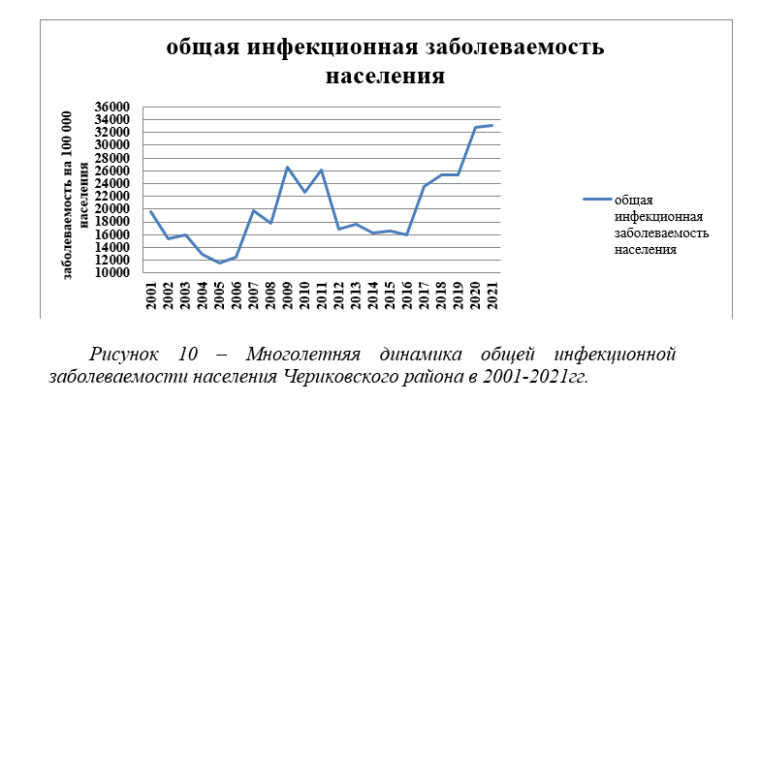

Многолетняя эпидемиологическая периодичность роста/спада заболеваемости характеризуется 20-летним циклом, 2021 год продолжает цикл эпидемиологического неблагополучия (с 2017 года).

Инфекции кишечной группы
За 2021 год зарегистрировано 3 первичных случая подозрения на кишечную инфекцию, из них с подтвержденным диагнозом выявлено 1 ОКИ.
За 2021г заболеваемость ОКИ регистрировались среди детского населения, заболеваемость среди городского населения (100%) преобладает над сельским (0%).
В структуре ОКИ в 2021 году - ОКИ у.э –100%. С 2008 года не регистрировались случаи бактериальной дизентерии, ВГА.
Заболеваемость ОКИ в Чериковском района значительно ниже такой в среднем по Могилевской области на протяжении длительного периода времени, так и в 2021 году показатель ниже в 8,6 раз( что еще раз подтверждает о недостаточной передаче первичных случаев подозрения на ОКИ, не проводится отбор биоматериала на вирусологические исследования пациентам с диагнозом ОРВИ с кишечным синдромом).

Таблица 21. Показатель общей заболеваемости населения по Чериковскому району в 2010-2021гг
годы | Сумма ОКИ | ОКИ уст. | ОКИ неуст. | Сальмонеллез
I, 2010г | 6,7 | 6,7 | 0 | 0
I, 2011г | 13,7 | 13,7 | 0 | 34,2
I, 2012г | 0 | 0 | 0 | 13,8
I, 2013г | 14,0 | 14,0 | 0 | 7,0
I, 2014г | 14,4 | 7,2 | 7,2 | 0
I, 2015г | 36,3 | 29,1 | 7,2 | 7,2
I, 2016г | 29,5 | 14,7 | 14,7 | 0
I, 2017г | 14,9 | 14,9 | 0 | 0
I, 2018г | 30,7 | 7,6 | 23,0 | 15,3
I, 2019г | 7,7 | 7,7 | 0 | 0
I, 2020 | 23,4 | 15,57 | 7,8 | 0
I, 2021 | 7,8 | 7,8 | 0 | 0
I,обл. 2021 | 85,1 | 67,2 | 17,6 | 32,6

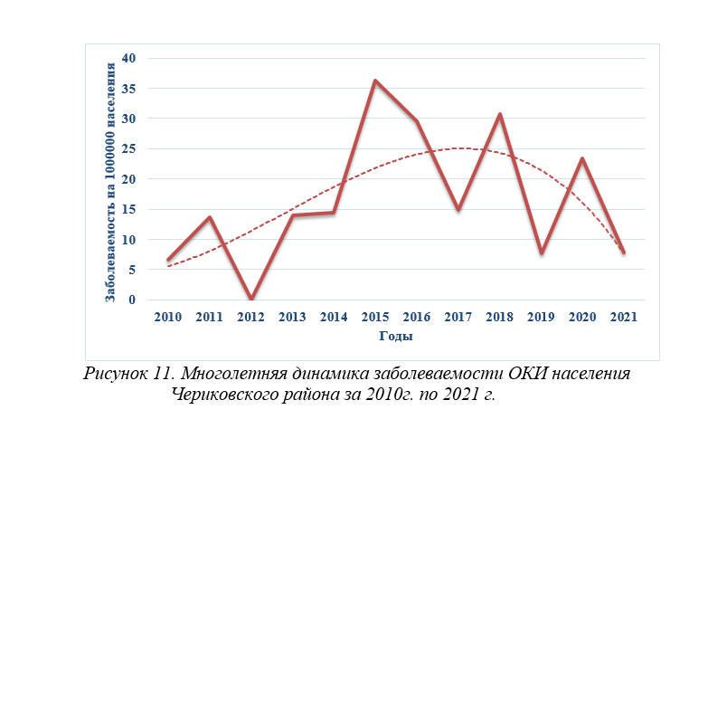
Заболеваемость ОКИ в районе по сравнению с предыдущем годом снизиласьна 67%.
В 2021 году отмечались недостатки при организации медицинской помощи пациентам с подозрением на ОКИ. Так, не проводился отбор биоматериала на вирусологические исследования пациентам с диагнозом ОРВИ с кишечным синдромом.
График доставки проб биоматериала и материала из окружающей среды по выявлению энтеровирусовнеполиомиелитной природы выполнен на 100%: дети до 2-х лет с соматической патологией – 1 проба, здоровые дети до 2-х лет – 1 проба, сточная вода – 6 проб, вода питьевая – 1 проба.
Задачи:
Обеспечивать контроль за выявлением и регистрацией всех случаев подозрения на кишечную инфекцию.
Организовывать полное лабораторное (микробиологическое и вирусологическое) обследование лиц с симптомами ОКИ, а также подлежащих контактных лиц.
Проводить контроль за качеством и сроками доставляемого биоматериала в микробиологическую лабораторию для проведения исследования.
Проводить обучение медицинского персонала методам выявления, диагностики и профилактики ОКИ, теоретически и с практической отработкой, не реже 1 раза в год.
Своевременно и в полном объеме проводить отбор и доставку проб материала их внешней среды с целью эпидемиологического мониторинга влияния окружающей среды на здоровье человека.

Заболеваемость парентеральными вирусными гепатитам.

Закономерным проявлением эпидемического процесса парентеральных вирусных гепатитов (ПВГ) является превалирование хронических клинических форм заболевания.
Показатель заболеваемости вирусным гепатитом В на 100 000 человек в районе составил 7,8 на 100 000 (1случай), что не превышает прогнозируемое значение ЦУР № 3.3.4 – не более 9,5.
Выполнены отдельные косвенные показатели ЦУР:
-обеспечен 100% охват лабораторным обследованием контактных лиц, выявленных в 2021 году (7 человек), исключены факты отказа населения от лабораторного обследования;
-отказов контактных лиц от вакцинации против ВГВ нет;
-не было зарегистрировано случаев вертикальной передачи ВГВ от матери к ребенку, а также случаев профессионального инфицирования медицинских работников.
В 2021 году отмечена положительная динамика показателя «Охват вакцинацией контактных лиц в очагах ВГВ», который составил 61,5% (2020 – 58%)cнарастанием за весь период наблюдения и 80% за 2021год.
В 2021 году зарегистрировано 7 случаев ПВГ, из них ХВГВ – 1 случай, ХВГС – 6 случаев, что в 7 раза выше числа, зарегистрированных в 2020году ,а также превышает показатели заболеваемости в Могилевской области.
В районе проводится активная работа по реализации Дорожной карты мероприятий плана элиминации вирусного гепатита С. Расширение категорий пациентов, подлежащих лабораторному обследованию на маркеры ПВГ позволило дополнительно выявить 6 пациентов с вирусным гепатитом С, в т.ч. на ранних стадиях заболевания.
В рамках достижения показателя ЦУР 3.3.4 «Заболеваемость гепатитом на 100 000 населения» приоритетным направлением является поддержание на высоком уровне показателей охвата вакцинацией подлежащих контингентов, обеспечение безопасности оказания медицинских услуг, а также всеобщий доступ населения к услугам по профилактике парентеральных вирусных гепатитов.
За текущий год выявлено 4 контактных лица в очагах ВГС и 1 контактный в очаге ВГВ, проводится ежегодное диспансерное наблюдение заболевших и лабораторное обследование контактных лиц – случаев инфицирования не выявлено.
Вакцинация против ВГВ по эпидпоказаниям у лиц, проживающих в очагах гепатита В и С – недостаточная 61,5% (при необходимом не менее 90% контактных)c нарастанием за весь период наблюдения и 80% за 2021год.
Ведущее место в этиологической структуре занимает хронический вирусный гепатит С – 85,7% в 2021.
Заболевшие в 2021 году 5 взрослых мужчин , возрастная группа 35-65 лет – 86% и одна женщина 55-60 лет. В 2021 г. зарегистрировано рождение экспонированного 1 ребенок, который провакцинирован трехкратно, обследование запланировано на июль 2022г.
Таблица 22. Заболеваемость ПВГ в возрастных группах населения
Чериковского района за 2012-2021гг
Возрастная группа | Годы |  |  |  |  |  |  |  |  |  | Всего
 | 2012 | 2013 | 2014 | 2015 | 2016 | 2017 | 2018 | 2019 | 2020 | 2021
Всего случаев | 5 | 7 | 8 | 5 | 2 | 19 | 5 | 4 | 1 | 7 | 63
19-35 | 1 | 3 | 6 | 1 | 0 | 8 | 0 | 1 | 0 | 1 | 21
35-50 | 4 | 4 | 2 | 4 | 2 | 5 | 3 | 1 | 1 | 2 | 28
51 и старше | 0 | 0 | 0 | 0 | 0 | 6 | 2 | 2 | 0 | 4 | 14

Среди заболевших, статистически достоверной разницы между заболеваемостью работающего и неработающего населения не выявлено.
Обследование населения Чериковского района на HBsAg и антиНСV в 2021 году остается на уровне 2020 года , в том числе контактных лиц.
В 2021 году обследовано на маркеры 80%контактов в очагах при необходимом не менее 90%.Основными причинами недостаточного охвата лабораторным обследованием контактных в очагах ПВГ по итогам 2021г. установлены: отказ от обследования – 20,0%.
Таблица 23. Число обследований на маркеры ПВГ населения
Чериковского района за 2020-2021гг
годы | Обследовано на НВs Аg | положительные | Обследовано на антиНСV | положительные
2020 | 628 | 5 | 893 | 2
2021 | 768 | 14 | 817 | 37

Таблица 24. Процент вакцинации контактных лиц в очагах ПВГ
 | Контактных лиц в очагах
 | ВГВ | ВГС
всего | 34 | 60
привито | 23 | 33
% | 68% | 55%

ВГВ высоко контагиозное заболевание с низкой инфицирующей дозой, пациент с ВГВ заражен и представляет угрозу его контактным лицам, поэтому вакцинация контактных – это обязательная профилактическая процедура.

Таблица 25. Пути передачи ПВГ
 | ОЧАГИ ПВГ
 | ВГВ | ВГС
Половой путь | 8 | 17
Контактно-бытовой | 2 | 4
Гемоконтактный(нарк.) | 2 | 4
Гемоконтактный (мед.) | 0 | 2
Не установлен | 6 | 19
всего | 18 | 46
Обеспеченность пациентов с ВГС-инфекцией противовирусным лечением.

За 2021 год противовирусное лечение получили 6 человек, у одного пациента с достижением устойчивого вирусологического ответа на 24 неделе. Еще 5 пациентов завершат терапию в 2022 году.

Таким образом, увеличилась выявляемость ПВГ в Чериковском районе в 2021 году за счет активизации работы ОЗ. Пациенты с ВГС-инфекцией активно получают противовирусное лечение с предварительным прохождением всех необходимых обследований.
Задачи:
Обеспечить строгий контроль заназначением лабораторного обследования согласно СанПиН 06.02.2013 № 11, и передачей экстренных извещений в ЦГЭ на каждый случай;
Обеспечить сбор достоверной информации о пациентах с ПВГ и контактных лиц (изменении фамилий, места жительства и др.);
Расширять круги контактных лиц, контролировать полноту медицинского наблюдения и обследования;
Особый контроль назначить за группой беременных и экспонированных детей;
Обеспечить вакцинацию контактных лиц в очагах ВГВ – не менее 90%;
Проводить информационно-образовательную работу среди медицинских работников и населения района.

Заболеваемость инфекциями передающимися половым путем

Заболеваемость сифилисом и гонореей начиная с 2015 года имеет спорадический характер 1-2 случая ежегодно. В 2021 году заболеваемость гонореей составила 1 человек (7,8 на 10000 населения, что превышает областной показатель в 1,03 раза), сифилисом заболел 1 человек (7,8 на 100 000 населения, что ниже областного показателя в 1,2 раза).
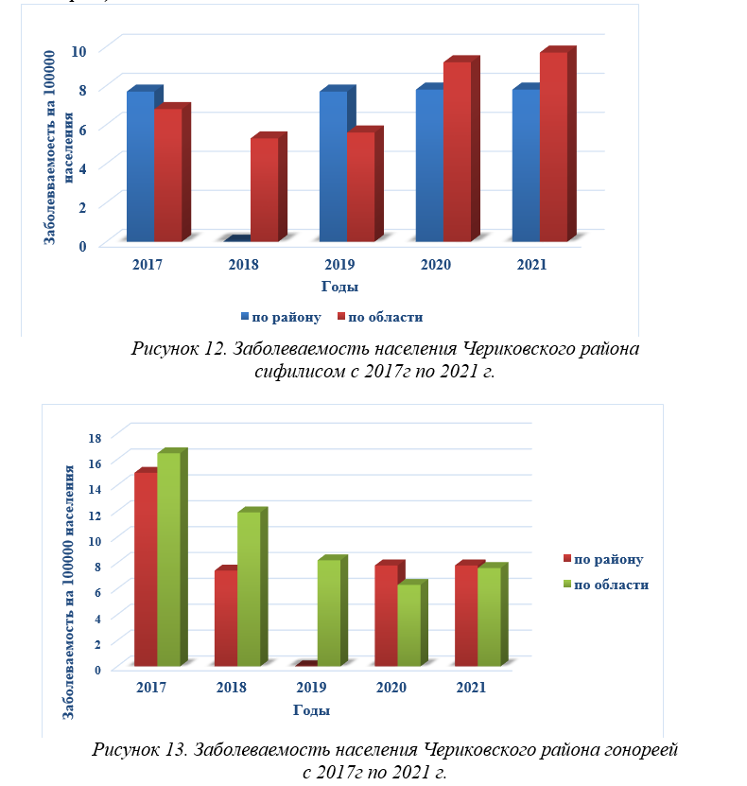

На протяжении длительного периода времени сохраняется высокая заболеваемость урогенитальным трихомонозом, однако, в 2021 году не зарегистрировано случаев заболевания урогенитальным трихомонозом на территории района.
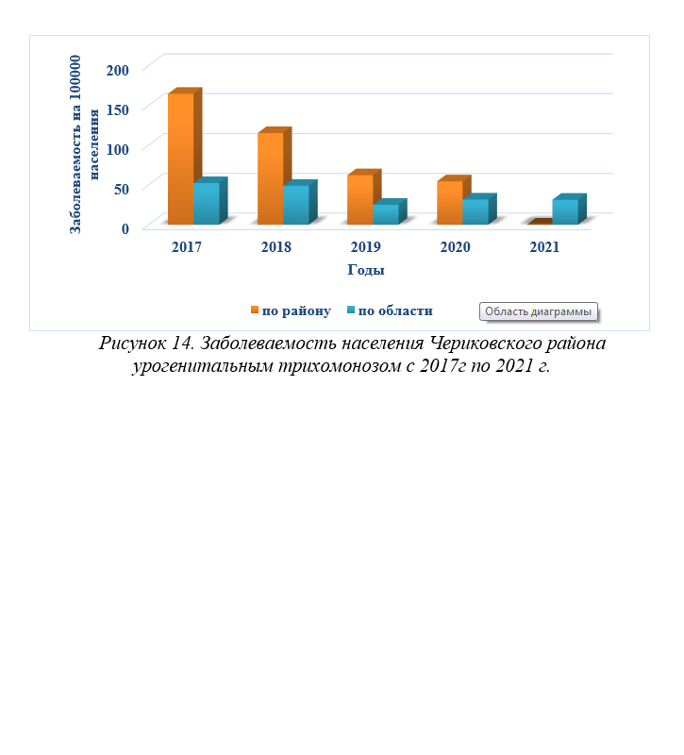
Необходимо продолжить активную образовательную работу с подростками района и взрослым населением. Информировать о последствиях асоциального поведения (беспорядочные половые связи, злоупотребление алкоголем и др.), по причине преобладания в структуре заболевших молодых людей в возрасте 18-40 лет, следует обратить особое внимание на данную категорию лиц. Совместно с педагогами и психологами, молодежными организациями продолжать информирование молодежи и подростков.

Заболеваемость туберкулезом

В 2021 году заболеваемость туберкулезом составила 23,4 сл. на 100 000 населения (3 человека, из них 3 БК+), в 2020г- 7,8 сл. на 100 000 населения. По сравнению с областным показателем, заболеваемость в Чериковском районе вышев 1,5 раза. Всего на учете состоит 4 очага, из них 3– 1 группы эпидопасности и 1- 2 группы эпидопасности .
В группе заболевших туберкулезом в 2021г. преобладает население в возрасте 29-60 лет – 100%.
Среди заболевших превалирует группа неработающего населения, это объясняется тем, что не занятый общественным делом – трудом, человек наиболее подвержен влиянию факторов, отягощающих риск возникновения туберкулеза – употребление алкоголя, недостаточное и несбалансированное питание и др.

Таблица 26.Социальный статус заболевших активным туберкулезом в 2019-2021 гг.
Годы | Рабочие и служащие | Медработники | Не работающее население | Пенсионеры | Прибывшие из ИТУ
2019 | 1 | 0 | 1 | 2 | 0
2020 | 0 | 0 | 1 | 0 | 0
2021 | 0 | 0 | 3 | 0 | 0

Процент прохождения РФО обязательного контингента в 2021 году составил 99,8%. Незарегистрировано случаев заболевания туберкулезом среди обязательных контингентов. На 01.01.2022г. в очагах проживает 11 контактных, из них 4 детей, все подлежащие контингенты были обследованы, не зарегистрировано случаев среди контактных в очагах, на 1-го заболевшего приходится 2,8 контактных лиц.
Выполнен в полном объеме комплексный план мероприятий по профилактике туберкулеза.
Для поддержания заболеваемости туберкулезом населения на стабильном уровне и в целях ее снижения, необходимо продолжать комплекс противоэпидемических и информационных мероприятий в очагах и среди населения, особенно среди социально-возрастной группы риска.
Задачи:
Обеспечить контроль за выполнением обязательным контингентом РФО в полном объеме;
Проводить в очагах активного туберкулеза выявление контактных лиц, всех 3 кругов (в количестве не менее 5 человек);
Организовать ПЭМ в очагах, с обязательным проведением дезинфекционных мероприятий.

Заболеваемость ОРВИ и гриппом, ветряной оспой.

В 2021 году зарегистрировано5 случаев гриппа (38,9 сл. на 100.000 населения), что выше областного показателя в 6,9 раз.Охват иммунизацией населения составил 42,72%, всего привито 5141 человек, из них республиканский бюджет - 1670, местный бюджет - 2441, средства организаций - 1028, личные средства - 2.
Заболеваемость ОРВИ распределилась равномерно по всему району с преимуществом в осенне-зимний период и составила 4181случаев( 32549,6 сл. на 100 000 населения), что в 1,4 раза ниже областного показателя, но увеличилась по сравнению с 2020 годом на 4,3%.

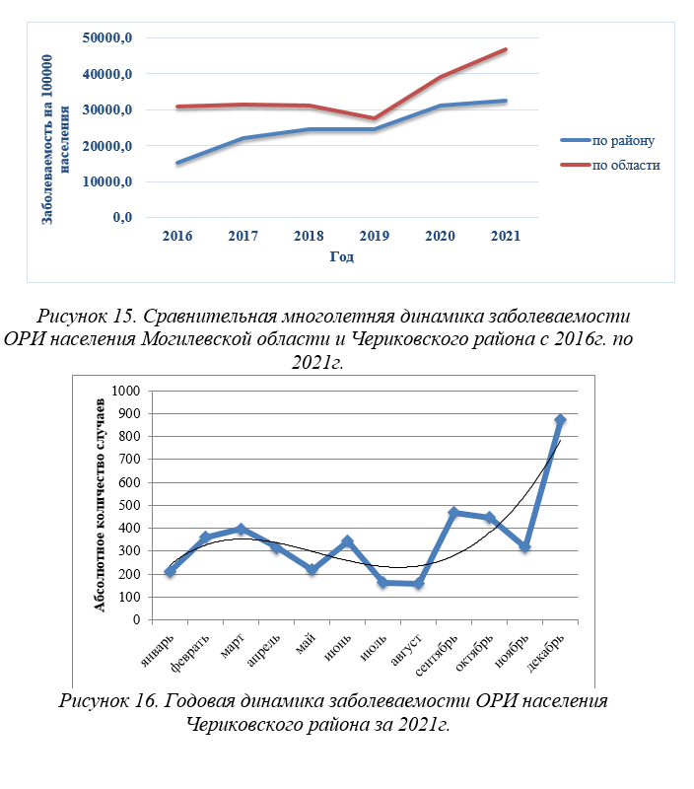

По возрастной структуре заболевшие распределись в равной степени (детское население – 50%, из них дети 0-3 года – 21%, 3-7 лет -38%, 7-15 – 21%и15-17 лет – 20%. Наибольшее количество заболевших детей зарегистрировано в возрасте от 3 до 7 лет, что составляет 38% от всех заболевших детей, чем объясняется приходом детей в детские дошкольные учреждения и учреждения общего среднего образования.
В 2020 году появилась новая коронавирусная инфекция. Пандемия коронавирусной инфекции во многом повлияла на формирование структуры и уровня заболеваемости, а также внесла существенные «коррективы» в работу органов государственного санитарного надзора
С первого дня регистрации инфекции COVID-19 основные усилия были сосредоточены на организации непрерывного эпидемиологического слежения, проведении комплекса санитарно-противоэпидемических мероприятий в очагах инфекции.
На сегодняшний день продолжена активная работа по контролю выполнения санитарно-эпидемиологических требований субъектами хозяйствования. Это позволяет решать одну из основных задач- контролировать развитие эпидемической ситуации, не допустить перегрузки системы здравоохранения и свести к минимуму неблагоприятные социально-экономические последствия для региона.
Организован учет и анализ информации по заболеваемости и по вакцинации населения.
Проводимые организациями и предприятиями санитарно-противоэпидемические и профилактические мероприятия позволилит на должном уровне поддерживать производственный процесс, предотвращать эпидемическое распространение инфекции в трудовых коллективах.
На сегодняшний день отмечается более выраженное распространение инфекции в домашних очагах, которое реализуется при тесном длительном контакте источников инфекции и восприимчивых лиц.
В качестве благоприятного прогностического признака можно отметить отсутствие выраженного темпа роста заболеваемости COVID-19 среди детей и работников учреждений образования, отсутствие последовательных случаев производственной заболеваемости, на что конечно же повлияла иммунизация населения.
За 2021г. в г.Черикове и Чериковском районе всего зарегистрировано 2095 (16309,8 случаев на 100000 населения) случаев заболевания коронавирусной инфекцией (суммарно лабораторно подтвержденные случаи и клинически),чтов 2,3 раза превышает уровень заболеваемости прошлого года.
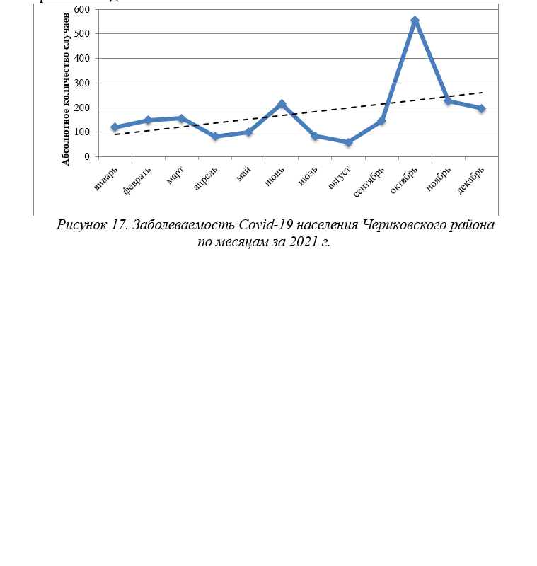

При проведении эпиданализа установлено, что структура вовлечения в эпидпроцесс следующая:
- семейно-бытовые контакты -753 сл. или 35,9% от всех заболевших,
-производственные контакты - 233 сл. или 11%,
-завозные неорганизованные случаи (рабочие мигранты, прибывшие из РФ, др. областей РБ, студенты и пр.)- 34 сл. или 1,6%,
- завоз из организованных мест пребывания: 72 сл. связаны с пребыванием в учреждениях здравоохранения РБ на лечении или обследовании (3,4%).
- источник не установлен: 1003 сл. или 47,9%.
При проведении эпиданализа установлено, что чаще всего за этот период вовлекались лица от 30 до 69 лет, что составляет 69,58% от общей численности заболевших ( 30-39 лет -17,12%, 40-49 лет – 17,22%, 50-59 лет- 18,07%, 60-69 лет-17,17%). Более низкие показатели заболеваемости регистрировались в возрастных группах 0-6 лет, от 80 и более лет, что взаимосвязано с уровнем социальной активности или же большего удельного веса бессимптомных форм среди детей.
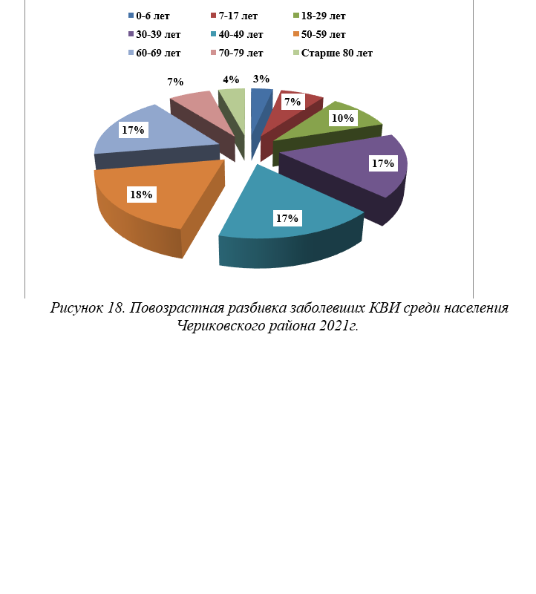

За весь период рост заболеваемости выше за счет взрослого населения ( дети- 10,11%, взрослые- 89,89% из всех заболевших).
Из числа всех заболевщих чаще вовлекалось женское население района ( 73%), что можно объяснить их несколько большей настороженостью и обращению за медпомощью при симптомах ОРИ.
По территориальному распределению случаи заболевания КВИ сложились следующим образом: г.Чериков - 1676 случаев (что составляет 80% от общего числа заболевших), Чериковский район – 419 случая (20%). Заболеваемость в части города, имеющей плотную, многоквартирную застройку выше, чем на улицах с частным домовладениями в сельской местности.
По степени тяжести заболевания в районе сложилось следующем образом: легкая степень 62%, средняя степень- 33%, бессимптомное течение инфекции 3%, тяжелое течение- 2%. (рис. 20).

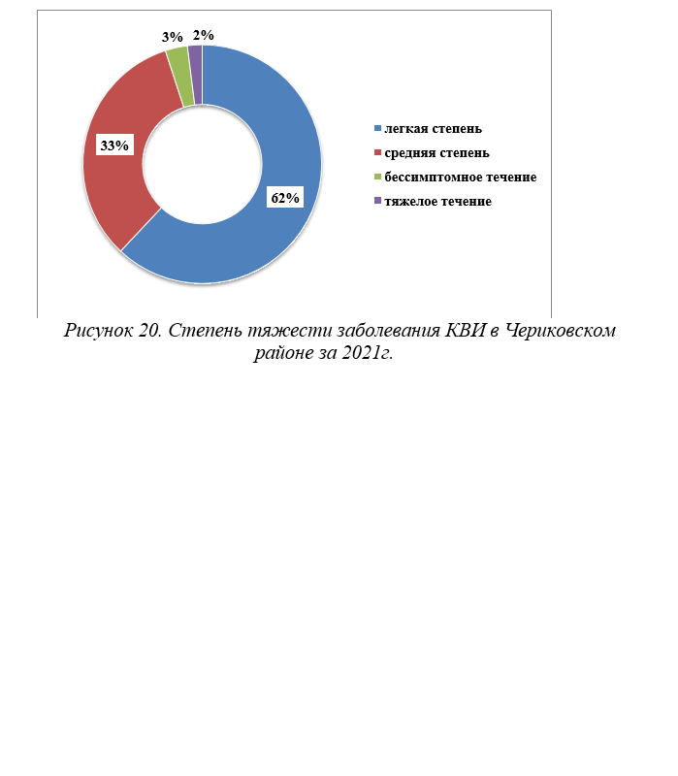
За 2021 год было госпитализировано 30% пациентов из всех заболевших со средней и тяжелой формами течения коронавирусной инфекции, 70% пациентов получали лечение амбулаторно.

Эпидемический процесс ветряной оспы носит волнообразный характер, так в 2021 году показатель заболеваемости снизился по сравнению с 2020 годом в 11,8 раз и составил 93,4 случаев на 100 000 населения, что также ниже областного показателя в 5 раз.
Анализ заболеваемости инфекциями, управляемыми средствами иммунопрофилактики, свидетельствует о достаточной эффективности эпиднадзора в их отношении. С 2004 года в районе не регистрировалась заболеваемость дифтерией, краснухой, эпидемическим паротитом, длителбное время не т случаев заболевания корью, коклюшем.
Задачи:
Обеспечить контроль за достижением рекомендуемого МЗ РБ охвата профилактическими прививками населения, а также своевременно проводить оценку деятельности ОЗ для проведения мероприятий профилактической направленности.
Проводить информационно-образовательную работу по профилактике инфекций, управляемых средствами иммунопрофилактики, особенно с отказчиками от иммунизации.
Обеспечить контроль и своевременность лабораторных и клинических подтверждений заболевания COVID-19, обеспечить контроль соблюдения порядка и условий пребывания в самоизоляции, а также наладить контроль по достоверности заполнения информации в экстренных извещениях, своевременно проводить мероприятия профилактической направленности.

Заболеваемость заразными кожными заболеваниями.

В 2021 году зарегистрировано 4 случая педикулеза, из них 2 детей в возрасте от 7 до 15 лет и 1- от 15 до 17 лет, показатель заболеваемости составил 31,1 случаев на 100 000населения, что не превышает показатель заболеваемости в 2020 году.

В 2021году снизилась заболеваемость чесоткой в 2 раза, зарегистрирован 1 случай (1 организованный ребенок). Осмотрено 8 контактных из очагов по месту жительства и обучения (одноклассники) – повторных случаев не зарегистрировано.
Зарегистрировано 4 случая микроспории в 2021 году, что составляет 31,1 случай на 100000 населения и превышает областной показатель в 1,5 раз. Осмотрено 33 контактных лиц из очагов.
Не зарегистрированы случаи трихофитии в 2021 году.

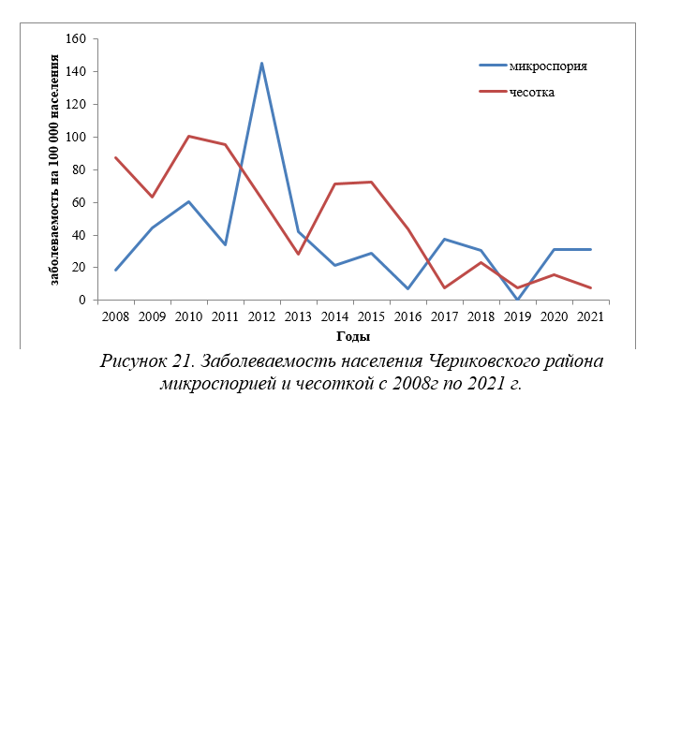

Задачи:
1. Усилить контроль за проведением активного выявления лиц с симптомами ЗКЗ в УДО и ОЗ.
2. Проводить информационно-образовательную работу по профилактике ЗКЗ.

Паразитарные инвазии

По-прежнему актуальным показателем является пораженность населения гельминтозами. Так за 2021 год обследовано 4030 человек, из них инвазировано 25 человек, пораженность по району составила 0,8%.
Ежегодно из общего числа инвазированных самый высокий процент поражения составляет энтеробиоз: 2021г. – 100,0%.
Фактическая заболеваемость энтеробиозом населения Чериковского района в 2021 году составила 194,6 случаев на 100 000 населения, что не превышает уровня заболеваемости в 2020 году.
Из всех заболевших в 2021 году 25 человек являются дети (100%), из них 44% дети в возрасте 7-15 лет, 36%- дети в возрасте от 3 до 7 лет, 12 % - дети в возрасте 16-17 лет и 8% - дети от 0 до 2-х лет. Заболеваемость сельского населения составила 56% от всех заболевших.
Все инвазированные информируются о мерах профилактики и пролечиваются.
Таким образом, в районе заболеваемость энтеробиозом в 2021 году превышает областной показатель в 1,5 раза. В истекшем году проводилась работа с населением по профилактике гельминтоза, и в 2022 году наибольшее внимание следует уделить информированию и обучению родителей детей посещающих организованные коллективы, в т.ч. повышать общую санитарную культуру населения.

Таблица 27. Число обследованных лиц в повозрастной разбивке кишечных гельминтозов Чериковского района в 2021г.

Паразитологические исследования | Обследовано в лечебно-профилактических организациях и ЦГЭ
 | Всего | Из них детей в возрасте, лет
 |  | 0-2 | 3-6 | 7-10 | 0-17
Методом копроовоскопии, всего | 1396 | 254 | 462 | 336 | 1363
Из них по репрезентативной выборке | 800 | 170 | 169 | 132 | 782
Методом соскоба, всего | 962 | 200 | 249 | 178 | 944
Из них по репрезентативной выборке | 800 | 170 | 169 | 132 | 782

Задачи:
Обеспечить контроль проведения профилактических паразитологических исследований клинического материала и санитарно-паразитологических согласно планов на 2022 год.
Проводить внутренний аудит, проводимых лабораторных исследований и ПЭМ.
Продолжать информационно-образовательные мероприятия по профилактике паразитарных заболеваний.

В 2021 году зарегистрировано 4 случая заболевания бешенством среди животных – это 2 лисы и 2 енота (1 лиса – д.МирогощьСормовский с/Совет, 1лиса- п. Корма Веремейский с/Совет, енот- д.ЗаозерьеЕзерскокого с/Совета и ул.Краснопольская (в 2020г- 6случаев, 2019г.-4 случая, 2018г. -1 случай, 2017г. -1 случай, 2016г. -0 случаев, 2015г. -1 случай, 2014г. – 5 случаев). Обращаемость за медицинской помощью в результате покусов животными в 2021 году снизилась по сравнению с 2020 г. и составила 30 случаев (из них 22 городских жителей и 10 – сельских). Дети до 18 лет составили 50% от всех обратившихся. ( В 2020обратилось 40 человек (из них 22 городских жителей и 18 – сельских, дети до 18 лет составили 27,% от всех обратившихся).
Лечебно- профилактические прививки в 2021г. были назначены 24 обратившимся (условный курс – 20 человек, безусловный -4). Безусловный курс лечебно-профилактических прививок окончили 100%. (Прививки в 2020г. были назначены 32 обратившимся (условный курс – 19 человека, безусловный -13). Безусловный курс лечебно-профилактических прививок окончили 84,6% подлежащих лиц.
В 2021г отловлено 95 безнадзорных собак (94) и кошек (1), проведено 14 комплексных рейдов по проверке правил содержания домашних животных (19 в 2019г.), составлено 5 протоколов.
Одним из показателей, определенным на национальном уровне, для организации реализации Целей устойчивого развития в области профилактики болезней и формированию здорового образа жизни, является показатель заболеваемости малярией на 1000 человек. Данный показатель в Чериковском районе составляет 0 на 1000 населения с 1988 года.
Для достижения поставленной цели в дальнейшем требуется:
- обеспечение всеобщего доступа населения к средствам профилактики, диагностики и лечения малярии;
- активизация мер, направленных на сохранение статуса территории, свободной от малярии;
- обеспечение непрерывного эпидемиологического надзора за малярией;
- проведение широкой информационно-образовательной работы с населением, с уделением особого внимания, лицам, выезжающим за рубеж.

На 2021г. заключено 31 договоров на проведение проф.дез работ оперативной площадью 1760,25 тыс. м² в том числе на все категорийные объекты (пищевые, административно-бытовые) с кратностью работ по дератизации 2 раза в месяц и 6 договоров на проведение проф.дез работ с кратностью 1 раз в месяц. По дезинсекции 10 раз в год.
Задача: Комплексное решение проблем профилактики бешенства, природно-очаговых заболеваний.

Исследовано 25 сывороток на бруцеллез (в 2020г -22) работников животноводческих ферм, райпо – положительных результатов нет.
В связи с эпиднеблагополучием в мире по инфекционным заболеваниям, имеющим международное значение (лихорадка Зика в странах Центральной Америки и др.).продолженконтроль за обеспечением противоэпидемической готовности организаций здравоохранения к проведению мероприятий на случай выявления или подозрения больного ООИ (обеспеченностью ПЧК, укладками для забора материала и проведения личной экстренной профилактики, коррекции оперативной документации, обучения на местах медицинского персонала).
Задача: требуется дальнейшая целенаправленная работа по выполнению действующих нормативных документов по вопросам санитарной охраны территории с акцентом на совершенствование контроля за обеспечением практической противоэпидемической готовности организаций здравоохранения к проведению мероприятий на случай выявления больного ООИ, обеспечения полноты укладок, средств экстренной профилактике, ПЧК.

ВИЧ-инфекция

В Чериковском районе на 1 января 2022 года зарегистрировано 46 случаев ВИЧ-инфекции, в т.ч. среди городских жителей –29, среди сельских – 17. За 2021 год вновь выявлено 3 случая(заболеваемость 23,3 на100000)-по области-17,1. Умерло 8, живет в ВИЧ-38 человек, в т.ч. 1-ребенок.
По уровню распространенности ВИЧ-инфекции в Чериковском районе-239 на 100 тыс.- сохраняется превышение областного показателя (226,6).
Основные характеристикиэпидпроцесса за весь период наблюдения:
По отдельным возрастным группам населения случаи ВИЧ-инфекции были распределены следующим образом:
По области: 0-14 лет – 1,2%, 15-19 лет – 2,8%, 20-29 лет – 32,0%, 30-39 лет – 38,0%, 40-49 лет – 16,6%, 50-59 лет – 7,4%, 60 лет и старше – 1,9%.
По району: 0-14лет -2,1%, 15-19лет-0%, 20-29лет -32,6%, 30-39 лет -36,9%, 40-49лет -21,7%, 50-59 лет-6,5%, 60 лет и старше-0%.
За 2021г. по району:0-14лет-0%, 15-19 лет-0%, 20-29лет-0%, 30-39лет -66,6%, 40-49лет -33,4%,50-59лет -0%, 60 лет и старше-0%.

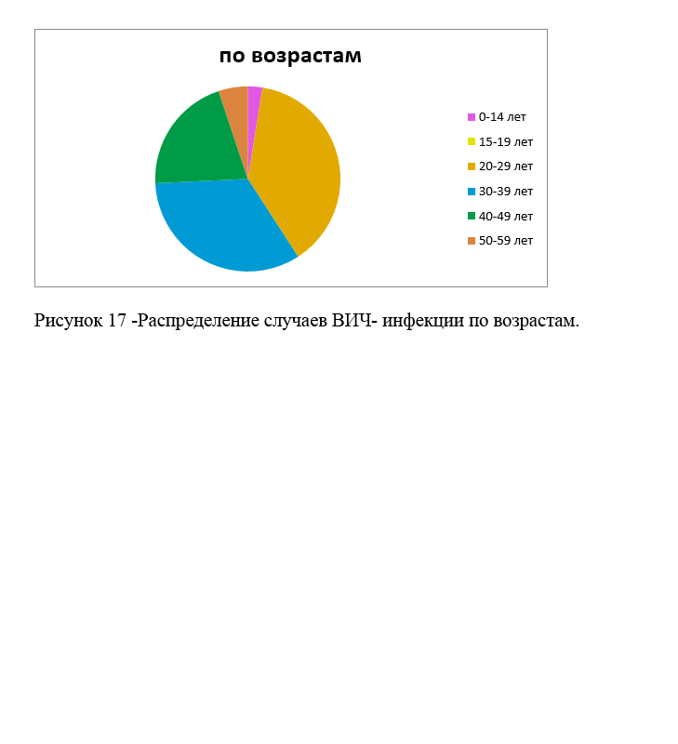

По полу - сохраняется высокая вовлеченность в эпид. процесс обоих полов: женщин -18 (39%), мужчин-28 (61%). За 2021г-100% -мужчины.
Из инфицированных при гетеросексуальных контактах на долю женщин приходится 0% (за 2020г. -25%).
По причинам инфицирования - остается высокой доля полового пути передачи: 7 случай из 46- половой путь (80%), 8- при наркопотребление (17,4%), зарегистрирован 1 случай вертикальной передачи -от матери к ребенку(2,1%). В 2021путь передачи- половой-33,3%, парантеральный-66,6%.
По причинам обследования:
9- по эпид. показаниям (при расследовании контактов) -19,5%,
5- беременные (2- родившихся детей сняты с учета, как здоровые, 1-ВИЧ-инфицирован) 10,8%,
3 –из мест лишения свободы(МЛС)- 6,5%,
18- по клиническим показаниям -39,1%,
11- по самообращению- 24,1%.
Наиболее часто встречаемые диагнозы, при которых выявлялась ВИЧ-инфекция: сифилис, гепатит, псориаз, опоясывающий лишай.
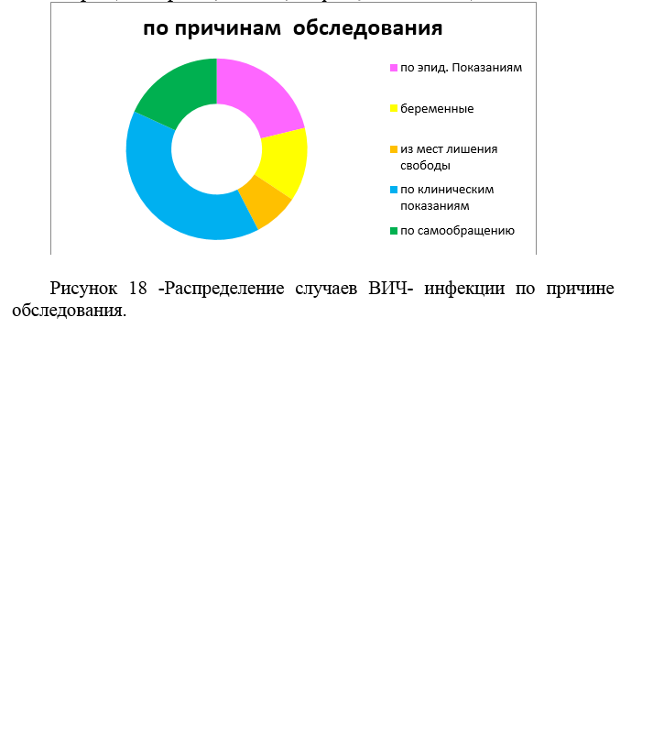

Контингенты - по-прежнему остается высоким удельный вес неработающего населения:
21- лица без определённой деятельности (45,6%), в том числе работающие в РФ-12 (57%), 5 умерло.
3- лица из мест лишения свободы (6,5%),1умер
17- работающие население (37%), 1умер
4-декретный отпуск (8,6%), 1-умер
1- неорганизованный ребенок (2,1%) .

1- лица без определённой деятельности (100%)
4- работающие население (0%),
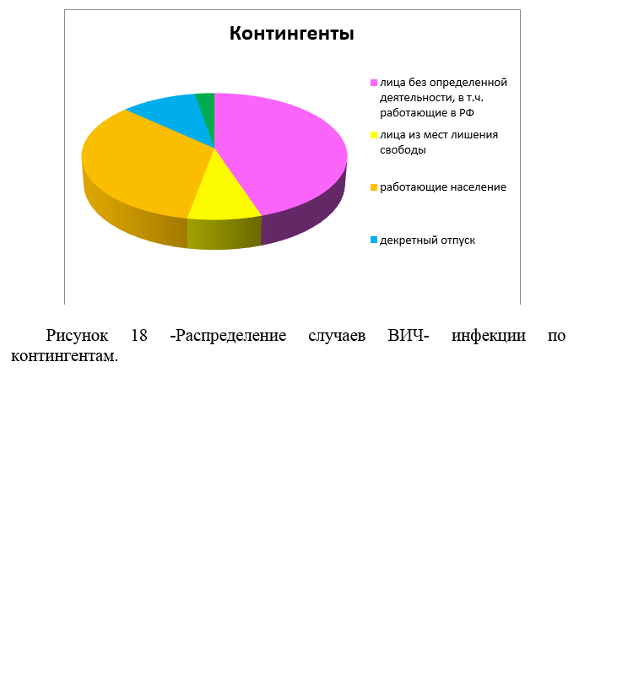

По населенным пунктам: г.Чериков-29 случаев (63%),
Вепринский с/с п.Майский- 3 случая,
Веремейский с/с д. Веремейки-5 случаев,
Сормовский с/с д.Шароевка-1 случай,
Езерский с/с д.Езеры -4 случая,
Речицкий с/с д.Речица-4 случая
За все годы наблюдения в группе ВИЧ-позитивных умерло 8 человек или 17,3% от зарегистрированных.
Всего зарегистрировано 3 случая стадии пре-СПИД.
Остается актуальной проблема ВИЧ-инфекции + туберкулез + парентеральные гепатиты. Всего зарегистрирован 1 случай ко-инфекции ВИЧ и туберкулез, 8 случаев ХВГС + ВИЧ и 2 случая ХВГВ+ВИЧ. Общее число случаев парентерального гепатита среди ВИЧ-инфицированных составило -9 случаев или 19,5 % (от всей группы).
Обследование на ВИЧ- инфекцию за 2021 года увеличилось в сравнении с 2020г., при этом в 2 раза увеличилось количество обследованных по 100 (добровольный, ) и 112 кодам.При этом уменьшилось обследование по 113 и 104 кодам.
Скрининг населения за 2021 года составил – 12,1 % (за 2020 год- 9,3 %)
Всего за 2021г. экспресс-тестирование проведено 45 человекам

Таблица 32.
код | 2021 | 2020
100  В т.ч. 100д | 1179  922 | 621  389
104 | 35 | 38
109 | 128 | 160
124 | 1 | -
113 | 69 | 88
117 | 2 | 3
200 | 7 | 11
115 | 2 | 4
112 | 110 | 45
110 | 30 | 21
102 | 2 | -
108 | 1 | -
всего | 1566 | 991

В рамках реализации Концепции «95-95-95» достигнуты следующие показатели:
процент людей, знающих свой ВИЧ-позитивный статус от расчетного числа людей, живущих с ВИЧ (первые 95) -по области-88,6%),
процент людей, знающих свой ВИЧ-статус и получающих терапию (вторые 95) – 86,8% (по области -85,1%)- Не принимают АРВ -5(1-отказ, 3-МЛС, 1- в процессе обследования).
процент людей, получающих терапию и имеющих неопределяемую вирусную нагрузку (третьи 95) -76,7% - ( 82,2%)-6 человек не получают лечение.

В 2022 году предстоит очень интенсивная работа по достижению целевых индикаторов.
Для достижения первой цели «95» в стране создана система, обеспечивающая всеобщую доступность консультирования и тестирования на ВИЧ-инфекцию. В алгоритм диагностики включено использование экспресс-теста по крови, что позволяет сократить время от момента сдачи крови до установления диагноза и вовлечения пациента в процесс лечения. Внедрено самотестирование населения на ВИЧ. В 2021г. через аптечную сеть РУП «Белфармация» распродано 15 экспресс-тестов по слюне. Важно эту работу продолжить на постоянной основе.
Для достижения второй цели «95» с 1 января 2018 г. предоставляется лечение всем пациентам независимо от клинической стадии ВИЧ-инфекции по принципу «Выявил – лечи».
Для достижения третьей цели «95» в структуру консультативно-диспансерных отделений/кабинетов по ВИЧ-инфекции приказом Министерства здравоохранения инициировано создание мультидисциплинарных команд.
В рамках реализации Концепции «95-95-95» достигнуты следующие показатели:
- процент людей, знающих свой ВИЧ-позитивный статус от расчетного числа людей, живущих с ВИЧ (первые 95) -по области-88,6%),
- процент людей, знающих свой ВИЧ-статус и получающих терапию (вторые 95) – 86,8% (по области -85,1%);
- процент людей, получающих терапию и имеющих неопределяемую вирусную нагрузку (третьи 95) -76,7% - ( 82,2%).
Учитывая неблагоприятную тенденция, профилактическая работа в 2021 году была активизирована. Ежегодно на территории агрогородков проводится дозорный эпидемиологический надзор. Проведенная работа позволяет:
Повысить информированность населения в вопросах профилактики ВИЧ-инфекции, в вопросах безопасного сексуального поведения.
Акцентировать внимание на формировании толерантности к ВИЧ-позитивным людям.
Увеличить охват населения района скринингом на ВИЧ-инфекцию
Выявить основные пробелы в знаниях населения по проблеме ВИЧ, использовать которые необходимо при проведении информационно-образовательных мероприятиях.
Выявить поведенческие факторы риска для использования в профилактической работе с населением, в том числе в уязвимых группах.
При работе с подростками и молодежью отделами образования и культуры внедрены такие формы работы, как «видео-кейсы», «форум-театр», при которых рискованная для инфицирования ВИЧ ситуация проигрывается и моделируется в ходе совместного обсуждения со сверстниками, формируется более осознанный взгляд и установка на самоохранительное поведение.
Внедрено волонтерское движение в 2х общеобразовательных школах. Проводится работа в этом направлении и в профессиональном лицее.
В районе подготовлено 35 кураторов из числа работников ведомств и предприятий различной формы собственности. Для работы в своих трудовых коллективах для них разработан информационно-образовательный материал.
Информационно-образовательная деятельность по вопросам профилактики ВИЧ-инфекции среди учащихся, педагогов, родителей организована через совместную работу с органами здравоохранения, общественными организациями, приходом Православной Церкви, учреждениями культуры, районным отделением Белорусского общества Красного Креста.
В процессе осуществления работы по профилактике ВИЧ-инфекции проводится анализ эффективности проводимых мероприятий, анкетирование, устные опросы (опросы проводятся работниками рай ЦГЭ, РОО, отделом культуры). По всем ведомствам, школам, организациям организовано распространение методической литературы – памятки, буклеты, листовки.

22.Эпидемиологический прогноз

Эпидемиологический анализ инфекционной заболеваемости населения Чериковского района показывает, что эпидпроцесс по всем нозологическим формам не имеет территориальных особенностей в сравнении с областным и республиканским характеристиками.
Многолетняя эпидемиологическая периодичность роста/спада заболеваемости характеризуется 20-летним циклом, 2017 год - берет начало цикла эпидемиологического неблагополучия, прогнозируемая длительность которого – 4-5 лет, данное обстоятельство влечет за собой необходимость корректировки планов работы, для обеспечения эпидемиологического благополучия населения в 2021 году и далее. Остается под особым контролем выявление заболевших ОКИ, в связи со значительно низким уровнем заболеваемости в районе по отношении к среднему в области.
Общая инфекционная заболеваемость населения республики отличается средним или низким уровнем, очень близка к таковой в странах Европы, особенно северных стран, что может быть отражением общих культурных, географических и генетических связей.
Для инфекционной патологии в республике, в целом, характерна 5-летняя тенденция к снижению, однако это не позволяет упрощать систему противоэпидемического надзора, так как для каждой группы инфекций сохраняются условия для активизации эпидпроцесса.
Самый высокий удельный вес в структуре инфекционных болезней будет приходиться на группу острых респираторных вирусных инфекций (ОРВИ).
Сравнительный анализ эпидподъемов ОРВИ, в том числе эпидемий гриппа, позволяет говорить об их «мягком» характере, сравнимости по срокам развития (преимущественно январь – февраль) и продолжительности. Дети будут по-прежнему составлять от 36 до 55% от всех заболевших ОРВИ и гриппа.
На ближайшие годы прогнозируются смешанные эпидемии гриппа, обусловленные появлением дрейфовых вариантов циркулирующих ныне вирусов гриппа.
Из-за потенциально высокой (до 70%) степени вовлечения в эпидпроцесс детского населения, необходима эпиднастороженность по острым кишечным инфекциям (ОКИ).
Хорошая динамика снижения вирусного гепатита А приводит к соразмерному падению иммунитета против этой инфекции во всей популяции в силу отсутствия специфических мер профилактики, связи с чем эта инфекция по-прежнему относить к неуправляемой инфекции.
Поэтому прогнозы для ВГА достаточно неблагополучные, вплоть до возврата к уровням 90-х годов.
Сохраняется прогноз роста хронизации и инвалидизации населения вследствие парентеральных вирусных гепатитов.
В силу того, что воспитание духовной культуры и обеспечение идеологической устойчивости является одной из главнейших задач государственной политики Республики Беларусь, надзор за ВИЧ-инфекцией должен сохраниться и становится основанием для дальнейшего, более настойчивого привлечения к профилактическим мероприятиям всех секторов общества.
Благодаря охвату вакцинацией более 97% населения (при рекомендации ВОЗ - не менее 95%) заболеваемость по многим управляемым воздушно-капельным инфекциям удалось свести до спорадической.
Выраженность тенденции к снижению пока определяют благоприятность прогноз по этим инфекциям.
Однако фактические данные этой группой инфекций не выявляют закономерности эпидемического процесса, в связи с чем прогнозировать цикличность эпидемий сложно.
Поэтому эпиднадзор за иммуноуправляемыми инфекциями должен поддерживаться на высоком уровне.
В целом эпиднастороженность должна касаться и других инфекций, ситуация по которым может быть оценена сложной и неблагополучной не столько в самой РБ, сколько в её окружении (чума, холера, сибирская язва, бешенство, туляремия, иерсениоз, Лайм-боррелиоз, арбовирусные инфекции и др.).
Паразитарные болезни останутся проблемным фактором в силу масштабности их распространения. Среди паразитарных проблем актуальной остается угроза завоза малярии из эндемичных стран.

23. Проблемный анализ направленности профилактических мероприятий по обеспечению санитарно-эпидемиологического благополучия населения Чериковского района

Заболеваемость ОКИ в Чериковском района значительно ниже такой в среднем по Могилевской области на протяжении длительного периода времени, так в 2021 году показатель ниже в 8,6 раз. В 2021 году отмечались недостатки организации медицинской помощи пациентам с подозрением на ОКИ. В частности, недостаточная передача первичных случаев подозрения на ОКИ, не проводится отбор биоматериала на вирусологические исследования пациентам с диагнозом ОРВИ с кишечным синдромом. Таким образом, в 2022 году необходимо продолжать выполнение мер по недопущению подобных повторных нарушений в организациях здравоохранения, совместно с ведомствами информировать и обучать мерам профилактики ОКИ все слои населения. Проводится информационно-образовательная работа в учреждениях и с населением, в 2021 году разработано 7 памяток (1400 экземпляров), 10 статей на сайт учреждения и 8- в СМИ, проводятся различные устные методы обучения населения – 33 лекций и бесед и др.
Эпидемиологическая ситуация заболеваемости парентеральными вирусными гепатитами населения Чериковского района в 2021 году оценивалась как нестабильная. Активизированаработа УЗ «Чериковская ЦРБ» в рамках, действующих СанПиН «Требования к организации и проведению санитарно-противоэпидемических мероприятий, направленных на предупреждение возникновения и распространения вирусных гепатитов» 06.02.2013 № 11. В 2022 году необходимо продолжать работу по заданному направлению, назначить строгий контроль за назначением обследований согласно СанПиН 06.02.2013 № 11, передачей экстренных извещений, обследованию контактных лиц и проведению диспансерного наблюдения. Проводится информационно-образовательная работа в учреждениях и с населением, в 2021 году разработано 3 памятки (600 экземпляров), 3 статьи на сайт учреждения и 2 в СМИ, проводятся различные устные методы обучения населения – 29 лекции и беседы и др.

РАЗДЕЛ 7. ФОРМИРОВАНИЕ ЗДОРОВОГО ОБРАЗА ЖИЗНИ НАСЕЛЕНИЯ

В Чериковском районе работа по формированию среди населения здорового образа жизни (далее – ФЗОЖ) в 2021 году осуществлялась в соответствии с основными направлениями деятельности, отраженными в Государственной программе «Здоровье народа и демографическая безопасность Республики Беларусь» на 2021-2025годы» с максимальным освещением вопросов профилактики основных факторов поведенческих рисков: потребления алкоголя, курение, гиподинамия и нерациональное питание.
С целью профилактики неинфекционных заболеваний, а также для привлечения внимания населения к вопросам здоровьесберегающего поведения в 2021 году была продолжена практика организации и проведения массовых профилактических мероприятий.
Специалистами санитарно-эпидемиологической службы совместно медицинскими работниками УЗ «Чериковская ЦРБ» с привлечением заинтересованных ведомств, организаций и предприятий организовано и проведено 32 Единых дней здоровья, 14 профилактических акций.
Из наиболее значимых можно отметить следующие: «Вместе против наркотиков, «Чистые руки», «Беларусь против табака», «Контролируем давление - продлеваем жизнь» и др.
Данные мероприятия позволили вовлечь в профилактическую работу городских и сельских жителей населенных пунктов.
В 2021 году в учреждениях здравоохранения организована работа 8 «школ здоровья», охвачено обучением более 1000 человек, проведено 1 заседание «круглый стол».
Особенное внимание было уделено вопросу повышения роли средств массовой информации (далее – СМИ) в профилактической работе, поскольку в современных условиях последние играют существенную роль в передаче медицинских и гигиенических знаний от специалистов системы здравоохранения к широким слоям населения.
Специалистами районного центра гигиены и эпидемиологии опубликовано более 54 статей в печати, на интернет-сайтах размещено 140 информации.
Одним из способов информирования населения о важности здоровья и здорового образа жизни, отказа от вредных привычек является разработка/издание информационно-образовательных материалов - в 2021 году разработано, издано 28 наименования информационно-образовательных материалов, общим тиражом более 5600 экземпляров.
Обеспечивался контроль за соблюдением требований законодательства Республики Беларусь по борьбе с табакокурением - мониторингом по вопросу соблюдения запретов на курение охвачено149 объектов.

25. Анализ хода реализации государственного профилактического проекта «Здоровые города и поселки»
Разработан комплексный план основных мероприятий по реализации в 2020-2024 гг. на территории Чериковского района профилактического проекта «Город Чериков – здоровый город» и утвержден решением Чериковского районного исполнительного комитета 17января 2020 г. № 2-26, который предусматривает межведомственное взаимодействие и комплексный подход.
Цель проекта –создание системы формирования, сохранения и укрепления здоровья людей, реализации потенциала здоровья для ведения активной производственной, социальной и личной жизни, увеличение продолжительности и повышения качества жизни, улучшения демографической ситуации.
Ожидаемые результаты от проекта – внедрение в практику работы всех секторов общества новых технологий, рекомендаций и программ для различных групп населения, способствующих сохранению и укреплению здоровья; снижение рисков развития заболеваний, связанных с рискованным поведением и образом жизни ( сердечнососудистых, травматизма и ожирения); снижение преждевренной смертности и стабилизация инвалидности населения, наступивших по причине неинфекционных заболеваний; рост доли лиц, ведущих здоровый образ жизни; увеличение роста физической активности населения; уменьшение распространенности метаболического синдрома; снижение трудовых потерь от временной нетрудоспособности; снижение употребления алкогольных напитков.
Анализ медико-демографических показателей показывает, что в Чериковском районе на фоне многолетней тенденции к снижению общей численности населения наблюдается снижение численности как городского, так и сельского населения. Из общей численности населения района на 01.01.2022 года - 12777 человек, городских жителей- 7789 (61%), сельских- 4988 (39%). Всего в трудоспособном возрасте 7278 человек (57%).
Рождаемость является одним из главных компонентов воспроизводства населения. За 2021 год показатель рождаемости составил 8,9 на 1000 населения, за аналогичный период 2020 года 9,6.
Общий коэффициент смертности в районе за 12 месяцев 2021 года в сравнении с прошлым годом увеличился на 22%. Соответственно естественный прирост составил – -13,1, за аналогичный период прошлого года он был -8,4 (чему объективно поспособствовала пандемия COVID-19).
На заседании райисполкома 02.09.2021 года утвержден базовый перечень критериев эффективности реализации государственного профилактического проекта «Здоровые города и поселки».
В соответствии с комплексным планом основных мероприятий в районной газете «Вестник Чериковщины» освещается ход реализации проекта, спортивные и культурно-массовые мероприятия, тематики Единых дней здоровья и профилактика неинфекционных заболеваний (напечатано за 2021 год49 статьи). Создана рубрика «Здоровый образ жизни» на сайте райисполкома (размещено 18 информации). На сайте УЗ «Чериковский райЦГЭ» также создана тематическая рубрика (63 информации).
Мероприятия проекта освещаются на сайте Чериковского райисполкома в разделе «Здоровые города и поселки». Проводится своевременное наполнение раздела на сайте райисполкома. Размещено 3 информации.

26. Анализ и сравнительные оценки степени распространенности поведенческих и биологических рисков среди населения на основе проводимых на территории медико-социологических исследований

С целью изучения уровня информированности населения по вопросам здорового образа жизни и для оценки эффективности проведенных мероприятий организовано и проведено 4 социологических опроса различных групп населения, в которых приняли участие 540 респондентов.
Для оценки распространенности этих факторов среди населения в Чериковском районе в 2021 году было проведено социологическое исследование «Образ жизни и здоровье». Исследования проводилось среди взрослого населения района в возрасте 18 лет и старше.
При проведении исследования была использована маршрутная выборка объемом 150 человек в соответствии с зоной проживания. Предмет исследования – поведенческие факторы риска (потребление табака, алкоголя, физическая активность, особенности питания, масса тела).
Курение: Курение является одним из ведущих факторов риска, способствующим формированию хронических неинфекционных заболеваний, и главной устранимой причиной преждевременной смерти населения.
Согласно полученным в ходе анкетного опроса данным, на изучаемой административной территории курит 29,6% взрослого населения (среди мужчин – 37,3% курильщиков, среди женщин – 11,6%). Этот показатель незначительно ниже, чем общеобластной (в целом в Могилевской области курит 30,2% взрослого населения). Представим графически распределение ответов респондентов на вопрос: «Курите ли Вы?» (Рис.3).
Больше всего курильщиков - среди молодежи в возрасте от 21 до 30 лет – курит 34,3%. Меньше всего курят в возрасте старше 60 лет (12,1%).
Проведенное исследование показало также, что две трети респондентов регулярно сталкиваются с пассивным курением – 67,9% имеют курящих родственников. Пассивное курение нарушает работу абсолютно всех систем и органов. В некоторых случаях, оно вреднее, чем активное. Особенно это касается беременных женщин и детей. Постоянное нахождение в прокуренном помещении приводит к заболеваниям, характерным для курильщика со стажем. Сигаретный дым нарушает чувствительность органов обоняния, притупляются вкусовые рецепторы. Кожа, волосы, одежда пропитываются табачным дымом. Так пассивный курильщик становится настоящим заложником вредной привычки своего близкого окружения.
Одним из основных руководящих принципов деятельности по профилактике табакокурения является формирование в обществе нетерпимого отношения к курению. По данным опроса, две трети населения города воспринимают курение как социально нежелательное явление. Так66,1% не одобряют курение в общественных местах (4,6% одобряют, остальным безразлично), 35,8% считают необходимым ужесточать меры в борьбе с табакокурением (против подобных методов 23,9%, 40,3% - все равно).

Потребление алкоголя.Значительная часть опрошенных регулярно или эпизодически употребляют спиртные напитки. Наиболее предпочитаемыми спиртными напитками являются пиво и вино. Частота их употребления с различной периодичностью выше, чем других спиртных напитков. Так, доля тех, кто употребляет вино, составляет 80,4%, пиво - 60,0%. Чаще всего употребляют «несколько раз в неделю» и «несколько раз в месяц» пиво, нежели другие спиртные напитки. Крепкие алкогольные напитки употребляют 51,3% респондентов, но большинство «несколько раз в год» – 50%.
Рациональное питание. В основе образа жизни в целом лежат принципы, т.е. правила поведения, которым следует индивид. Важной составляющей здорового образа жизни является умеренное и сбалансированное питание. Существенным позитивным результатом, является то, что 85% следят за маркировкой, сроком годности употребляемых продуктов, это свидетельствует о повышении уровня культуры здоровья населения и культуры потребления в целом. Более половины опрошенных 60,0% соблюдают режим питания, умеренность в питании 40,0%; стараются употреблять натуральные продукты и разнообразить свой рацион 28%; используют йодированную соль 34,7%; употребляют качественную воду 32%.
Результаты исследования указывают на формирование тенденции к рационализации потребления, возрастание самоответственности населения и требовательности к потребляемым продуктам. Кроме того, это позволяет рассматривать данный факт, как результат эффективной агитационной и образовательной работы по информированию населения и о необходимости в продолжении профилактической работы в данном направлении, ведь 5% респондентов отметили, что питаются, как придется.
Оптимальный стабильный вес является одним из факторов здоровья человека. Избыточная или недостаточная масса тела может стать причиной целого ряда различных заболеваний. По результатам исследования более половины респондентов (50,7%) отметили, что их вес соответствует норме, 39,7% опрошенных имеют избыточную массу тела, 3,7 % – недостаточную. Затруднились с оценкой собственного веса 6 % респондентов.
Психоэмоциональное состояние – один из определяющих факторов нашего здоровья, который проявляется в умении контролировать эмоции, мыслить позитивно, сохранять баланс между духовным и физическим развитием. Согласно данным исследования, почти треть респондентов (27,6%) довольно часто испытывают стрессы в своей повседневной жизни, из них «очень часто» - 6,3%, часто – 21,3%. Респонденты также отметили, что иногда подвержены стрессам более половины опрошенных – 55% опрошенных, редко – 17,3%. И нет таких, кто никогда не испытывают чувство напряженности, стресса или сильной подавленности.
Самосохранительная активность является одним из основных показателей отношения человека к своему здоровью и неотъемлемой составляющей здорового образа жизни человека.
Активность населения, ориентированная на улучшение здоровья, проявляется в попытках изменить свой образ жизни с тем, чтобы сделать его более благоприятным для здоровья, – увеличить физическую активность, уменьшить употребление жиров, соли, сахара, алкоголя, похудеть, бросить.
К числу выявленных позитивных фактов можно отнести достаточно высокий уровень респондентов, стремящихся употреблять меньше соли и сахара, далее по мере убывания – употреблять меньше жиров, увеличить свою физическую активность; уменьшить потребление алкоголя, похудеть, бросить курить, пополнеть.
Социологические исследования показали активность респондентов (доля удачных попыток по всем позициям превышает долю не удачных в 1,4 - 4,7 раз), за исключением попытки бросить курить.
Предпринимаемые попытки связаны с преодолением норм и привычек, глубоко укорененных в повседневную жизнь людей, и для своего осуществления требуют проявления волевых качеств.
В этой связи результативность попыток (% удавшихся попыток в общей доле попыток) оценивается как достаточно высокая.

РАЗДЕЛ 8 ОСНОВНЫЕ НАПРАВЛЕНИЯ ДЕЯТЕЛЬНОСТИ ПО УКРЕПЛЕНИЮ ЗДОРОВЬЯ НАСЕЛЕНИЯ ДЛЯ ДОСТИЖЕНИЯ ПОКАЗАТЕЛЕЙ ЦЕЛЕЙ УСТОЙЧИВОГО РАЗВИТИЯ

6.1. Заключение о состоянии популяционного здоровья и среды обитания населения в Чериковском районе за 2021 год
Продолжена работа всех ведомств по созданию здоровьесберегающей среды жизнедеятельности, укреплению здоровья, профилактике болезней и снижению распространенности поведенческих рисков среди проживающего населения.
Так, улучшены показатели гигиенического обеспечения учебно-воспитательного процесса, условия пребывания и организация питания в дошкольных и школьных учреждениях.
В 2021 году улучшены условия труда на 20 рабочих местах, в том числе среди 6 женщин. На 3 рабочих местах условия труда приведены в соответствие с гигиеническими нормативами. Уровень заболеваемости с временной утратой трудоспособности среди трудоспособного населения района снизился по сравнению с 2020 годом.
В районе обеспечено стабильно высокое качество продуктов питания по параметрам гигиенической безопасности, отмечается положительная динамика улучшения санитарно-гигиенического состояния предприятий пищевой промышленности, общественного питания и продовольственной торговли.
Население Чериковского района обеспечивается доброкачественной питьевой водой. Организация планово-регулярной санитарной очистки населенных пунктов оценивается как недостаточная.
В районе сохраняется тенденция к снижению инфекционной заболеваемости.
Активная работа ведется с целью снижения распространенности поведенческих рисков среди населения.
Индекс здоровья в Чериковском районе составил в 2021 году 29,2%.
По состоянию на 2021 год в районе ситуация по отдельным медико-демографическим показателям определятся как неблагополучная:
динамика основных показателей (снижение рождаемости, рост смертности среди трудоспособного населения, естественная убыль, постарение населения) отрицательная;
в структуре смертности населения в трудоспособном возрасте по причинам смерти первые ранги занимают болезни системы кровообращения, новообразования, внешние причины смерти;
патологии системы кровообращения являются основной причин смертности и инвалидности населения в районе;
За последние годы отмечается тенденция к росту первичной заболеваемости населения Чериковского района по следующим классам болезней: БСК, новообразования, болезни глаза и его придаточного аппарата, болезни уха и сосцевидного отростка, болезни системы кровообращения, болезни органов пищеварения, болезни кожи и подкожной клетчатки, болезни костно-мышечной системы и соединительной ткани, болезни мочеполовой системы, травмы и отравления.

Анализ социально-гигиенической ситуации по состоянию на 2021 год свидетельствует о наличии на территории района рисков для формирования здоровья населения:
-гендерная среда характеризуется преобладанием женщин;
-потребление алкогольных напитков на душу остается высоким;
-продолжается рост в общем объеме алкоголя удельный вес потребления пива, что настораживает, так как в этой категории потребителей большинство молодежи;
-остается на высоком уровне риск распространения курения среди населения;
-остается высоким удельный вес несоответствующих проб питьевой воды коммунального водопровода по содержанию железа;
-наблюдается отрицательная динамика в показателях состояния здоровья детей.
28. Проблемно-целевой анализ достижения показателей и индикаторов ЦУР по вопросам здоровья населения
Здоровье населения в Республике Беларусь является важнейшим элементом национального богатства.
В тоже время, с присоединением страны к глобальным Целям устойчивого развития (далее – ЦУР) открываются новые возможности для совершенствования социально-экономических механизмов, направленных на улучшение здоровья нации.
Национальные показатели ЦУР в области сохранения и улучшения здоровья отражают многогранность задач, стоящих перед обществом (приложение 3).
Устойчивое развитие в области здравоохранения и усиления его профилактической направленности при широком вовлечении людей в здоровый образ жизни отражены в Цели устойчивого развития №3 «Обеспечение здорового образа жизни и содействие благополучию для всех в любом возрасте».
В индикативном аппарате данной цели движение к устойчивому развитию определено через реализацию мероприятий, направленных на снижение распространенности болезней и поведенческих рисков среди населения, улучшение качества среды жизнедеятельности, и, на этой основе, обеспечение медико-демографического благополучия.
Это предопределяет усиление межведомственной координации мероприятий на административных территориях по созданию условий для профилактики и полноценного лечения заболеваний с обеспечением его доступности, в том числе, для групп населения, находящихся в наиболее неблагоприятном положении, на фоне оптимизации численности и распределения медицинских работников на душу населения.
Реализация показателей ЦУР №3 будет содействовать широкому охвату населения услугами в области репродуктивного здоровья, здоровья матери и ребенка, а также психического здоровья.
Особое значение придается обеспечению управляемости распространением среди населения таких социально значимых болезней, как туберкулез, ВИЧ-инфекции, вирусный гепатит В и другие парентеральные инфекции, поддержанию медико-санитарной защищенности страны, а также сохранению достигнутого уровня охвата целевых групп населения иммунизацией всеми видами вакцин, включенными в национальный календарь.
На государственном уровне необходимо будет решать задачу по недопущению роста смертности от загрязнения атмосферного воздуха и воздуха в жилых помещениях, от отсутствия безопасных услуг в области водоснабжения.
Межведомственная ответственность за поддержание здоровья нации обусловила и тот факт, что в рамках государственной политики по
достижению устойчивости развития Министерству здравоохранения Республики Беларусь (далее Минздрав) также делегирован мониторинг показателей из других Целей.
Так в рамках Цели №2 «Ликвидация голода, обеспечение продовольственной безопасности и улучшение питания и содействие устойчивому развитию сельского хозяйства» роль Минздрава определена в координации выполнения показателей в части оценки степени распространенности задержки роста и неполноценности питания среди детей в возрасте до 5 лет.
В рамках Цели №5 «Обеспечение гендерного равенства и расширение прав и возможностей всех женщин и девочек» Минздрав выступает координатором межведомственного взаимодействия для обеспечения правовых гарантий женщинам и мужчинам в возрасте от 15 лет на полный и равный доступ к услугам по охране сексуального и репродуктивного здоровья и просвещению в этой сфере.
По одному показателю из цели №6 «Обеспечение наличия и рационального использования водных ресурсов и санитарии для всех» предстоит обеспечить поиск резервов на административных территориях для широкого участия граждан в управлении водными ресурсами и санитарией.
Мониторинг задачи по укреплению здоровья населения предусмотрен и в рамках реализации Цели №7 «Недорогостоящая и чистая энергия» в части доступа населения к безопасным для здоровья источникам энергии и технологиям в быту.
Достижение устойчивости развития в области здоровья населения также будет находиться под координирующим мониторингом Минздрава при реализации двух целей из показателя №11 «Обеспечение открытости, безопасности, жизнестойкости и экологической устойчивости городов и населенных пунктов» – они касаются предотвращения последствий воздействия мелких твердых частиц на здоровье населения урбанизированных территорий и влияния на здоровье населения степени застройки территорий городов с целью максимального сохранения открытых для общественного использования мест.
Необходимо отметить, что значимость участия всех сфер общества для достижении устойчивого развития в области здоровья населения доказывается и тем фактом, что 4 показателя из ЦУР №3, 7 и 11 взяла под свою курацию Всемирная организация здравоохранения.
Таким образом, вопросы здоровья населения и создания благоприятной окружающей среды заняли центральное место в достижении показателей Целей устойчивого развития.
В этой связи разработка и реализация стратегий здоровья с участием всех общественных секторов является важным условием устойчивости социально-экономического развития страны.
И эта задача касается не только здравоохранения, но и сферы образования, социального обеспечения, промышленности, планирования
территорий и строительства, транспорта‚ энергетики, жилищно-коммунального хозяйства и др.
Поэтому реализация потенциала межведомственного взаимодействия может быть обеспечена путем усиления роли административного ресурса в части планирования здоровьесберегающих мероприятий, их финансового и правового обеспечения.
Это позволит повысить эффективность выполнения комплекса мер по предупреждению распространения болезней, включающих мощные социальные механизмы для проведения мероприятий по профилактике болезней и мотивации населения к здоровому образу жизни, что и будет способствовать повышению устойчивости развития.
В целом модель устойчивого развития территории в области здоровья и здравоохранения интегрирует три составляющие: первая – достижение медико-демографической устойчивости территории; вторая – реализация на территории государственной политики по оздоровлению среды обитания, профилактике болезней и формированию у населения здорового образа жизни; и, третья, очень важная, – обеспечение устойчивости функционирования самого сектора здравоохранения.
Для реализации данной модели инвестиции в здравоохранение, в медицинскую профилактику и в снижение поведенческих рисков среди проживающего населения должны стать важной частью эффективной социальной политики государства на основе скоординированных действий всех национальных партнеров в экономической, социальной и природоохранной сферах.

29. Основные приоритетные направления деятельности на 2022 год по улучшению популяционного здоровья и среды обитания для достижения показателей Целей устойчивого развития

Для дальнейшего движения к улучшению медико-демографической ситуации и устойчивому развитию района приоритетными на 2022 год определяются следующие направления деятельности и целевые показатели:
-охват скринингом на ВИЧ-инфекцию не ниже 14% от численности населения с вовлечением эпидзначимвых групп населения, в том числе возрастных и социальных;
-реализация в части касающейся мероприятий подпрограммы «Профилактика ВИЧ-инфекции» на 2021-2025 гг. и плана дополнительных мероприятий по обеспечению достижения глобальной цели Объединенной программы ООН по ВИЧ/СПИД (ЮНЭЙДС) «95-95-95»;
-поддержание оптимального охвата прививками, в соответствии с национальным календарем прививок, детского населения (98%), взрослого населения (95%);
-охват прививками против гриппа не менее 60% населения;
-снижение интенсивности распространения болезней органов дыхания среди населения района, в первую очередь острые респираторных инфекций;
-стабилизация уровня смертности населения района;
- снижение смертности трудоспособного населения от болезней системы кровообращения, новообразований и внешних причин смерти;
-поддержка института семьи и традиционных семейных ценностей; -продвижение в обществе образа благополучной семьи с детьми в качестве социальной нормы;
-снижение распространенности среди населения района таких поведенческих факторов риска таких, как нерациональное питание, подверженность стрессовым ситуациям, табакокурение, недостаточная физическая активность;
-совершенствование системы охраны материнства и детства; -снижение распространенности среди населения района таких поведенческих факторов риска, как нерациональное питание, подверженность стрессовым ситуациям, табакокурение, недостаточная физическая активность; дальнейшее снижение уровня потребления алкогольных напитков;
-организация безопасного и качественного питания обучающихся в учреждениях образования;
-обеспечение здоровьесберегающей среды в учреждениях образования;
- снижение школьно-обусловленной патологии при организации учебно-воспитательного процесса (нарушение осанки, сколиоз, миопия, болезни органов пищеварения);
-увеличение доли детей, отнесенных к 1-ой группе здоровья;
-мотивация детей к потребности в здоровом образе жизни;
-продолжение работы по реализации проекта «Школа – территория здоровья» в учреждениях общего среднего образования района;
-обеспечение санитарно-эпидемиологического благополучия в оздоровительных и санаторно-курортных организациях для детей;
защита потребительского рынка от поступления некачественной и небезопасной продукции;
-обеспечение населения питьевой водой, отвечающей гигиеническим нормативам;
-обеспечение надзора за соблюдением требований законодательства при размещении, проектировании и строительстве объектов, реализации генеральных планов развития населенных пунктов;
-дальнейшее совершенствование деятельности по осуществлению государственного санитарного надзора за качеством товаров потребления;
-обеспечение эффективного надзора за промышленными предприятиями и сельскохозяйственными организациями с высоким риском профессионального здоровья работающих с принятием административно-управленческих решений по улучшению гигиенической ситуации;
- проведение профилактических мероприятий по улучшению условий труда на предприятиях различных форм собственности и агропромышленного комплекса;
-проведение анализа заболеваемости с временной утратой трудоспособности во взаимодействии с УЗ «Чериковская районная больница»;
-реализация профилактических проектов среди населения района, направленных на профилактику неинфекционных заболеваний, в первую очередь болезней системы кровообращения, онкологической патологии, а также травм и отравлений;
-развитие проекта «Чериков– здоровый город», внедрение «Системы работы органов и учреждений, осуществляющих государственный санитарный надзор, по реализации показателей Целей устойчивого развития», в том числе ведение банков данных по индикаторам Целей устойчивого развития;
-реализация задач по достижению Цели устойчивого развития № 3 «Обеспечение здорового образа жизни и содействие благополучию для всех в любом возрасте»;
-совершенствование информационно-образовательной работы среди трудоспособного населения по вопросам сохранения и укрепления здоровья, с акцентом на профилактику болезней системы кровообращения, онкологических заболеваний, сахарного диабета, хронических обструктивных болезней легких;
-реализация мер, направленных на мотивацию пожилого населения к физически активному образу жизни, вовлечение их в мероприятия по формированию ЗОЖ, активному долголетию;
-дальнейшее изучение распространенности биологических и поведенческих факторов риска среди населения района с использованием результатов -исследования для определения приоритетных направлений и повышения эффективности профилактической работы с населением.

Добавлено 27.10.2022 15:29

